**# Internet server development**

06.02.24

**\*\*ОПРЕДЕЛЕНИЕ - Веб-приложение - 1. клиент-сервер, 2. клиент и сервер взаимодействуют по хттп\*\***

часто в качестве клиента выступает браузер

.net core - платформа, главная особенность - кросплатформенность, открытость кода (на гитхабе лежит), модульность, нугет

Asp.net core - платформа для разработки кроссплатформенных приложений, построена на платформе дотнет. не является кроссплатформенной в том смысле, что кроссплатформенность предоставляет дотнет, а она работает поверх него, так что она всё-таки кроссплатформенная

Её ещё называют фреймворком ОС

**\*\*платформа (важно) - прежде всего набор библиотек и инструментов для разработки приложений на этой платформе (компилятор, например)\*\***

Кроссплатформенность - бывает разная

- на уровне исходного кода (надо перекомпилировать, например, библиотека qt для разработки гуёвых приложений, у неё есть заголовочные файлы и реализацию под каждую ось, потому что разные системные вызовы)

- на уровне байт-кода (под каждую ось пишутся свои интерпретаторы и библиотеки (например, свои CLR))

**\*\*CLR - просто интерпретатор IL, но навороченный (с JIT)\*\***

Дотнет кор - в основе это бибиотека Core FX и CLR

Нугет позволяет устанавливать компоненты вашего приложения. Они оформляются в виде пакетов. Они устанавливаются в проекты из репозиториев

Принцип pay-for-play - подтягивается (загружается в ОЗУ и исполняется только то, что используется)

Увязать разные компоненты приложения получается только через зависимости

- в зависимости входят CLR и JIT-компилятор

- зависимости перечислены в файле [AppName].deps.json, сборка происходит в рантайме

EXE-шник, получаемый при компиляции шарпов - это переименованный dotnet.exe, а функционал лежит в дллке

Два типа развёртывания

- Framework dependent deployment

- Self-contained deployment (весь фреймворк и библиотеки пакуются в ехешник)

program files/dotnet (на линухе в етц)

dotnet.exe - "пусковик", единая точка входа в любое дотнет приложение. потом уже подхватывает CLR. Также он называется мультиплексором (смелов не знает, почему). Сам фреймворк находится в dotnet/shared. Дотнет.ехе машинозависимый, входит в т.н. runtime-пакет

по-другому дотнет.ехе называется хост-процессом (вообще хост-процесс - это процесс, запускающийся первым при запуске ОС)

дотнет кор - это переименованный файл corehost.exe (или как-то так)

любое запускаемое приложение запускается дотнетом.ехе

мы всегда разрабатываем дллку, а затем запускаем через дотнет

других способов запуска приложения на шарпах (и не только) кроме как через дотнет.ехе нет. можно даже просто запустить дотнет в program files и указать свою дллку и это будет работать

в какой-то там библиотеке hostfxl.dll(?) находится машинозависимый код (на винде)

конфигурационные файлы

- runtime.config.json (фреймворки и их версии)

- файл с зависимостями

**\*\*асп дотнет кор - это платформа для разработки веб-приложений\*\***

есть разные типы приложений на асп, самый простой - обработчик запросов клиента

OWIN

дотнет кор вырос из дотнет кор фреймворк

над фремворком работал асп, был переходный период, был разработан интерфейс Open Web Interface for .NET - это интерфейс, определяющий структуру любого асп дотнет кор приложения. **\*\*Определяет правила взаимоотношений 4 компонентов серверной части любого асп дотнет кор приложения\*\***: *\*хоста\** (любое дотнет приложение, создающее процесс и управляющее жизненным циклом сервера), *\*хттп-сервера\** (у нас kestrel) (программа, умеющая принимать битовые последовательности от клиента и превращать их в объекты запроса и умеющая принимать объекты типа ответ и отправлять их клиенту), реализующего OWIN, *\*мидлваре\** (конвейер обработки запроса и ответа, последовательность модулей, обрабатывает запрос, затем обрабатывает ответ), *\*приложение\** (обработчик запросов) - **\*\*важная схема\*\***

запрос попадает на конвейер, делает крюк через обработчик и отправляется ответом клиенту (или как-то так)

хосты и серверы есть готовые, мы будем разрабатывать обработчики запросов

13.02.24

OWIN: изначально существовал класс Startup, инициализировавший приложение. Теперь всё это затолкали в Program.cs. Несмотря на это, структура прилоджения не изменилась

Юзер агент в OWIN не входит

Разделение на 4 компонента нужно для стандартизации и чтобы кто угодно мог разработать свой компонент

Проект катана от микромягких демонстрирует разнообразие компонентов (старый, разбирать не будем, но на всякий случай)

Фреймворки встраиваются либо в application, либо в middleware

Часто фреймворк поставляется в виде middleware

Простейшее приложение - обработчик HTTP-запросов

- применяется паттерн builder

- колбэки

- конфигурация описана в нескольких файлах

  - appsettings.json

  - launchSettings.json (указывает способы запуска, нужен только при отладке)

    - порт

    - окружение (поддерживается 3), можно добавлять в код проверки на окружение, чтобы выполнять определённый код только для определённой стадии разработки

      - development

      - stage (то, что отдаётся на тестирование)

      - product

Когда браузер получает строку запроса, выполняется разрешение имени (gethostbyname, описана в posix, посылает запрос (send) с отфоматированным запросом (метод, версия, ...))

Каждый вышестоящий протокол - формат передачи данных для нижних протоколов (ip - для ethernet, tcp - ip, http - tcp, ...)

listener принимает sockaddr_in и создаёт очередь подключений, accept выбирает подключения из очереди и создаёт сокет клиента - всё это делает сервер. Затем при помощи receive получает данные, парсит их, строит объект request и записывает в него данные из запроса, строит объект response, половину заполняет, остальное должен заполнить обработчик, и только затем ищет обработчик по методу и URI. Так устроены все веб-приложения

Статические ресурсы - ресурс, который как на сервере лежал, так на клиент и отправился (скрипты, стили, картинки, ...)

Middleware определяет, когда запрос делается для получения статического ресурса и отправляет его

Создаётся папка wwwroot (имя захардкожено). app.UseStaticFiles() - указание middleware обрабатывать запросы к статическим файлам. Всё, что булет кончаться на расширение (.jpeg, .html, ...) будет интерпретироваться как статический ресурс и искаться в папке wwwroot

WebSocket - протокол. Позволяет устроить дуплексный канал над TCP (тоже дуплексный, что очевидно). Дуплекс - два однонаправленных независимых канала, один в одну сторону, другой в другую. WebSocket - тоже веб-приложение (?). Соединение по этому протоколу устанавливается по HTTP. Делается следующим образом: клиент отправляет запрос на ws://... или wss://... и заголовком Connection: Upgrade (меняем протокол) и получает ответ с Upgrade: websocket (меняем на вебсокет). Код ответа в случае успеха - 101 (смена протокола)

app.UseWebSockets() - тоже мидлваре будет перехватывать все запросы с Connection: Upgrade и будет отвечать ответом 101

Получение и отправка сообщение независимы друг от друга, могут выполняться в разных потоках, ибо дуплексный канал

20.02.24

Как правило http-сервер и хост постоянно находятся в памяти (резидентные), обработчик обычно создаётся для обработки одного запроса и уничтожается, не хранит состояние (если объявить переменную и присвоить ей что-нибудь, при следующем запросе значение не сохранится)

В простейшем приложении хост - функция Main, обработчик (нерезидентный) - это app.MapMethod

DefaultFiles - статические ресурсы, которые пойдут клиенту по умолчанию. Обычно настроены на корень. Подключается также при помощи Use..., значит это мидлваре (на конвейере, при этом должен находиться до UseStaticFiles). Позволяет создать любой ресурс с именами index/default.html/htm. Если нет обработчика на корень, то используется файл по умолчанию. Когда ставится UseStaticFiles, автоматом создаётся обработчик на статические файлы и ничего более. Тот же обработчик, но встроенный в конвейер (наши обработчики тоже на конвейере, но в конце)

Чтобы не путать, какие файлы сначала обрабатывать, есть UseFileServer(просто заменяет UseDefaultFiles(); UseStaticFiles();)

Вроде, если на странице есть link, src,... то браузер или сервер автоматом ставить connection keep-alive

Список файлов по умолчанию можно расширить DefaultFilesOptions.DefaultFileNames.Add("new-name.xd"); app.UseDefaultFiles(options)

UseDirectoryBrowser позволяет настроить директорию для раздачи файлов с сервера. Принимает DirectoryBrowserOptions с FIleProvider и Path (вроде)

**## MVC**

![asp.net_core_mvc](asp.net_core_mvc.png)

- сервер - это HTTP-сервер

- объект запроса утрированно поступает в маршрутизатор (компонент, распаршивающий URI), который на основе запроса выбирает контроллер и вызывает его, передаёт ему в качестве параметров объекты запроса и ответа

- маршрутизатор работает как мидлваре (встречает запрос, разбирает URI и при помощи специальной таблицы маршрутизации определяет имя контроллера и действия)

- контроллер обрабатывает объекты запроса и ответа, если ему недостаточно, то "ходит в модель", в итоге создаёт представление

- *\*где-то там используется фабрика, создающая контроллеры (контроллер - это класс)\**

- action вызывает специальный компонент фреймворка MVC: RazorEngine

  - RazorEngine создаёт объект представления один раз (при следующем аналогичном запросе используется ранее созданный объект), в качестве параметра принимает имя файла с .cshtml и создаёт объект C# (его методы, в том числе execute, заполняют объект ответа)

    - вызывает метод с типом IActionResult контроллера

- для модели обычно используется **\*\*Entity Framework (реализация ORM (Object Relation Mapping (методология построения фреймворка/интерфейса с БД, предполагает, что объектам базы данных ставятся в соответствие программные объекты)))\*\*** ВАЖНО

  - **\*\*таблице соответствует DBSet\*\***

  - **\*\*базе данных - ContextDB, в котором прописаны DBSetы\*\***

  - **\*\*структуре таблицы - модель, класс, в котором прописаны свойства, каждое из которых соответствует столбцу\*\***

  - **\*\*строке таблицы - элемент коллекции DBSet\*\***

  - **\*\*репозиторий - слой ПО, надстраивающийся над API Entity Framework\*\***, *\*где-то там есть возможность подменить ДЛЛ, чтобы без потерь работать с уже другой ДЛЛ\**

- представление не стоит "пускать в модель" (это неправильно по методологии, потому что независимость компонент должна быть максимальной)

Маршрутизатор может быть сделан в рамках мидлваре

Паттерн нужен для разграничения логики, упрощения расширения

Главное требование MVC - все компоненты должны быть максимально независимы друг от друга

Компоненты

- маршрутизатор (принимает запрос, парсит URI, определяет контроллер, создаёт его объект, вызывает соответствующий метод, передаёт ему нужные параметры, метод обычно возвращает View, ...)

- модель (ответственная за данные)

- представление (за вывод, отображение данных)

- контроллер (за обработку запроса)

27.02.2024

Два типа приложений на аспдотнеткор:

- MVC

- WebAPI

На схеме веб-приложения "Ресурс - программный код" - это MVC-приложение

UseMvc() - та часть мидлваре, которая разбирает URI, определяет контроллер и действие

Фабрика контроллеров работает на основе **\*\*рефлексии\*\*** (должна посмотреть, есть ли такой контроллер, в сборке)

Признаки контроллеров

- наследуется от Controller либо *\*слово Controller в названии класса\**

- неабстрактный публичный класс

- не generic

- не уложен в другие типы

- не декорирован [NonController]

Проект выглядит следующим образом:

- папка controllers

- папка views (с .cshtml-файлами)

Если явно не указывается имя контроллера и действия, то имя контроллера текущее, а имя .cshtml-файла совпадает действия. Например: в классе HomeController метод Index(), возвращающий View(), тогда контроллер - Home, а представление - Index.cshtml

.cshtml может содержать всё то же, что .html, плюс разметку для RazorEngine (для того, чтобы на её основе он мог создать класс)

- Layout - имя публичной переменной, нходящейся в базовом классе (RazorPage) класса, который будет создаваться из этого .cshtml

Параметры, передающиеся в действие, могут иметь три источника:

- строка запроса

- query parameters

- в теле запроса, но в разных видах (определяется заголовком Enctype)

05.03.2024

Razor - это и движок, и имя разметки

dynamic - тип с динамическими свойствами, заранее тип неизвестен, выполняется на лету, можно приводить к нужным типам

Коллекции аспнеткор:

- viewbag (динамический объект (dynamic), позволяющий сохранять данные в рамках одного запроса)

Маршрутизация может быть как явной через маршрутизатор, так и неявной при помощи аннотации Route

Любой C# объект описывается при помощи метаданных, находящихся в сборке. При использовании аннотации записывается свойство в метаданные (нам это свойство просто через объект класса не доступно)

Машруты при помощи аннотаций записываются в таблицу машрутизации

**\*\*Controller\*\***

**\*\*Dependency Injection\*\*** - вытаскивание алгоритмов, исполняемых в рамках какого-либо объекта, за пределы этого объекта (**\*\*механизм, позволяющий создавать в автоматическом режиме объект некоторого класса или реализующие некоторый интерфейс и задавать их ЖЦ\*\*** (когда появляется, когда умирает))

...Base отличается от Controller тем, что первый наследуется от второго и не умеет делать View

Требования к действию:

- нестатический публичный метод контроллера

- не дженерик

- не помечен [NonAction]

- можно перегружать, но обязательно используя аннотации ([Action], [ActionName], ...)

- ref-, out-параметры запрещены

- возвращает IActionResult

12.03.2024

В аспдотнеткор есть возможность подменить фабрику, создающую контроллеры

Сначала работает фабрика контроллеров, затем работает инвокер (то ли класс, то ли метод) (его тоже можно подменить), который вызывает нужное действие и передаёт ему параметры

Действия могут быть перегружены, но в таком случае они должны быть разнесены по разным HTTP методам

Действие может возвращать

- представление

- статус (функции BadRequest, NotFound, ...)

- файл (File(stream, MIME, name))

**\*\*Поток данных\*\*** - абстракция над данными, позволяющая представить данные на каком-то носителе в виде непрерывного набора байт, которые можно считывать

**## Dependency Injection**

... - специальный механизм, с помощью которого можно описать такие классы, объекты которых будут создаваться в автоматическом режиме на базе какой-то библиотеки/платформы, и можно определить ЖЦ этого объекты (когда рождается, когда умирает)

ЖЦ

- transient

- singleton

Является частью IOC (Inversion of Control) (всё, что выполняется и имеет алгоритмическую основу, надо выносить в отдельный класс и передавать в нужный класс, например, через конструктор)

19.03.2024

Моделями называются 3 разных понятия:

- в MVC (модель данных, внешний их источник)

- набор параметров, поступающих в действие контроллера

- данные, котороы можно передать в качестве параметра в представление

**## Представления**

Центрьный кмпонент представления - razor engine, который обрабатывает представления, превращает их в объекты C# и формирует ответ

@model означает, что данные, переданные в представление, имеют тип, следующий за данной директивой

@Model - это обращение к публичным свойствам представления (объекта представления) (например, @Model.a образается с свойству a модели)

Даже если параметры передаются через конструктор представления, они сами запихиваются во ViewBag (*\*точнее, записываются в свойство ViewBag.Model\**)

Коллекции

- ViewBag

- ViewData

- TempData

те же яйца, только в профиль (иногда бывает удобнее использовать индексатор вместо обращения к свойству через точку (ViewData["A"] вместо ViewBag.A))

Model = ViewBag.Model = ViewData["Model"]

@inherits - директива, позволяющая создать собственный базовый класс для представления (тогда представление будет производным от указанного класса, но класс должен наследоваться от RazorPage/RazorPage\<ModelType\>)

26.03.2024

Модель - объект, который может быть передан в представление

Вспомогательные методы - такие объекты/методы/компоненты, которые позволяют создавать раметку; методы расширения специального дженерик-класса IHtmlHelper (вроде по имени интерфейс, но это класс)

Также есть IUriHelper. В рамках MVC-приложения вся маршрутизация осуществляется по модели маршрутизатор-контроллер-представление. Хелпер позволяет генерировать правильные urlы на основе тех параметров, которые мы сюда (?) передаём

TagHelper - один инструмент, чтобы править всеми. Позволяет создавать собственные теги, которые потом будут транслироваться в закреплённую за ними разметку

Тег cache кеширует свои внутренности на стороне сервера (например, для затратных вычислений/большой разметки)

16.04.2024

Разделение компонент на зависящие и не зависящие от СУБД компоненты (провайдеры)

У entity-объекта есть идентификатор, данные, описывающие свойства этого объекта и он содержит в себе метод(?)

В ООП мы манипулируем entity-объектами

Структура не зависит от применения данных, т.е. природа данных существует сама по себе

В репоизтории не должно быть круда, должна быть бизнес-логика

Интерфейс предполагает несколько реализаций. Значит, интерфейс репозитория предполагает наличие нескольких разных репозиториев

ORM - таблице обычно соответствует класс с такой же структурой

23.04.2024

Стараются разделять уровень доступа к данным и уровень бизнес-логики

ORM - суть база данных + ООП, и это абстракция над данными, реализованная средствами ООП

Code-first, Database-first, Model-first

30.04.2024

WebAPI - реализация REST-серверов, REST - один из архитектур клиент-серверного приложения, связанная с появлением SPA, когда за сч ёт богатого клиента упрощается сервер (не гонит разметку, только возвращает джейсоны или XMLины), использует в основном 4 метода: (get, post, put, dlete), есть правила, сводящиеся к архитектуре клиент-сервре, отсутствию серверного состояния, кеширование только на стороне клиента и клиент явно управляет кешированияем, единообразный интерфейс, для клинта сервере представляется конечным (работать только с один сервером и ничего не знать кроме тех uri, которые были ему предоставлены), допускается загрузка апплетов

Есть куча технологий, в каждой из которых это делается по-своему. Самый просто способ в аспах - handler. Возвращаемые значения сериализуются в json, реже в xml

В некоторых случаях REST-сервер совмещают с сервером, отдающим разметку (когда нет смысла отдельно ставить нжинкс)

Существуют разные подходы при генерации ответов. Есть лаконичный (на ГЕТ надо отвечать json/xml. Нужно ли что-то вовзрашать на оставльные методы? При таком подходе тело не возвращается, возвразается только ответ со статусом (200 или 400, не важно). Часто бывает неудобно (пусть есть список элементов на странице. Тогда удобнее при отправке запроса на удаление на сервер и получении кода 200 и идентификатора удалённого объекта удалить этот объект со страницы))

Все идентификаторы стоит выносить в URI

Если поддерживается несколько коллекций, то удобнее писать прилодение при помощи MVC, где каждый контроллер обрабатывает свою коллекцию

Хороший сервис позволяет указывать только те атрибуты, которые изменились, чтобы не выполнять лишнюю работу и не тягать большие объекты, когда не надо

**## Middleware**

Есть картинка в лекции с порядком мидлвар. Порядок важен, потому что выход одних должен поступать на вход других

07.05.2024

**## Краткий обзор курса**

- Есть платформа асп дотнет кор, которая в свою очередь работает на платформе дотнет кор (платформа, являющаяся развитием дотнет фреймворка)

  - дотнет кор

    - главная особенность - кроссплатформенность за счёт существования нескольких версий платформы для разных ОС

    - состоит из Core CLR и Core FX (эти - платформозависимые, есть для винды, линукса и макоси)

  - асп дотнет кор

    - унаследовала кроссплатформенность

    - открытый код (поддерживается сообществом)

    - предназначена для разработки веб-приложений

    - всё поддерживается через нугет-пакеты (плата за кроссплатформенность, теперь поддерживаются зависимости на уровне пакетов)

    - все приложения имеют одинаковую структуру

    - есть встроенный dependency injection (штатная возможность асп дотнет кор)

    - есть CLI, с помощью которого можно делать всякое

    - запуск любого приложения осуществляется через команду dotnet (*\*хотя, по-моему, это просто обращение к dotnet.exe\**)

    - поддерживается Visual Studio

    - в основе лежит интерфейс OWIN (соединяет 4 части: хост (dotnet), сервер (kestrel), приложение (может быть либо конечной точкой, либо маршрутизатором), мидлваре)

      - в первых версиях асп дотнет кор это было явно, был файл Startup и такой же класс, впоследствии они были спрятаны под билдером

    - многие компоненты асп дотнет кор реализованы как мидлваре

    - структура проекта

      - существует папка wwwroot, предназначенная для хранения статических ресурсов (UseStatic)

    - простейшее приложение (обработчик)

    - любое приложение сводится к одному обработчику, получающему HttpContext (хз, что имелось в виду)

    - MVC

      - (картинка с приложением, ресурсом (программный код) и объектами запроса и ответа)

      - как программисты, можем разрабатывать приложение, мидлваре и dependency injection

      - такой стандартный интерфейс нужен для того, чтобы отдельные разработчики могли пистать сервера, другие - мидлваре, третьи - хосты

      - данный стандарт позволил разработчикам создавать фреймворки

      - (схема с клиентом, маршрутизатором, контроллером и представлением)

      - опять про фабрику контроллеров

      - контроллер создаётся на каждый запрос (!)

      - IActionResult: раньше в дотнет кор придерживались принципа "всё, что начинается с I, является интерфейсом", но в последнее время от этго отходят, поэтому непонятно, класс это или интерфейс

      - dependency injection - в самом простейшем случае механизм, позволяющий описать некоторый объект, который будет потом создаваться автоматически (без new) и мы можем указать его жизненный цикл (рассматривали transient (создаётся при каждом упоминании) и singleton (создаётся один раз на запрос), есть ещё scope). Позволяет структурировать

      - параметры в запросе сопоставляются с параметрами в экшене по именам

      - параметры можно упаковывать в различные классы

1. Протокол HTTP: клиент-сервер; типы сообщений, структура запроса, структура ответа, статус (серии значений), методы, заголовки, параметры. Понятие stateless-протокола

**Web-программирование:** разработка клиент-серверных приложений, компоненты которого взаимодействуют по протоколу HTTP-протокола; web-программирование – частный случай программирования в Internet.

**Архитектура web-приложения**:











HTTP (англ. HyperText Transfer Protocol — «протокол передачи гипертекста») — протокол прикладного уровня передачи данных изначально — в виде гипертекстовых документов в формате «HTML», в настоящий момент используется для передачи произвольных данных. Основой HTTP является технология «клиент-сервер», то есть предполагается существование:

* Потребителей (клиентов), которые инициируют соединение и посылают запрос;
* Поставщиков (серверов), которые ожидают соединения для получения запроса, производят необходимые действия и возвращают обратно сообщение с результатом.

Problems with HTTP/1.1 :

* **HTTP** (HOL)Head of Line Blocking problem - браузеру/клиенту приходится ждать завершения запросов, прежде чем он сможет запустить другой запрос. Заголовок HTTP-запроса блокирует последующие запросы в **одном TCP-соединении**
* Non-implementation of requests pipelining for request multiplexing

В http2.0 добавлено **мультиплексирование-** позволяет отправлять множество запросов и ответов одновременно через одно TCP-соединение.

* Opening of multiple TCP connections for requesting multiple resources

Для того чтобы избежать блокировки открываем несколько TCP, минусы: время на открытие, ограниченное количество , для каждого нового соединения надо рукопожатие

* Textual nature of data transfer

HTTP/1 — это протокол текстовых данных, который хорош с точки зрения читаемости, простоты повторной реализации и простоты отладки. Однако двоичные протоколы (используются в HTTP/2 и HTTP/3) более компактны.

* Long HTTP headers - **отсутствие сжатия заголовков и возможность повторного использования заголовков**
* Numerous Workarounds to overcome above HTTP problems(Domain sharding, Spriting, etc.)
* в HTTP/1.1 применяли спрайты (при загрузке несколько файлов объединяются в один спрайт, например JS или CSS)
* использовался шардинг домена: прием распределения элементов HTML-страницы по нескольким поддоменам, позволяющий преодолеть ограничение на количество соединений. Например, для загрузки изображений его может обслуживать images.domain.com, а js.domain.com может обслуживать js-скрипты.
* Slow web page loading speed

# HTTP/2 - на протоколе **SPDY**

* уменьшить задержку за счет сжатия **полей заголовка** и разрешения нескольких **одновременных обменов по одному и тому же соединению**
* Это **двоичный** протокол
* **определять приоритетность запросов**

2 типа: 1) каждый поток имеет определенный вес, в зависимости от веса сервер распределяет нагрузку;

2) браузер просит загружать некоторые элемента контента в заданной последовательности (по умолчанию).

* более эффективную обработку сообщений за счет использования **двоичного кадрирования сообщений** .
* **push-сервер** – сервер может отсылать данные клиенту (браузеру) для записи в кэш.

Отвечая на запрос, сервер может включить дополнительные ресурсы, такие как заголовки запросов, которые браузер сможет сопоставить позже. Они находятся в кеше до тех пор, пока браузер не запросит ресурс, соответствующий описанию.

Повышение производительности происходит благодаря тому, что ресурсы отправляются ещё до того, как браузер запросит их. Теоретически это означает, что страница должна загружаться быстрее.

ТЕ браузер просит страницу, а сервер еще в кэш к ней json и картинки

* **сжатие HTTP-заголовков** – заголовки передаются в сжатом виде (метод HPACK).

**Кадры -> Сообщения -> Потоки -> Одно TCP-соединение.**

* Вся связь осуществляется через одно TCP-соединение, которое может передавать любое количество двунаправленных потоков.
* Поток представляют собой двунаправленную последовательность кадров, которые имеют общий идентификатор (идентификатор потока)
* Каждое сообщение представляет собой логическое сообщение HTTP, например запрос или ответ, которое состоит из одного или нескольких кадров.
* Кадр — это наименьшая единица передачи данных, которая передает данные определенного типа, например заголовки HTTP, полезные данные сообщения и т. д. Кадры из разных потоков могут чередоваться, а затем повторно собираться с помощью встроенного идентификатора потока в заголовке каждого кадра.

Проблема http2: если потерялся пакет, то даже используя мультиплексирование заблокает все потоки до момента, пока не отправим и не получим этот пакет, а по нормально должен блокать только поток в котором проебали пакет тк TCP. С плохими сетями смерть.

**Протокол HTTP/3**

* вместо использования TCP используйте протокол Google QUIC ( «Быстрое подключение к Интернету **по протоколу UDP** »)
* быстрее рукопожатия
* два типа абонентов: клиент и сервер;
* два типа сообщений: request и response;
* от клиента к серверу – request;
* от сервера к клиенту – response;
* на один request всегда один response, иначе ошибка;
* одному response всегда один request, иначе ошибка;
* TCP-порты: 80, 443;
* для адресации используется URI или URN;
* поддерживается W3C, описан в нескольких RFC.

**HTTP:** RFC2616

Основные свойства http:

1)ассиметричный протокол - сообщения, которые идут от клиента к серверу, отличаются от сообщений, которые идут от сервера к клиенту

Request - запрос

Response - ответ

Два типа сообщений!

2) полудуплексный канал - канал по которому в каждый момент времени сообщение может работать в одну сторону, одновременно только в одну сторону

*Дуплексный - два однонаправленных канала в разные стороны

веб сокет - дуплекс

3)версии 1.1,  2, 3

4) два типа абонентов - клиент сервер

5)на один request один response

6)на один response на  request

7) порты тсп 80,443 службы Интернет

8) для адресации uri

9) поддерживается w3c, rfc2316

Каждое HTTP-сообщение состоит из трёх частей, которые передаются в указанном порядке:

1. Стартовая строка ([англ.](https://ru.wikipedia.org/wiki/%D0%90%D0%BD%D0%B3%D0%BB%D0%B8%D0%B9%D1%81%D0%BA%D0%B8%D0%B9_%D1%8F%D0%B7%D1%8B%D0%BA) *Starting line*) — определяет тип сообщения;
2. Заголовки ([англ.](https://ru.wikipedia.org/wiki/%D0%90%D0%BD%D0%B3%D0%BB%D0%B8%D0%B9%D1%81%D0%BA%D0%B8%D0%B9_%D1%8F%D0%B7%D1%8B%D0%BA) *Headers*) — характеризуют тело сообщения, параметры передачи и прочие сведения;
3. Тело сообщения ([англ.](https://ru.wikipedia.org/wiki/%D0%90%D0%BD%D0%B3%D0%BB%D0%B8%D0%B9%D1%81%D0%BA%D0%B8%D0%B9_%D1%8F%D0%B7%D1%8B%D0%BA) *Message Body*) — непосредственно данные сообщения. Обязательно должно отделяться от заголовков пустой строкой.

Тело сообщения может отсутствовать,

Стартовые строка запроса выглядит так:

GET URI — для версии протокола 0.9;

Метод URI HTTP/Версия — для остальных версий.

Стартовая строка ответа сервера имеет следующий формат: HTTP/Версия КодСостояния Пояснение,

HTTP/1.0 200 OK

**Структура запроса - Request**:

* метод;
* URI;
* версия протокола (HTTP/1.1);
* заголовки (пары: имя/заголовок);
* параметры (пары: имя/заголовок);
* расширение.

**Структура ответа - Response:**

* версия протокола (HTTP/1.1);
* код состояния (1xx, 2xx, 3xx, 4xx, 5xx);
* пояснение к коду состояния;
* заголовки (пары: имя/заголовок);
* расширение.

**Request-методы:**

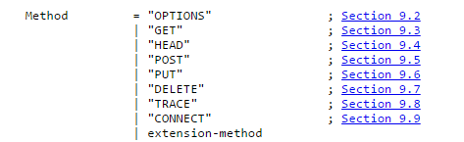

* GET - используется для запроса содержимого указанного ресурса.
* POST - применяется для передачи пользовательских данных заданному ресурсу (не кэш).
* PUT – используя PUT, клиент предполагает, что загружаемое содержимое соответствует находящемуся по данному URI ресурсу (не кэш).
* DELETE - удаляет указанный ресурс.
* CONNECT - преобразует соединение запроса в прозрачный TCP/IP-туннель.
* OPTIONS - какие методы запросов, заголовки и другие параметры могут быть использованы для взаимодействия с этим ресурсом.
* TRACE - возвращает полученный запрос так, что клиент может увидеть, какую информацию промежуточные серверы добавили или изменили в запросе.
* PATCH - аналогично PUT, но применяется только к фрагменту ресурса.
* HEAD – позволит получить только заголовки, которые сервер бы вернул при получении GET-запроса, обычно используется для получения размера данных, которые загрузим
* **Response: Код состояния:**
* **1xx**: информационные сообщения;
* **2xx**: успешный ответ;
* **3xx**: переадресация;
* **4xx**: ошибка клиента;
* **5xx**: ошибка сервера.

**Заголовки:**

* **General**: общие заголовки, используются в запросах и ответах;

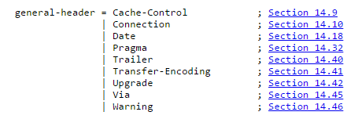

* **Request**: используются только в запросах;

**Accept**: Указывает типы содержимого, которые клиент может обработать.

**User-Agent**: Содержит информацию о клиенте (браузере, приложении), отправляющем запрос.

**Host**: Указывает доменное имя сервера и (опционально) номер порта.

Acc

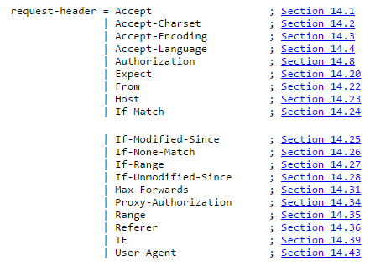

* **Response:** используются только в ответах;

**Set-Cookie**: Отправляет куки клиенту.

**Server**: Информация о серверном ПО.

**Location**: Перенаправляет клиент на другой URL.

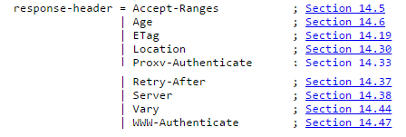

* **Entity**: Эти заголовки содержат информацию о теле сообщения (содержимом), например, его длину, тип и кодировку.

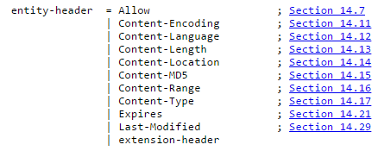

### Custom Headers (Пользовательские заголовки)

Иногда могут быть определены и собственные заголовки, для специфических нужд приложения. Они начинаются с **X-**, хотя этот префикс постепенно уходит из употребления.

**URI: Uniform Resource Identifier** – унифицированный идентификатор ресурса (документ, изображение, файл, служба, электронная почта,…).

**URL: Uniform Resource Location** - унифицированный локатор ресурса , содержащий местонахождение ресурса и способ обращения (протокол) к ресурса, описывает множество URI.

**URN: Uniform Resource Name** - унифицированное имя ресурса – URI, имя ресурса, не содержащее месторасположение и способ доступа к ресурсу. В будущем URN должен заменить URL (для решения проблем с перемещением ресурсов в Internet).

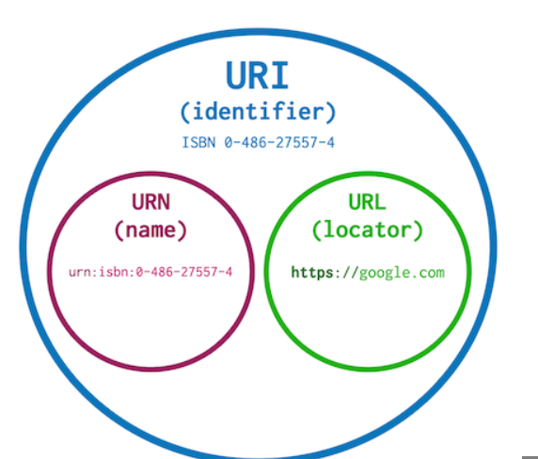

**URI, URL, URN** –рекомендуется использовать термин URI

Параметры:

Query параметр

Query-параметры представляют из себя набор пар ключ-значение, которые идут после знака ? в URL-адресе, разделенные символами &.

Например, в этом URL-адресе:

<http://127.0.0.1:8000/items/?skip=0&limit=10>

Помимо того, что данные на сервер можно передавать через body, которое используется при POST запросах и отправке форм, мы также можем передать так называемую строку запроса query string. Это параметры ключ=значение, которые располагаются в request line после указания глагола POST или GET.

POST /login?key**=**value HTTP/1.1

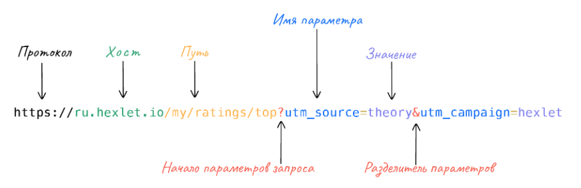

В теле запроса

Stateless-протокол:

* В отличие от многих других протоколов, HTTP не сохраняет своего состояния. Это означает отсутствие сохранения промежуточного состояния между парами «запрос-ответ». Компоненты, использующие HTTP, могут самостоятельно осуществлять сохранение информации о состоянии, связанной с последними запросами и ответами (например, «куки» на стороне клиента, «сессии» на стороне сервера). Браузер, посылающий запросы, может отслеживать задержки ответов. Сервер может хранить IP-адреса и заголовки запросов последних клиентов. Однако сам протокол не осведомлён о предыдущих запросах и ответах, в нём не предусмотрена внутренняя поддержка состояния, к нему не предъявляются такие требования.

[протокол передачи данных](https://ru.wikipedia.org/wiki/%D0%9F%D1%80%D0%BE%D1%82%D0%BE%D0%BA%D0%BE%D0%BB_%D0%BF%D0%B5%D1%80%D0%B5%D0%B4%D0%B0%D1%87%D0%B8_%D0%B4%D0%B0%D0%BD%D0%BD%D1%8B%D1%85), который относит каждый запрос к независимой транзакции, которая не связана с предыдущим запросом, то есть общение с сервером состоит из независимых пар [запрос-ответ](https://ru.wikipedia.org/w/index.php?title=%D0%97%D0%B0%D0%BF%D1%80%D0%BE%D1%81-%D0%BE%D1%82%D0%B2%D0%B5%D1%82&action=edit&redlink=1)[[англ.]](https://en.wikipedia.org/wiki/Request%E2%80%93response).

1. ASP.NET CORE: программная платформа, принципы работы, архитектура. Пример.

**ASP.NET Core:** программная платформа, разработанная Microsoft и предназначается для разработки web-приложений. Является развитием технологии OWIN (The Open Web Interface for.NET). Katana – OWIN-совместимый хост, разработанный Microsoft.

**.NET Core:** альтернатива .NET, своя реализация **CoreCLR** и библиотеки **CoreFX**.

**ASP.NET Core:**  может работать над .NET Core и над полной .NET.

**ASP.NET Core:** если над .NET Core, кроссплатформенность, Windows, Linux, Mac OS.

**ASP.NET Core:** последняя версия ASP.NET Core 2.0, планируется 2.1 в 2018

**ASP.NET Core:** приложения могут работать под IIS (Windows) или под web-сервером **Kastrel** (кроссплатформенный вариант).

**ASP.NET Core:** благодаря модульности, все отдельные компоненты загружаются через Nuget, нет необходимости применять библиотеку System.Web.dll (основная библиотека для приложений ASP.NET).

**ASP.NET Core:** типы приложений MVC UI, Web API, Web Pages. Web Forms не поддерживается.

**ASP.NET Core:** Visual Studio 2015, 2017, Visual Studio Code (кроссплатформенный инструмент).

**ASP.NET Core:** C#, HTML, CSS, JavaScript.

**ASP.NET Core: .**NET Core SDK, CLI – Command Line Interface

**ASP.NET Core:** **Startup.cs –** класс Startup, содержащий логику обработки входящих запросов

Дот нет кор -платформа,

фреймворк ос - апи, библиотека

Системные вызовы напрямую, а тут через что-то

Платформа - это набор библиотек и инструментов для разработки приложений на основе этих библиотек

Дот нет кор:

Кроссплатформенность-

1)На уровне исходного кода- программа на с++ которая работает под Виндоус, перекомпилировали под Линукс и она работает

Есть несколько библиотека,h-файлы для виндовса, линукса

2)На уровне байт-кода

Несколько версий для каждой ос в8

Джава машина

Дот нет кор состоит из библиотеки и clr(интерпретатор ил код)

Библиотека (core fx) и clr -dotnet core

Для каждой ос своя библиотека и clr

Открытый код: доступный код

Nuget пакет- для установки компонент приложения

Модульность- разбито на маленькие компоненты

Pay-for-play подгружается та функциональность которая необходима в данных момент

Файл с зависимостями -

Приложение из различных компонент и есть файл который описывает их зависимости

Clr тоже часть приложения

Два типа развертывания:

Portable (Framework - dependent deployment, FDD),Standalone (Self-contained deployment, SDD) – два типа развертывания приложения.

FFD: на компьютер устанавливаем дот нет кор фреймворк и потом разрабатываем приложение в ос и они в фреймворке работают

Общее приложение и слр

SCD: фреймворк и приложение в одном приложении

Совмещаем В приложение фреймворк и срл

Установили дотнет кор и все приложения работают в рамках этого фреймворка(у нас ffd)

Net core runtime - набор библиотек, спец приложений которые необходимы для работы приложения

Дотнет.exe единственная точка входа для любого дотнет кор; он запускает приложение; утилита для запуска; хост процесс- та программа которая образует процесс ос; Переименованный corehost.exe

Сам фреймворк находится в дотнет-shared

clrjit coreclr ---- операционносистемные компоненты

hostfxr.dll - нативная библиотека(привязанная к конкретной ос)

Конфигурационные файлы:

runtimeconfig.json- фреймворк и версии фреймворка, которые применяются к приложению

deps.json - указаны все зависимости, все это собирается в рантайме на лету приложение

 Комьюнити дотнет платформа

ASP.NET:

Asp.dotnet core программная платформа для разработки веб приложений ----- Приложение в дотнет кор для создания приложения состоящее из клиента и сервера, взаимодействующий по http

Обеспечивается кроссплатформенность, ничего не надо делать, все в дотнет

OWIN ----- интерфейс который повлиял на структуру; для стандартизации структуры приложения; интерфейс который определяет структуру любого асп дотнет приложения, определяет правила взаимоотношений 4 компонентов( 1)хост-любое дотнет приложение,2)http-сервер программа которая находится внутри приложения и превращать в объект request , умеет принимать response и преобразовывать в битовую последовательность, которую можно отправить на клиент,3)мидлвее - конвейер обработки запроса и ответа,4)приложение - обработчики запросов)

Net core = core clr + core fx

Асп дот нет устроено одинаковым способом и именно одинаковую структуру

OWIN - Интерфейс который описывает взаимодействие компонентов серверной части(4 части любого серверного приложения)

1.Хост

2.http-Сервер

3. Мидл вее

4. Обработчик запроса

Мидл вее, эпликейшн, депенденси инджекшн - пишем мы

Для чего сделали такую структуру?

- даётся свобода разработчикам системным могут делать свой сервер, мидл вее

Даётся возможность внести разнообразие

Katana - демонстрирует эту возможность

Проект который позволяет сделать несколько различных сборок

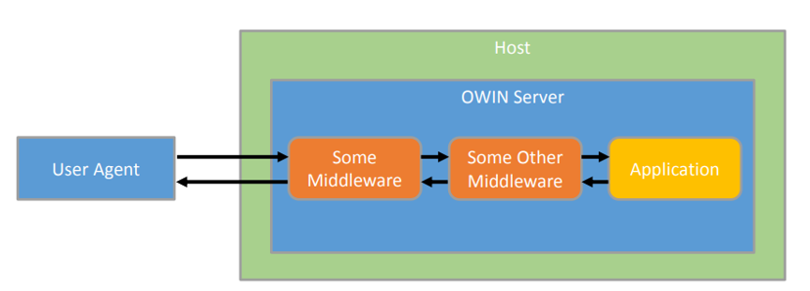

1. **OWIN:** Host – приложение-процесс операционной системы, управляющий жизненным циклом OWIN Server.
2. **OWIN:** OWINServer - http-сервер, реализующий интерфейс OWIN.
3. **OWIN:** обеспечивает интерфейсы: между приложением и http-сервером, между http-сервером и Host, между http-сервером и middleware.

**OWIN:** middleware – подключенные компоненты (модули), предназначенные для обработки запросов.

1. Протокол HTTPS: TLS, шифронаборы, сертификаты, процедура рукопожатия.

Https - это протокол, который часто называют расширение протокола http. В отличие от HTTP с TCP-портом 80, для HTTPS по умолчанию используется TCP-порт 443.

HTTPS работает благодаря SSL/TLS-сертификату.

Он добавляет две возможности:

1) аунтентифицироваться

2) зашифровать канал

Помогает протокол TLS(SSL) - протокол между HTTP и TCP, настройка над tcp с своим API, который позволяет шифровать

**SSL/TLS-сертификат** ― это цифровая подпись сайта. С её помощью подтверждается его подлинность. Перед тем как установить защищённое соединение, браузер запрашивает этот документ и обращается к центру сертификации, чтобы подтвердить легальность документа. Если он действителен, то браузер считает этот сайт безопасным и начинает обмен данными. Вот откуда взялась и что означает S в HTTPS.

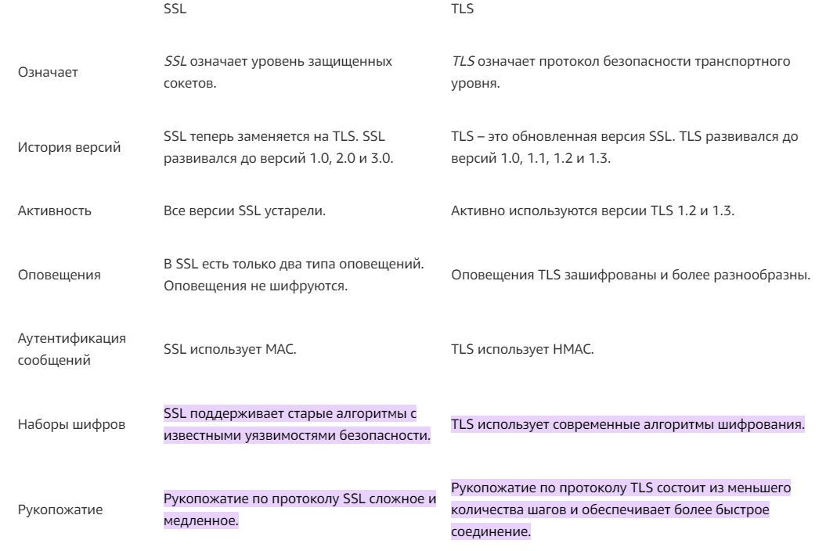

[TLS](https://www.cloudflare.com/learning/ssl/transport-layer-security-tls/) — это протокол шифрования и аутентификации, разработанный для защиты интернет-коммуникаций.

**TLS:**

1)обеспечиваетконфиденциальность;

2) обеспечивает целостность (обнаружение подмены);

3) аутентификация узлов (проверка подлинности источника сообщений); последняя версия 1.2, в разработке 1.3 (значительные изменения от 1.2); поверх потокового надежного соединения (для ненадежной передачи есть DTSL);

**TLS. RFC 2246,** новое название **Transport Layer Security (TLS).** Последние обновления RFC 5246, 6176**.**

Cipher Suites – шифронаборы;

в шифронабор входит: криптосистема для аутентификации сервера и сеансового секрета; шифр для защиты передаваемых данных; хеш-функция для кода аутентификации HMAC.

Как известно, [TLS-протокол](https://otus.ru/nest/post/1597/) широко используется при разных процессах сетевого взаимодействия (передача файлов, VPN-подключение, IP-телефония и пр.). При этом параметры безопасного соединения определяются специальным набором алгоритмов, называемых **шифронабором**..

TLS-рукопожатие происходит всякий раз, когда пользователь переходит на веб-сайт по протоколу HTTPS, и браузер сначала начинает запрашивать [сервер-источник](https://www.cloudflare.com/learning/cdn/glossary/origin-server/) сайта. TLS-рукопожатие также происходит всякий раз, когда любые другие коммуникации используют HTTPS, включая [вызовы API](https://www.cloudflare.com/learning/security/api/what-is-api-call/) и запросы [DNS-over-HTTPS](https://www.cloudflare.com/learning/dns/dns-over-tls/).

TLS-рукопожатие происходит после того, как с помощью TCP-рукопожатия было установлено [TCP](https://www.cloudflare.com/learning/ddos/glossary/tcp-ip/)-соединение.

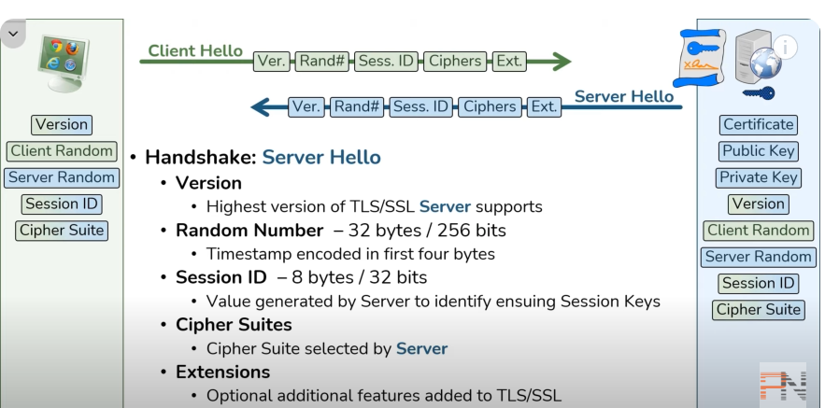

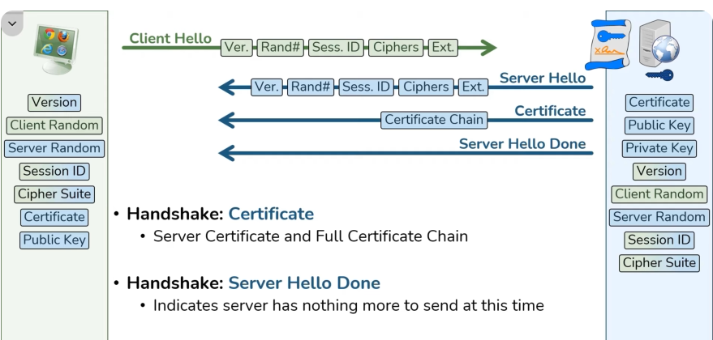

Получили сертификат и проверяем его на подлинность

**Что происходит при TLS-рукопожатии?**

В ходе TLS-рукопожатия клиент и сервер вместе выполняют следующие действия:

* Указывают, какую версию TLS (TLS 1.0, 1.2, 1.3 и т. д.) они будут использовать
* Решают, какие наборы шифров (см. ниже) они будут использовать
* Проверяют подлинность сервера с помощью открытого ключа сервера и цифровой подписи центра сертификации SSL.
* Генерируют сеансовые ключи, чтобы использовать симметричное шифрование(для шифрования и дешифрования один и тот же сеансовый ключ) после завершения рукопожатия

Все TLS-рукопожатия используют асимметричную криптографию (открытый и закрытый ключ), но не все будут использовать закрытый ключ в процессе генерации сеансовых ключей.

По RSA:

1. **Сообщение "hello" клиента:** Клиент инициирует рукопожатие, посылая серверу сообщение "hello". В сообщении будет указано, какую версию TLS поддерживает клиент, поддерживаемые наборы шифров и строка случайных байтов, известная как "random клиента".
2. **Сообщение "hello" сервера:** В ответ на сообщение "hello" клиента сервер отправляет сообщение, содержащее [SSL-сертификат](https://www.cloudflare.com/learning/ssl/what-is-an-ssl-certificate/) сервера, выбранный сервером набор шифров и "random сервера" – еще одну строку случайных байтов, генерируемую сервером.
3. **Аутентификация:** Клиент проверяет SSL-сертификат сервера в центре сертификации, который его выдал. Он подтверждает, что сервер является тем, за кого себя выдает, и что клиент взаимодействует с реальным владельцем домена.
4. **Premaster secret:** Клиент посылает еще одну строку случайных байтов, которая называется "premaster secret". Premaster secret шифруется открытым ключом и может быть расшифрован сервером только с помощью закрытого ключа. (Клиент берет [открытый ключ](https://www.cloudflare.com/learning/ssl/how-does-public-key-encryption-work/) из SSL-сертификата сервера).
5. **Используемый закрытый ключ:** Сервер расшифровывает "premaster secret".
6. **Создание сеансовых ключей:** Клиент и сервер генерируют сеансовые ключи из random'а клиента, random'а сервера и premaster secret. Они должны прийти к одинаковым результатам.
7. **Клиент готов:** Клиент отправляет сообщение "готово", зашифрованное сеансовым ключом.
8. **Сервер готов:** Сервер отправляет сообщение "готово", зашифрованное сеансовым ключом.
9. **Безопасность симметричного шифрования достигнута:** Рукопожатие завершено, и связь продолжается с использованием сеансовых ключей.

Диффи Хелман:

1. **Сообщение "hello" клиента:** Клиент посылает сообщение "hello", содержащее версию протокола, random клиента (32 байта), session Id и список наборов шифров.
2. **Сообщение "hello" сервера:** Сервер отвечает своим SSL-сертификатом, выбранным набором шифров и random'ом сервера. В отличие от описанного выше RSA-рукопожатия, в это сообщение сервер также включает следующее (шаг 3):
3. **Цифровая подпись сервера:** Сервер вычисляет цифровую подпись всех сообщений до этого момента.
4. **Цифровая подпись подтверждена:** Клиент проверяет цифровую подпись сервера, подтверждая, что сервер является тем, за кого он себя выдает.
5. **Параметр DH клиента:**Клиент отправляет серверу свой параметр DH.
6. **Клиент и сервер вычисляют premaster secret:** Вместо того чтобы клиент генерировал premaster secret и отправлял его серверу, как в RSA-рукопожатии, клиент и сервер по отдельности используют параметры DH, которыми они обменялись, для вычисления подходящего premaster secret'а.
7. **Создание сеансовых ключей:** Теперь клиент и сервер вычисляют сеансовые ключи из premaster secret'а, random'а клиента и random'а сервера, как и при RSA-рукопожатии.
8. **Клиент готов:** То же самое, что и рукопожатие RSA.
9. **Сервер готов**
10. **Безопасность симметричного шифрования достигнута**

*Параметр DH(числа p, g): DH – это аббревиатура от Diffie-Hellman (Диффи-Хеллман). Алгоритм Диффи-Хеллмана использует экспоненциальные вычисления для получения одного и того же premaster secret'а. Сервер и клиент предоставляют свои параметры для вычисления, они проводят различные вычисления с каждой стороны, но получают одинаковый результат.

**TLS_ECDHE_ECDSA_WITH_AES_128_GCM_SHA256**

**ECDHE -** Диффи-Хеллман на эллиптических кривых для вычисления общего секрета;

**ECDSA -** аутентификацияданных на этапе установления соединения на основе цифровой подписи на эллиптических кривых;

**AES_128** – шифрование полезной нагрузки с помощью алгоритма AES с 128-битным ключом в режиме GCM;

**SHA256** -для хеширования применяется алгоритм SHA с 256-битным ключом.

1. **TLS:** Схема работы
2. **Клиент** выдает запрос серверу (Client Hello).
3. **Сервер** подписывает свой сертификат и высылает клиенту (Server Hello).
4. **Клиент** проверяет сертификат в центре сертификации, которому доверяет.
5. **Клиент** сравнивает данные сертификата с информацией центра сертификации.
6. **Клиент** сообщает серверу, какие ключи шифрования он поддерживает.
7. **Сервер** выбирает подходящую длину ключа.
8. **Клиент** генерирует симметричный ключ, шифрует его открытым ключом.
9. **Сервер** получает симметричный ключ и расшифровывает его.

**Сертификат X.509:** стандартныйформат хранения и транспортировки атрибутов безопасности; главное – открытый ключ; сертификаты выдают центры сертификации (Certificate Authority, CA). <http://www.thwate.com>, <http://www.Verysign.com>; если это intranet, то можно использовать **Certificate Server Active Directory**; сертификат содержит: имя держателя, адрес, серийный номер сертификата, даты проверки, открытый ключ держателя.

**На лекции:**

Процедура рукопожатия в результате , которой происходит аунтентификация

Сертификат - это электронный документ, который разработан организацией международный институт телекоммуникаций и который удостверверяет, что сервер безопасный

Сертификат содержит:

1) версия

2) издатель

3) серийный номер

4) имя субъекта(кому выдан)

5) перечень доменов(имен URI, на которые распространяется сертификат)

6) открытый ключ

7) период действия

Получаем сертификат от удостоверяющий центров - спец организации, которые выдают этот сртификат. Никто не уполномочен выдавать сертификаты, кроме этих организаций, они сами себя признали ,что они выдают и стали авторитетами

Обладатель сертификата держит его у себя и мы можем его всегда проверить

1. ASP.NET CORE: работа со статическими файлами, добавление заголовков, стартовые страницы, файлы для скачивания, вывод в журнал. Пример.

Статические файлы, такие как HTML, CSS, изображения и JavaScript, являются ресурсами, которые приложения ASP.NET Core предоставляют клиентам напрямую по умолчанию.

Статические файлы хранятся в корневом каталоге документов проекта. Каталог по умолчанию — {content root}/wwwroot, но его можно изменить с помощью метода UseWebRoot.

Шаблоны веб-приложений по умолчанию вызывают метод UseStaticFiles в Program.cs, который позволяет обслуживать статические файлы

**ASP.NET Core:** **wwwroot** – папка для статического контента (html, css, js,…), **статический контент не отображается по умолчанию**.

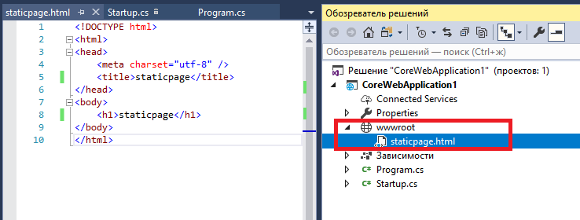

**ASP.NET Core:** отображение статического контента, необходимо подключить дополнительные nuget-пакеты; при создании Core-проекта автоматически подключен мегапакет **Microsoft.AspNetCore.All** в котором все есть.

**ASP.NET Core:** статические файлы

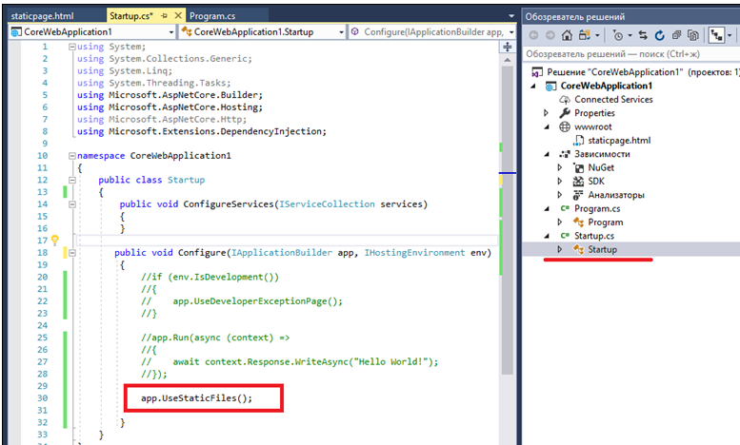

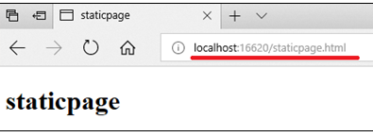

**ASP.NET Core:** добавление http-заголовка (**UseStaticFile** должен быть первым)

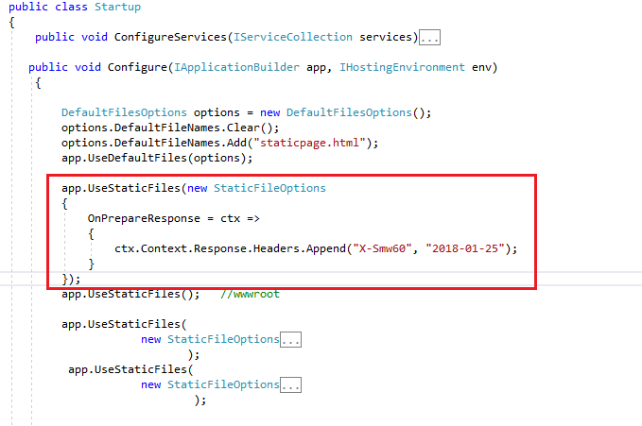

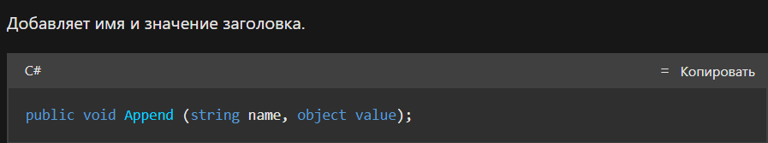

**ASP.NET Core:** стартовые страницы по умолчанию

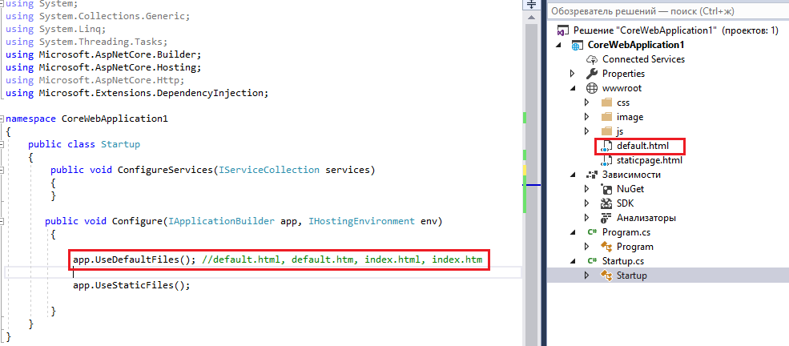

Использование UseDefaultFiles и UseStaticFiles:

Можно настроить приложение для поиска стандартных файлов, таких как index.html или default.html

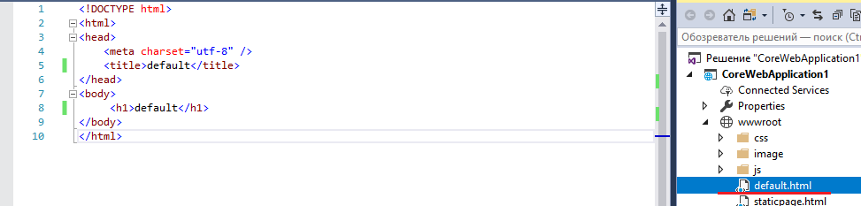

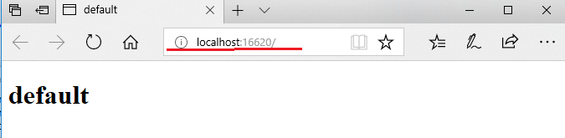

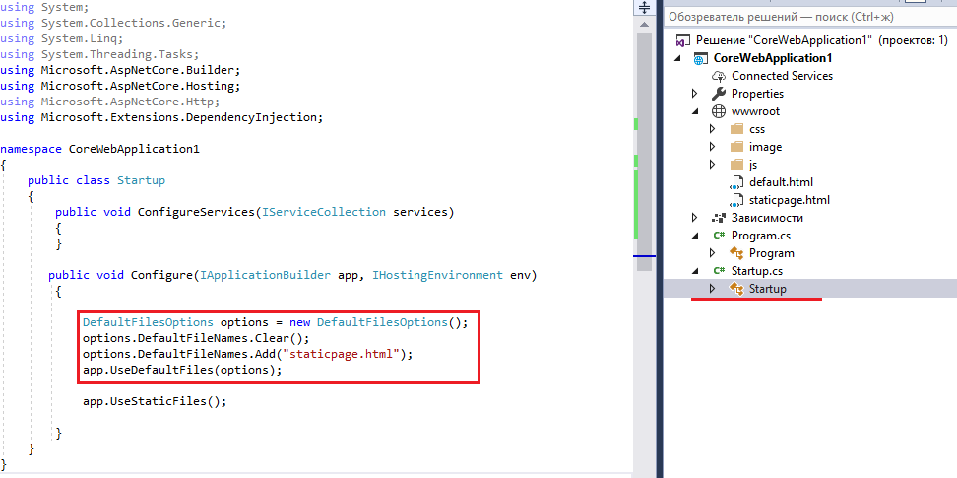

**ASP.NET Core:** файлы для скачивания

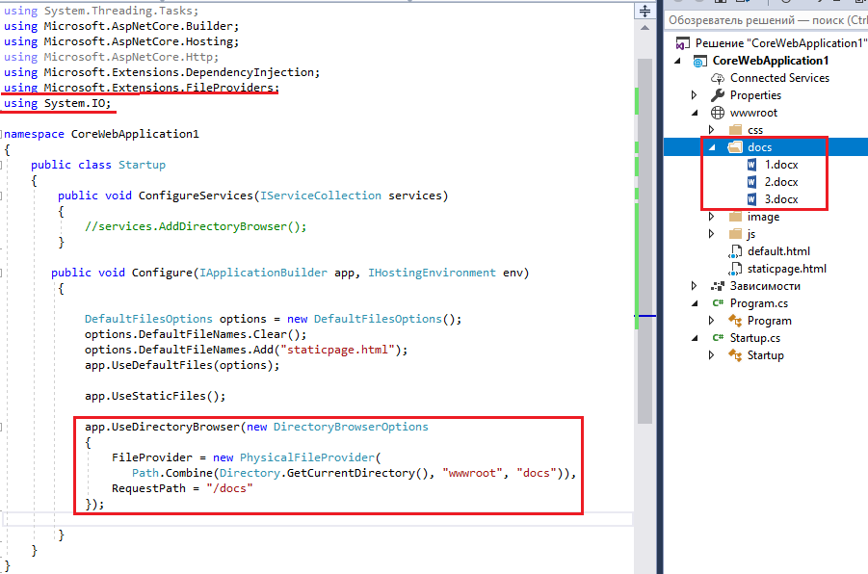

Если файл находится на диске, вы можете использовать PhysicalFile

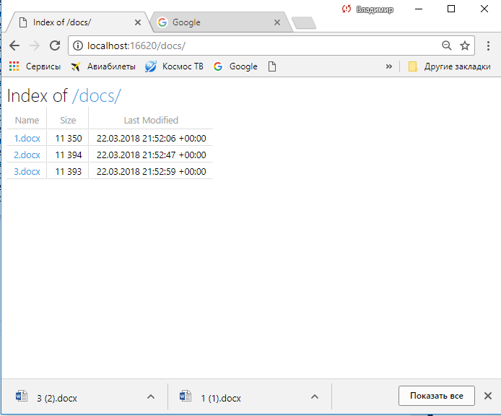

**ASP.NET Core:** вывод в журнал (консоль)

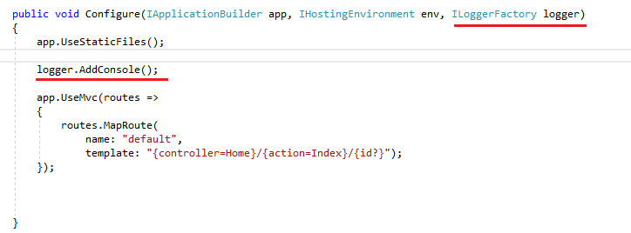

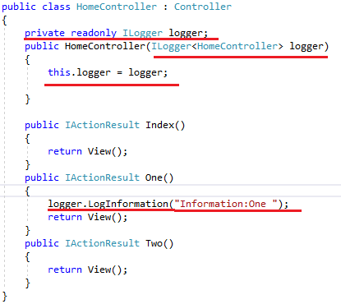

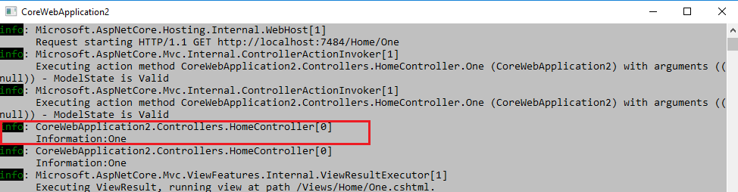

1. HTML. Структура HTML-страницы. Каскадные таблицы стилей (CSS). Модель DOM. Пример.

HTML (от англ. HyperText Markup Language — «язык гипертекстовой разметки») — стандартизированный язык разметки документов. Язык HTML интерпретируется браузерами; полученный в результате интерпретации форматированный текст отображается на экране монитора компьютера или мобильного устройства.

HTML — теговый язык разметки документов. Любой документ на языке HTML представляет собой набор элементов, причём начало и конец каждого элемента обозначается специальными пометками — тегами. Элементы могут быть пустыми, то есть не содержащими никакого текста и других данных. В этом случае обычно не указывается закрывающий тег (например, тег переноса строки <br> - одиночный и закрывать его не нужно) . Кроме того, элементы могут иметь атрибуты, определяющие какие-либо их свойства (например, атрибут href=”” у ссылки). Атрибуты указываются в открывающем теге.

1. **Клиент:** web-браузер



1. **Web-браузер**: HTML 4.1, XHTML 1.0, HTML5.
2. **Web-браузер**: CSS
3. **Web-браузер**: генерация HTTP-запросов.

адресная URI-строка (GET);

HTML-тег: **<form>**;

HTML-тег: **<a>** (GET);

HTML-тег: **<img>** (GET);

HTML-тег: **<script>** (GET);

HTML-тег: **<link>** (GET);

HTML-тег: **<audio>** (GET);

HTML-тег: **<video>** (GET);

HTML-тег: **<frame>** GET), не поддерживается в HTML5;

Объект web-браузера:**XMLHTTPRequest**;

JavaScript API: **web-сокеты**.

CSS (Cascading Style Sheets — каскадные таблицы стилей) — формальный язык описания внешнего вида документа, написанного с использованием языка разметки.

CSS используется создателями веб-страниц для задания цветов, шрифтов, расположения отдельных блоков и других аспектов представления внешнего вида этих веб-страниц. Основной целью разработки CSS являлось разделение описания логической структуры веб-страницы (которое производится с помощью HTML или других языков разметки) от описания внешнего вида этой веб-страницы (которое теперь производится с помощью формального языка CSS). Такое разделение может увеличить доступность документа, предоставить большую гибкость и возможность управления его представлением, а также уменьшить сложность и повторяемость в структурном содержимом.

Дом - это модель представления браузера html страницы

Парсит объекты и объединяет между собой

Апи

Html engine

Document - объект браузера

Всегда создаются в DOM, даже если пустое было: Html, Head, Body

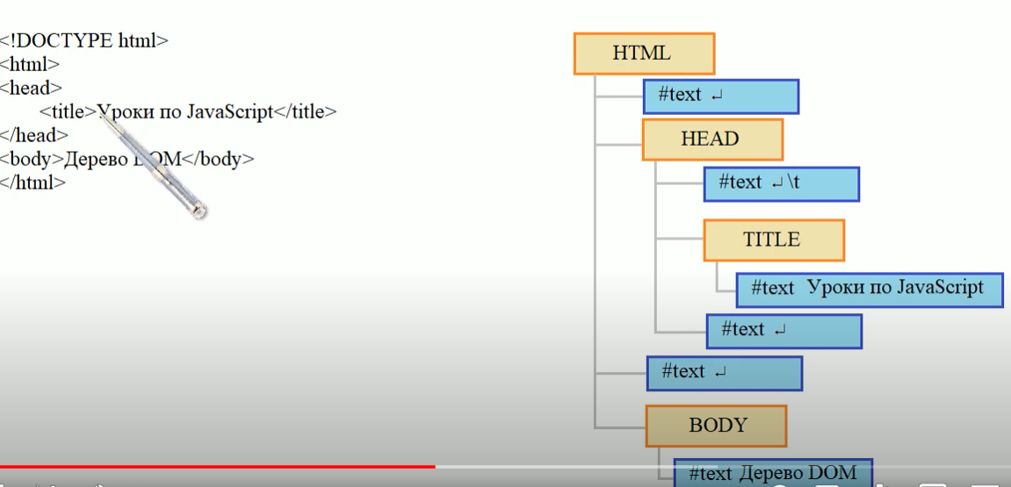

У table всегда должен быть Tbody, если его нет то подставляется автоматически, так же как если не закрыли тег, то закроет автоматом

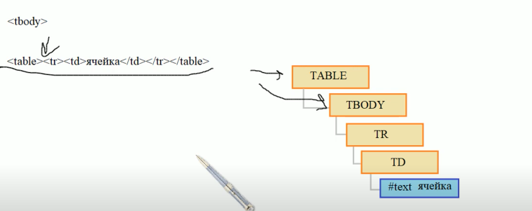

Дерево рендера- совокупность Dom и Css

Основные характеристики объектной модели:

* основана на валидном HTML-коде;
* может быть модифицирована из JavaScript;
* не включает псевдоэлементы, созданные из CSS; так же поэтому из DevTools не Dom тк есть :before
* включает скрытые элементы (display: none).

**Web-браузер: модель DOM (W3C):** представление HTML-документа web-браузером, интерфейс JavaScript для доступа к содержимому HTML-документа.

**Модель DOM:** три уровня

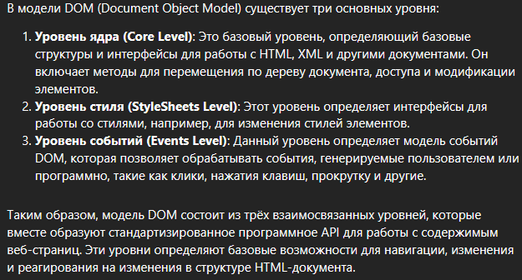

DOM0 - это изначально появившийся интерфейс в древних браузерах Netscape, а за ним - в Internet Explorer, еще до возникновения института веб-стандартов. В нем содержатся некоторые примитивные методы и свойства.

DOM Level 0 не описан в каком-либо документе, но частично вошел в стандарт HTML,

DOM1 - программные интерфейсы для работы с XML в [DOM Level 1 Core](https://javascript.ru/w3c/DOM/level-one-core.html) и для HTML в [DOM Level 1 HTML](https://javascript.ru/w3c/DOM/level-one-html.html), уже стандарт

* DOM2 - [DOM2-Core](https://javascript.ru/w3c/DOM2-Core/core.html) описывает XML, включая основные понятия: Node, Document и пр.  
  Этот стандарт бывает полезен изредка. Он поддерживается очень хорошо всеми браузерами.
* [DOM2-HTML](https://javascript.ru/w3c/DOM2-HTML/html.html) расширяет Core для HTML/XHTML.  
  При этом Document дополняется методами и свойствами до HTMLDocument, Node - до HTMLElement.  
  Пожалуй, самый полезный стандарт, отлично освоенный браузерами.
* Стандарт [DOM2-Events](https://javascript.ru/w3c/DOM2-Events/events.html) описывает события W3C.  
  Как известно, здесь много кросс-браузерных несовместимостей.
* Стандарт DOM2-Style описывает работу с CSS: с файлами стилей [Stylesheets](https://javascript.ru/w3c/DOM2-Style/stylesheets.html) и [CSS-правилами](https://javascript.ru/w3c/DOM2-Style/css.html).  
  Поддерживается неплохо, однако некоторые несовместимости в браузерах все же есть.

DOM3;

современные браузеры уровня 2 с элементами уровня 3.

**Web-браузер:** CSS(Cascading Style Sheets) – каскадные таблицы стилей, CSS1, CSS2, CSS3 (текущий уровень), CSS4(в разработке с 2011).

**Web-браузер:** CSS-фреймворки: Bootstrap, Kube, Foundation, Semantic UI, PureCSS.

**Web-браузер:** CSS-расширения: Sass, SCSS, LESS.

**Web-браузер: web-engine (web-движок):** программа, преобразующая содержимое html-страниц во внутреннее представление web-браузера в соответствии с моделью DOM.

**Web-браузер:** HTML5, CSS3, SVG, JavaScript (ECMAScript5, ECMA-262-6, ECMA-262-7)**.**

**ECMA:** European Computer Manufacturers Association

**Web-серверы:** IIS (Microsoft), Apache (Apache Software Foundation), WebSphere (IBM), WebLogic (Oracle), Glassfish (Oracle), Apache Tomcat(Apache Software Foundation), nginx (И.Сысоев),…

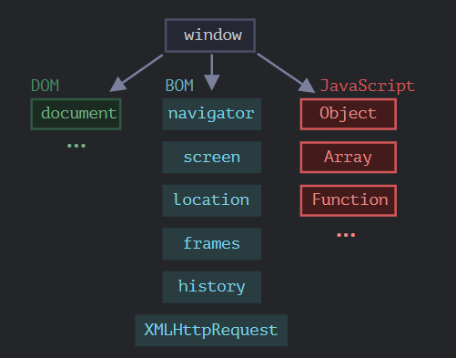

Document Object Model, сокращённо DOM – объектная модель документа, которая представляет все содержимое страницы в виде объектов, которые можно менять.

Объект document – основная «входная точка». С его помощью мы можем что-то создавать или менять на странице.

Методы Dom

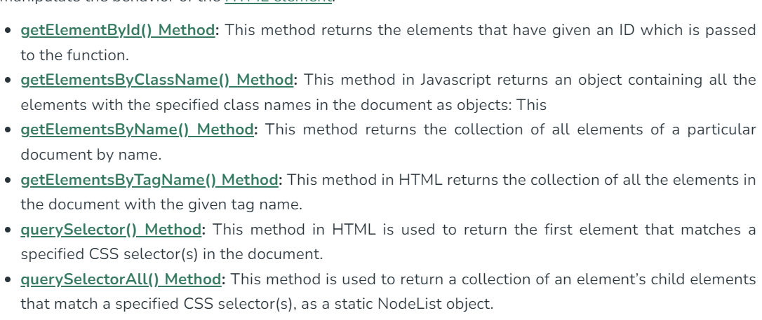

BOM Объектная модель браузера (Browser Object Model, BOM) – это дополнительные объекты, предоставляемые браузером (окружением), чтобы работать со всем, кроме документа.

1. ASP.NET CORE: MVC, настройка MVC и маршрутизатора, применение атрибута Route для маршрутизации. Пример



**Web-приложение/ASP.NET CORE:** Host, Http Server, Middleware, Application, Dependency Injection.

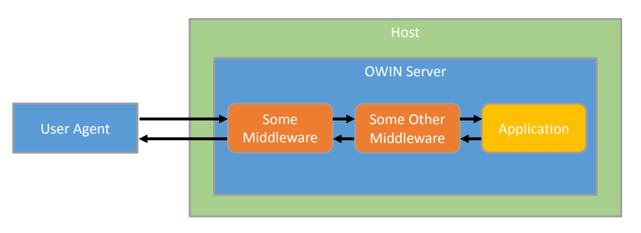

**MVC: Model-View-Controller** – архитектурный паттерн; включает три компоненты: модель – данные; представление – отображение модели; контролер – обработка запросов, координация взаимодействия модели и представления. Маршрутизатор – выбор контроллера и действия.



Система маршрутизации отвечает за сопоставление входящих запросов с маршрутами и на основании результатов сопоставления выбирает для обработки запроса определенную конечную точку приложения. Конечная точка или endpoint представляет некоторый код, который обрабатывает запрос. По сути конечная точка объединяет шаблон маршрута, которому должен соответствовать запрос, и обработчик запроса по этому маршруту.

ASP.NET Core по умолчанию предоставляет простой и удобный функционал для создания конечных точек. Ключевым типом в этом функционале является интерфейс Microsoft.AspNetCore.Routing.IEndpointRouteBuilder. Он определяет ряд методов для добавления конечных точек в приложение. И поскольку класс WebApplication также реализует данный интерфейс, то соответственно все методы интерфейса мы можем вызывать и у объекта WebApplication.

Для использования системы маршрутизации в конвейер обработки запроса добавляются два встроенных компонента middleware:

* Microsoft.AspNetCore.Routing.EndpointMiddleware добавляет в конвейер обработки запроса конечные точки. Добавляется в конвейер с помощью метода UseEndpoints()
* Microsoft.AspNetCore.Routing.EndpointRoutingMiddleware добавляет в конвейер обработки запроса функциональность сопоставления запросов и маршрутов. Данный middleware выбирает конечную точку, которая соответствует запросу и которая затем обрабатывает запрос. Добавляется в конвейер с помощью метода UseRouting()

Причем обычно не требуется явным образом подключать эти два компонента middleware. Объект WebApplicationBuilder автоматически сконфигурирует конвейер таким образом, что эти два middleware добавляются при использовании конечных точек.

**Метод Map**

Самым простым способом определения конечной точки в приложении является метод Map, который реализован как метод расширения для типа IEndpointRouteBuilder. Он добавляет конечные точки для обработки запросов типа GET

Параметрам маршрута также можно назначить значения по умолчанию на случай, если им не переданы значения:

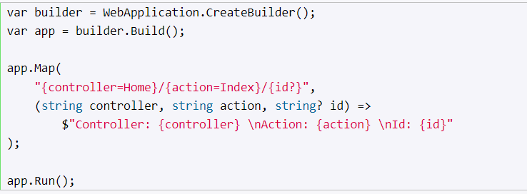

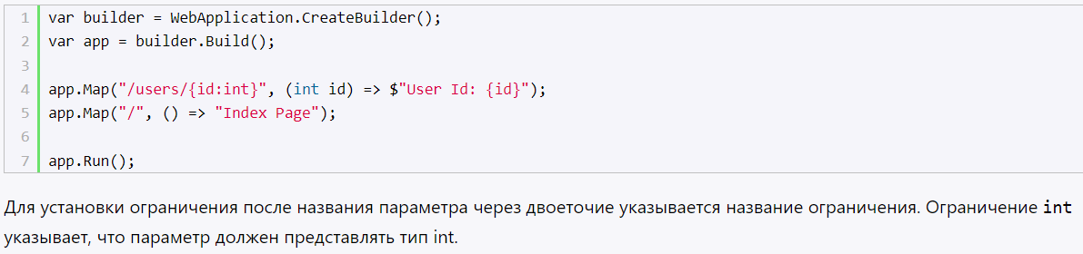

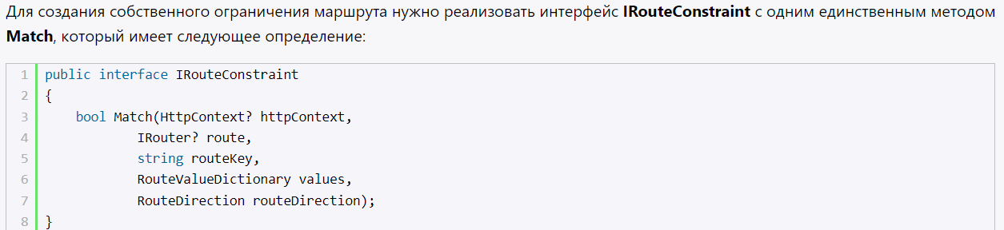

**ASP.NET Core MVC:**

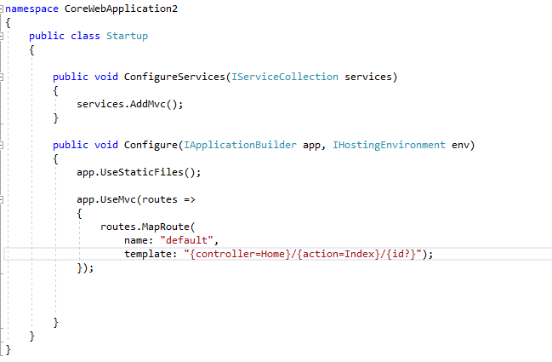

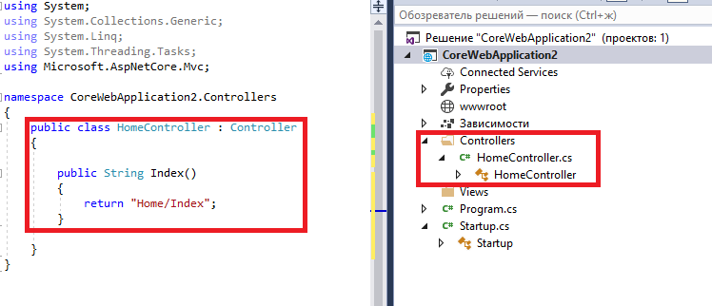

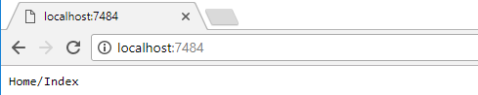

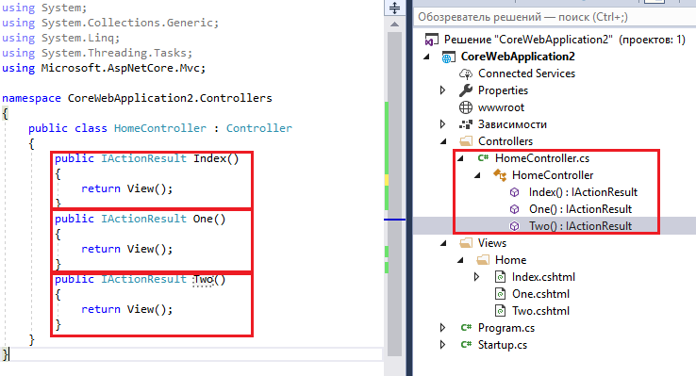

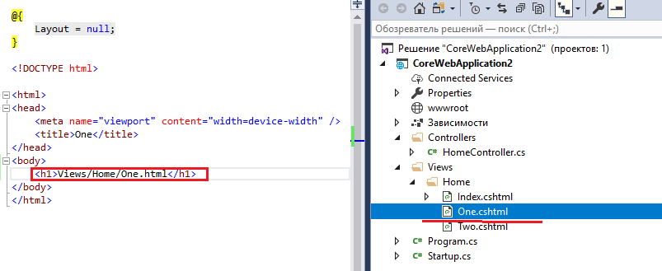

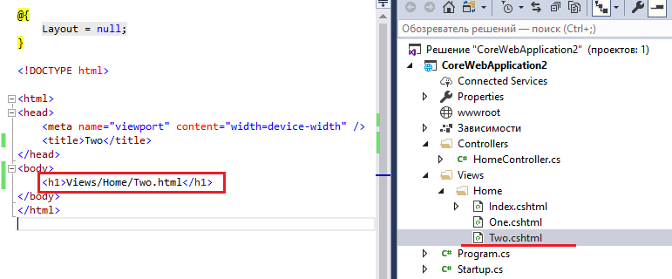

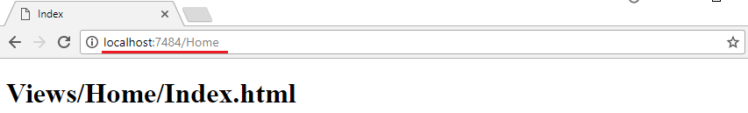

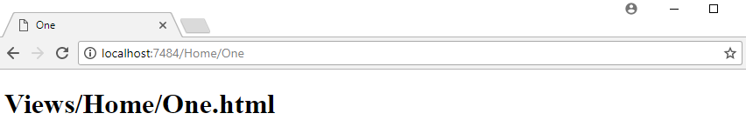

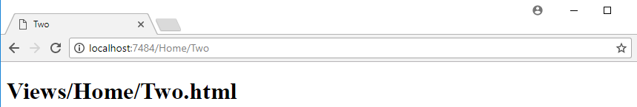

viewbag – объект с динамическими свойствами.

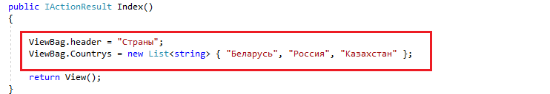

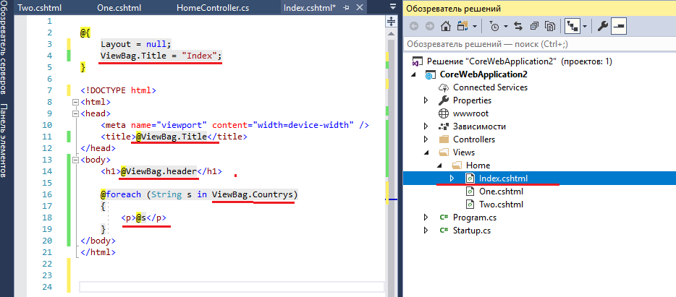

MapControllerRoute используется для создания одного маршрута. Один маршрут называется маршрутом default . Большинство приложений с контроллерами и представлениями используют шаблон маршрута, аналогичный маршруту default. REST API должны использовать маршрутизацию атрибутов.

app.MapControllerRoute(

name: "default",

pattern: "{controller=Home}/{action=Index}/{id?}");

Атрибут Route устанавливает маршрут(-ы) по которым будет выполняться действие контроллера. В параметрах атрибута передается шаблон маршрута.

В ASP.NET Core атрибут Route используется для определения маршрутов на уровне контроллера и действия. Это позволяет гибко управлять URL-адресами и их сопоставлением с соответствующими контроллерами и действиями. Атрибутная маршрутизация предоставляет более декларативный способ настройки маршрутов по сравнению с традиционной маршрутизацией, определяемой в Startup.cs.

атрибут Route

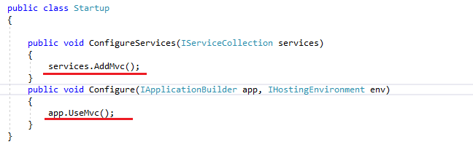

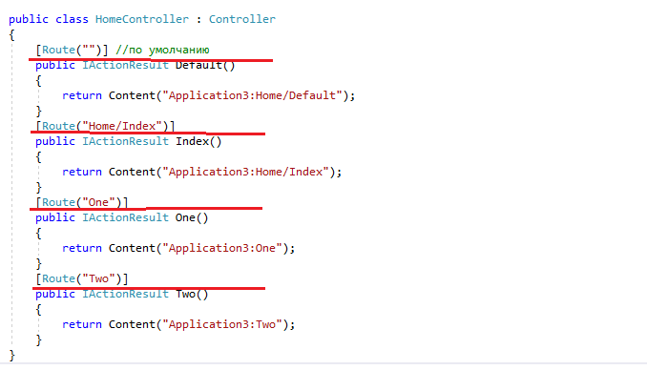

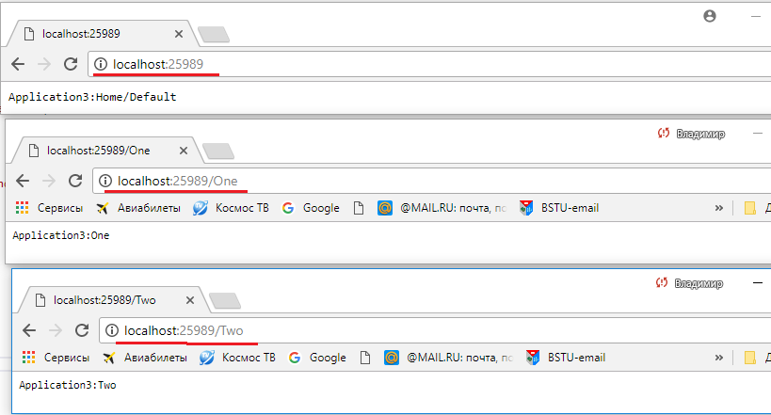

атрибут Route, множественные маршруты

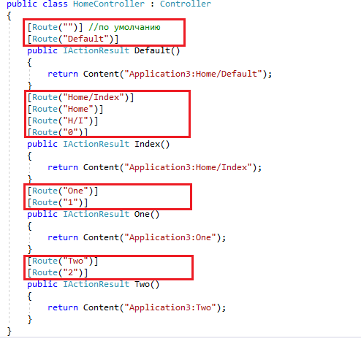

1. Протокол WebSockets: принципы работы и применения. Пример

**WebSockets:** протокол, дуплексный, над TCP/IP, установка соединения HTTP: Connection, Upgrade.

**WebSocket** — протокол связи поверх [TCP](https://ru.wikipedia.org/wiki/TCP)-соединения, предназначенный для обмена сообщениями между браузером и веб-сервером, используя постоянное соединение.

Web Sockets API – новый программный интерфейс, основанный на протоколе дуплексной связи WebSocket. Протокол работает над TCP-соединением и предназначен для обмена сообщениями между браузером и web-сервером. Протокол WebSocket описан в RFC 6465 [19].

Для установки соединения (процедура websocket handshake) между клиентом и сервером WebSocket использует запрос и ответ в формате протокола HTTP.

При этом протокол определяет две URL-схемы: ws – для незашифрованного соединения и wss – для зашифрованного.

Сразу после отправки сервером ответа, TCP-соединение остается открытым, клиент и сервер могут начинать двунаправленный обмен сообщениями по этому же TCP-соединению.

Для разработки серверной компоненты web-приложения, работающей по протоколу WebSocket, программисты могут применять программные интерфейсы, входящие в состав различных технологий разработки web-приложений. Поддержка WebSocket осуществляется технологиями корпорации Microsoft: IIS, ASP.NET и WCF. В состав технологий Java EE тоже входит пакет (javax.websocket), обеспечивающий взаимодействие клиента и Application Server по протоколу WebSocket.

Как только объект WebSocket создан, мы должны слушать его события. Их всего 4:

* **open** – соединение установлено,
* **message** – получены данные,
* **error** – ошибка,
* **close** – соединение закрыто.

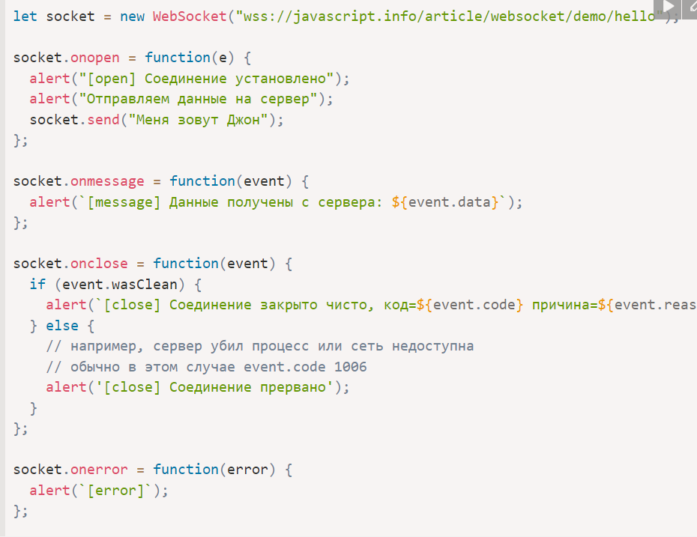

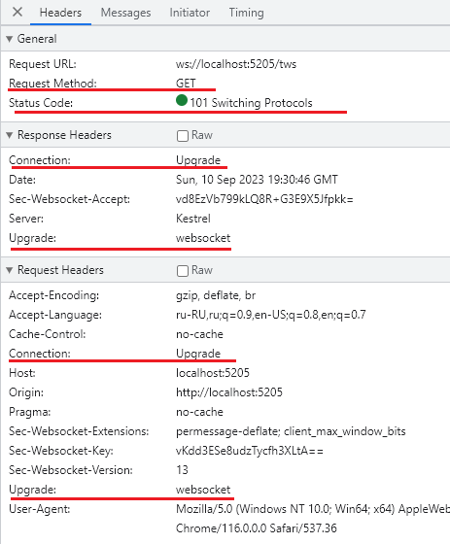

**ASP.NET Core:** Web sockets, Thread, Trace.

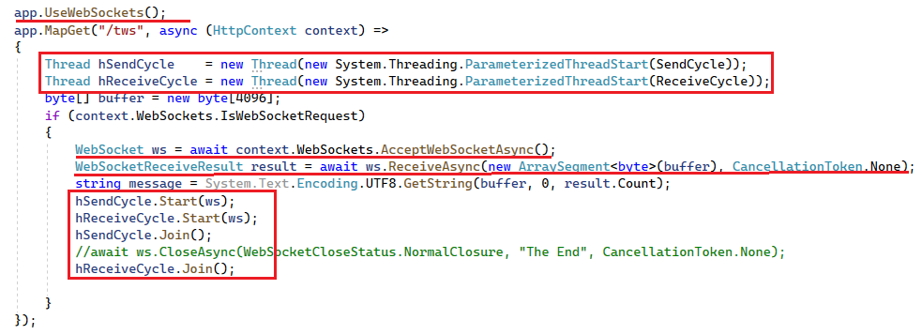

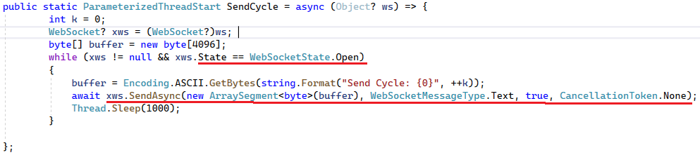

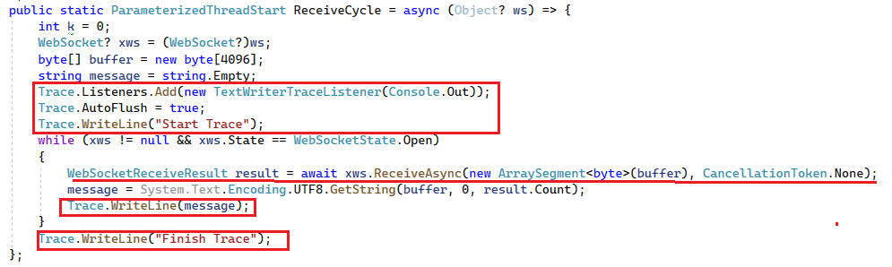

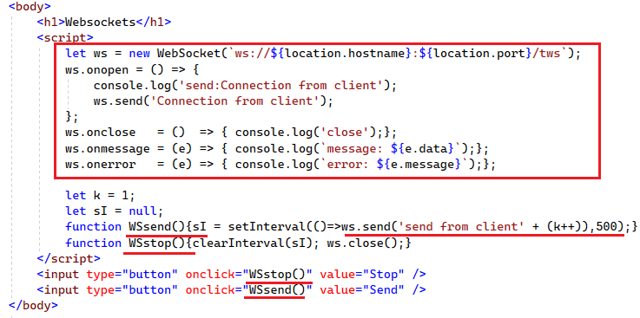

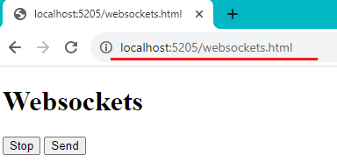

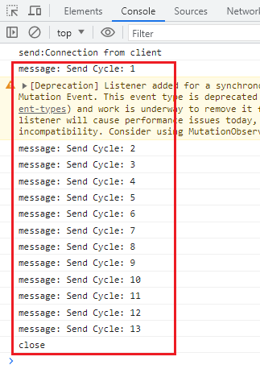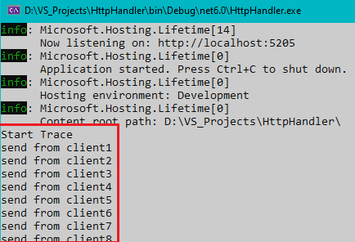

1. ASP.NET CORE: MVC-котроллер, действия (action) контроллера, контекст контроллера, поддержка сессии, результат работы действия, внедрение зависимостей. Пример.

Контроллеры в ASP.NET Core MVC играют ключевую роль в обработке входящих HTTP-запросов, взаимодействии с моделью и возврате представлений (или данных) в ответ на эти запросы. Контроллеры содержат действия (методы), которые обрабатывают запросы, выполняют бизнес-логику и возвращают результаты.

**MVC Controller:** компонент приложения разработанного в соответствии с паттерном MVC. В одном приложении может быть несколько контроллеров.

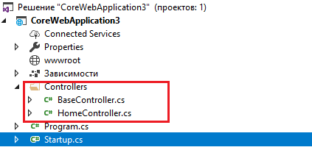

**MVC Controller:** программный класс, производный от одного из абстрактных классов: **Controller** или **ControllerBase**.

**MVC Controller: ControllerBase** не поддерживает view

**MVC Controller: Controller** поддерживает view

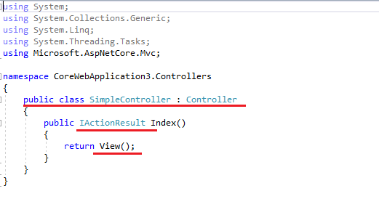

**MVC Controller:** reflection-поиск контролера, признаки

* неабстрактный public-класс;
* не generic;
* не вложен в другие типы;
* не декорирован [NonController];
* наследуется от Control, либо имя класса имеет суффикс Control.

**MVC Controller:** POCO-controller - controller не наследник класса Controller; имя с суффиксом Controller; **может находиться в отдельной сборке** **(не получилось);** **пробовал в отдельную сборку подключать Microsoft.AspnetCore.Mvc – не помогло.**

**MVC Controller:** Action – действия: методы контроллера

* нестатический публичный метод котроллера;
* не является generic;
* не помечен атрибутом [NonAction];
* перегруженные методы могут быть только отмеченные атрибутами [Action], [ActionName], [AcceptVerbs], [HttpGet], [HttpPost];
* ref и out–параметры в действиях не допустимы;
* возвращает IActionResult;

**MVC Controller:**  интерфейс IActionResult.

Но в большинстве случаев мы будем иметь дело не с void и даже не с типом string, а с объектами типа IActionResult, которые непосредственно предназначены для генерации результата действия. Интерфейс IActionResult находится в пространстве имен Microsoft.AspNetCore.Mvc и определяет один метод:

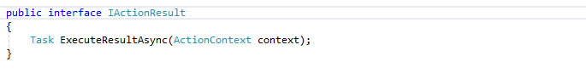

Метод ExecuteResultAsync() принимает контекст действия и выполняет генерацию результата.

**MVC Controller:** возврат кодов

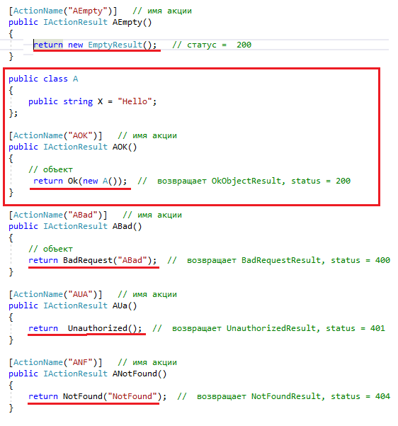

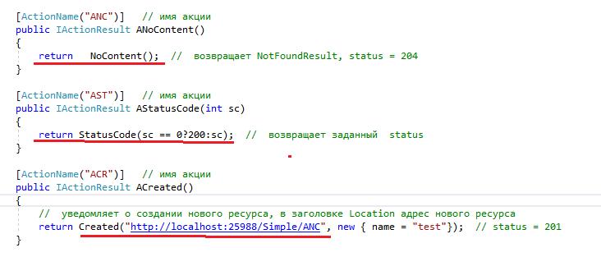

При обращении к контроллеру среда ASP.NET создает для этого контроллера контекст, который содержит различные связанные с контроллером данные. Для получения контекста в классе контроллера нам доступно свойство ControllerContext, которое представляет одноименный класс ControllerContext. Этот класс определяет ряд важный свойств:

* HttpContext: содержит информацию о контексте запроса
* ActionDescriptor: возвращает дескриптор действия - объект ActionDescriptor, который описывает вызываемое действие контроллера
* ModelState: возвращает словарь ModelStateDictionary, который используется для валидации данных, отправленных пользователем
* RouteData: возвращает данные маршрута

Для получения информации о запросе нас прежде всего будет интересовать свойство HttpContext, которое представляет объект Microsoft.AspNetCore.Http.HttpContext. В принципе это тот же самый объект, который нам доступен в любом компоненте middleware в ASP.NET Core. Этот объект также доступен через свойство HttpContext класса контроллера. То есть следующие вызовы будут обращаться к одному и тому же объекту:

Объект HttpContext инкапсулирует всю информацию о запросе. В частности, он определяет следующие свойства:

* Request: содержит собственно информацию о текущем запросе.
* Response: управляет ответом
* User: представляет текущего пользователя, который обращается к приложению
* Session: объект для работы с сессиями

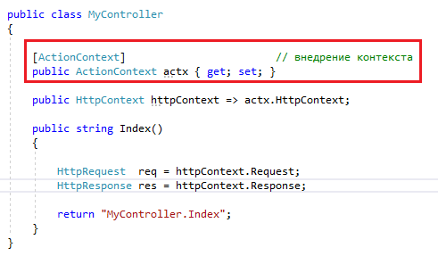

**MVC Controller:** для поддержки объекта **Session**

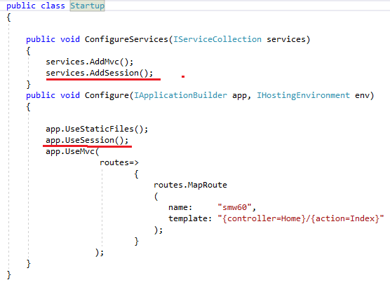

Сессия представляет собой ряд последовательных запросов, совершенных в одном браузере в течение некоторого времени. Сессия может использоваться для сохранения каких-то временных данных, которые должны быть доступны, пока пользователь работает с приложением, и не требуют постоянного хранения.

Для хранения состояния сессии на сервере создается словарь или хеш-таблица, которая хранится в кэше и которая существует для всех запросов из одного браузера в течение некоторого времени. На клиенте хранится идентификатор сессии в куках. Этот идентификатор посылается на сервер с каждым запросом. Сервер использует этот идентификатор для извлечения нужных данных из сессии. Эти куки удаляются только при завершении сессии. Но если сервер получает куки, которые установлены уже для истекшей сессии, то для этих кук создается новая сессия.

Сервер хранит данные сессии в течение ограниченного промежутка времени после последнего запроса. По умолчанию этот промежуток равен 20 минутам, хотя его также можно изменить.

Следует учитывать, что данные сессии специфичны для одного браузера и не разделяются между браузерами. То есть для каждого браузера на одном компьютере будет создаваться свой набор данных.

Все сессии работают поверх объекта IDistributedCache, и ASP.NET Core предоставляет встроенную реализацию IDistributedCache, которую мы можем использовать. Для этого определим в приложении следующий код:

builder.Services.AddDistributedMemoryCache();// добавляем IDistributedMemoryCache

builder.Services.AddSession(); // добавляем сервисы сессии

Затем с помощью метода UseSession() встраиваем в конвейер обработки запроса middleware для работы с сессиями:

app.UseSession(); // добавляем middleware для работы с сессиями

**MVC Controller:** Dependency Injection (внедрение зависимостей)

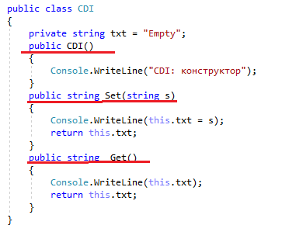

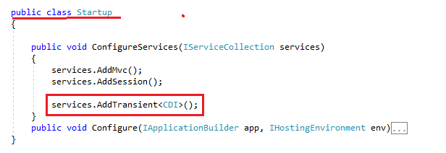

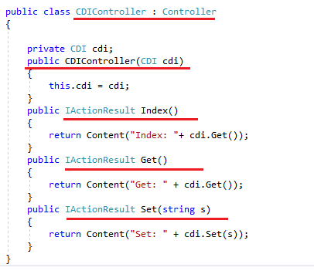

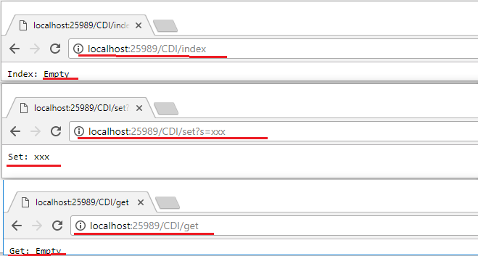

Dependency injection (DI) или внедрение зависимостей представляет механизм, который позволяет сделать взаимодействующие в приложении объекты слабосвязанными. Такие объекты связаны между собой через абстракции, например, через интерфейсы, что делает всю систему более гибкой, более адаптируемой04.06.2024 и расширяемой.

В центре подобного механизма находится понятие зависимость - некоторая сущность, от которой зависит другая сущность.

Работа с внедрением зависимостей в ASP.NET Core

1.Регистрация служб

Вначале необходимо зарегистрировать службы (services), которые будут доступны для внедрения. Это обычно делается в методе ConfigureServices в классе Startup.

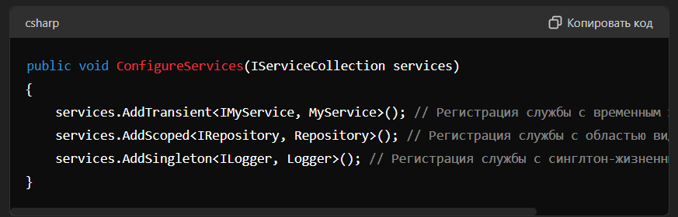

2.Внедрение зависимостей в контроллеры или другие компоненты

После того как службы зарегистрированы, их можно внедрить в контроллеры или другие компоненты, используя конструкторы или свойства.

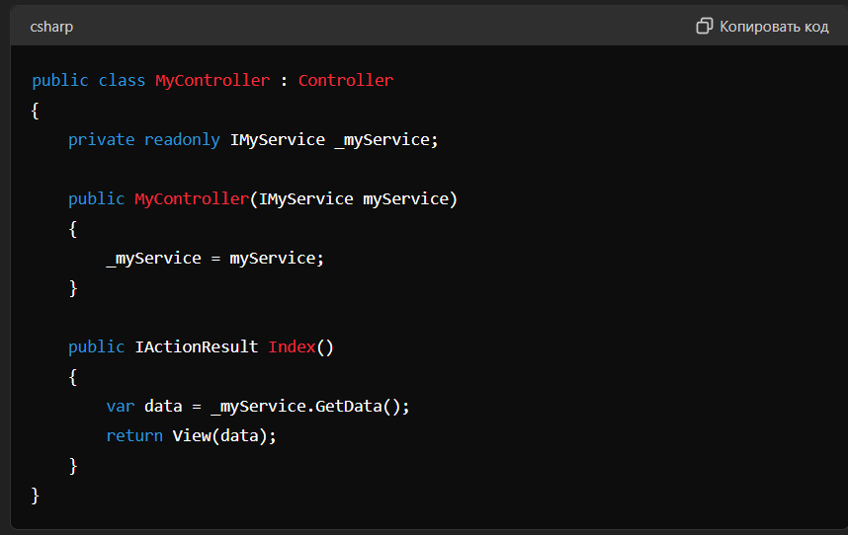

В этом примере служба IMyService внедряется в контроллер MyController через конструктор.

3. Использование внедренных зависимостей

После внедрения службы в контроллер (или другой компонент), вы можете использовать ее для выполнения нужных действий в методах контроллера.

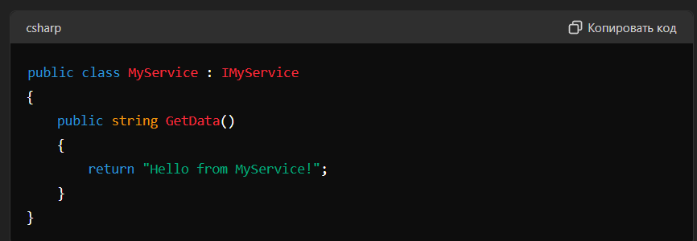

Жизненные циклы служб

* Transient - служба создается каждый раз, когда она запрашивается.
* Scoped - служба создается один раз на запрос и используется в течение всего запроса.
* Singleton - служба создается один раз и используется во всем приложении.

1. JavaScript. Основные стандарты. Типы данных. Программные структуры. Принцип применения. Пример.

JavaScript — мультипарадигменный язык программирования. Поддерживает объектно-ориентированный, императивный и функциональный стили. Является реализацией языка ECMAScript.

JavaScript обычно используется как встраиваемый язык для программного доступа к объектам приложений. Наиболее широкое применение находит в браузерах как язык сценариев для придания интерактивности веб-страницам.

JavaScript — это язык, который отличается следующими особенностями:

* Динамически типизированный. Типы переменных при JS-разработке задавать необязательно. В одну и ту же переменную можно, например, сначала записать строку, а потом — целое число.
* Слабо типизированный. В отличие от языков с сильной типизацией, языки со слабой типизацией не принуждают программиста, например, использовать в неких ситуациях объекты определённых типов, выполняя, при необходимости, неявные преобразования типов.
* Интерпретируемый. Широко распространено мнение, в соответствии с которым JavaScript является интерпретируемым языком программирования, что означает, что программы, написанные на нём, не нуждаются в компиляции перед выполнением. На практике же браузеры, для повышения производительности программ, выполняют компиляцию JS-кода перед его выполнением. Этот шаг, однако, прозрачен для программиста, он не требует от него дополнительных усилий.
* Мультипарадигменный. Писать JS-программы можно, используя объектно-ориентированную парадигму, в частности — применяя прототипы и появившиеся в стандарте ES6 классы. Программы на JS можно писать и в функциональном стиле благодаря тому, что функции здесь являются объектами первого класса. JavaScript допускает и работу в императивном стиле, используемом в C.

## Стандарты:

ECMAScript, или ES, это название стандарта, которым руководствуются разработчики JavaScript-движков.

Проще говоря, ECMAScript — стандарт, а JavaScript — самая популярная реализация этого стандарта.

ES — это просто сокращение для ECMAScript. Каждое издание ECMAScript получает аббревиатуру ES с последующим его номером. Всего существует 8 версий ECMAScript.

ES5 был выпущен в декабре 2009 года, Среди изменений можно отметить:

* поддержку строгого режима (strict mode);
* аксессоры gettersи setters;
* возможность использовать зарезервированные слова в качестве ключей свойств и ставить запятые в конце массива;
* многострочные строковые литералы;
* новую функциональность в стандартной библиотеке;
* поддержку JSON.

Версия ES6/ES2015 вышла в июне 2015 года В этом обновлении были сделаны следующие изменения:

* добавлено деструктурирующее присваивание;
* добавлены стрелочные функции;
* в шаблонных строкахможно объявлять строки с помощью ` (обратных кавычек). Шаблонные строки могут быть многострочными, также могут интерполироваться;
* letи const — альтернативы var для объявления переменных. Добавлена «временная мертвая зона»;
* итератор и протокол итерации теперь определяют способ перебора любого объекта, а не только массивов. Symbolиспользуется для присвоения итератора к любому объекту;
* добавлены функции-генераторы. Они используют yieldдля создания последовательности элементов. Функции-генераторы могут использовать yield* для делегирования в другую функцию генератора, кроме этого они могут возвращать объект генератора, который реализует оба протокола;
* добавлены промисы.

ES2016 (ES7) вышла в июне 2016 года. Среди изменений в этой версии ECMAScript можно отметить:

* оператор возведения в степень **;
* метод prototype.includes, который проверяет, содержится ли переданный аргумент в массиве.

Спустя еще год выходит версия ES2017 (ES8). Данный стандарт получил следующие изменения:

* асинхронность теперь официально поддерживается (async/await);
* «висячие» запятые в параметрах функций. Добавлена возможность ставить запятые в конце списка аргументов функций;
* добавлено два новых метода для работы со строками: padStart()и padEnd(). Метод padStart() подставляет дополнительные символы слева, перед началом строки. А padEnd(), в свою очередь, справа, после конца строки;
* добавлена функция getOwnPropertyDescriptors(), которая возвращает массив с дескрипторами всех собственных свойств объекта;

добавлено разделение памяти и объект Atomics.  
  
Текущая версия ECMAScript - ES2019.

## Типы данных:

JavaScript иногда называют «нетипизированным» языком, но это не соответствует реальному положению дел. В переменные, и правда, можно записывать значения разных типов, но типы данных в JavaScript, всё-таки, есть. В частности, речь идёт о примитивных и об объектных типах данных.  
  
Для того чтобы определить тип данных некоего значения, можно воспользоваться оператором typeof. Он возвращает строку, указывающую тип операнда.

### Примитивные типы данных:

* number (число) - 64-битного числа двойной точности с плавающей запятой
* string (строка)
* boolean (логическое значение)
* null (специальное значение null)
* undefined - Если переменная объявлена, но ей не присвоено никакого значения, то её значением будет undefined
* symbol это тип данных, который представляет уникальные, не поддающиеся подделке идентификаторы
* BigInt
* Object - Простая структура, используемая не только для хранения данных, но и для создания других структур, где любая структура создаётся с использованием ключевого слова [new](https://developer.mozilla.org/ru/docs/Web/JavaScript/Reference/Operators/new)

Dynamic HTML или DHTML — это способ (подход) создания интерактивного веб-сайта, использующий сочетание статичного языка разметки HTML, встраиваемого (и выполняемого на стороне клиента) скриптового языка JavaScript, CSS (каскадных таблиц стилей) и DOM(объектной модели документа).

Он может быть использован для создания приложения в веб-браузере: например для более простой навигации или для придания интерактивности форм. DHTML может быть использован для динамического перетаскивания элементов по экрану. Также он может служить как инструмент для создания основанных на браузере видеоигр.

Программные структуры:

Стандартные : if, else switch, while

Функции

1. ASP.NET CORE: события OnAction, атрибуты HttpGet, HttpPost, …, AcceptVerb, принцип передачи параметров в метод действия.

OnAction

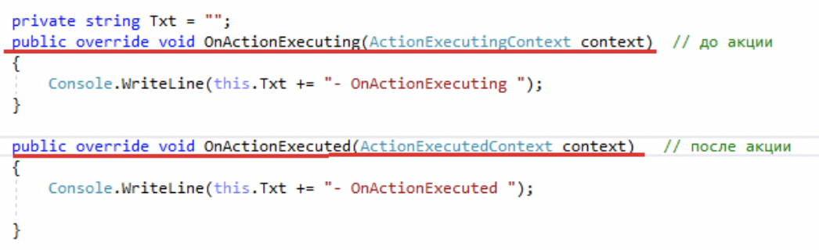

В ASP.NET Core, события OnActionExecuting и OnActionExecuted используются для выполнения логики до и после выполнения метода действия. Эти события могут быть переопределены в фильтрах действий (Action Filters). Фильтры действий позволяют вставлять логику перед и после выполнения действий контроллера.

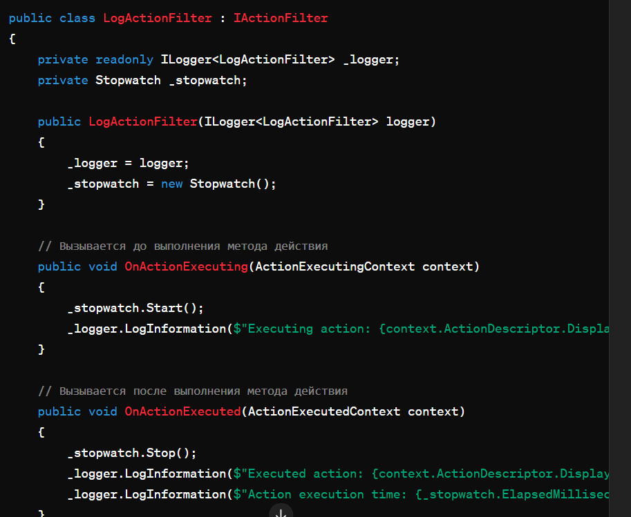

Для создания: делаем класс который наследуется от IactionFilter, потом можем использовать :

* Global Filters: Filters can be added globally to the ASP.NET Core application using the ConfigureServices method in the Startup class.
* Сontroller Filters: Filters can be added to individual controllers by adding the [TypeFilter] attribute to the controller definition.

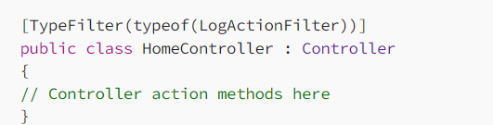

* Action Filters: Filters can be added to individual controller action methods by adding the [LogActionFilter] attribute to the method definition

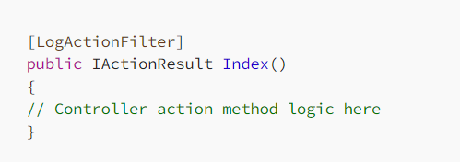

Атрибуты HttpGet, HttpPost (Putch, head, delete и все остальные)

ASP.NET Core использует атрибуты для определения, какие HTTP-методы поддерживает метод действия контроллера:

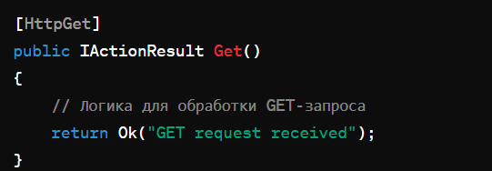

Атрибут AcceptVerbs

позволяет указать один или несколько HTTP-методов, которые должен обрабатывать метод действия. Этот атрибут можно использовать, если метод должен обрабатывать несколько типов запросов.

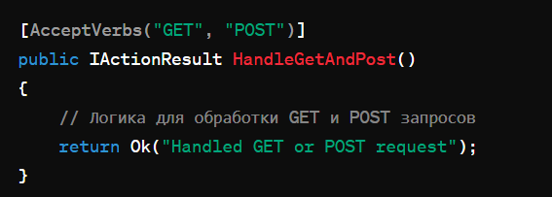

Принцип передачи параметров в метод действия:

Из строки запроса (Query String): Параметры передаются через строку запроса. Формат ? хуйня = хуй&jdjd =d djdj

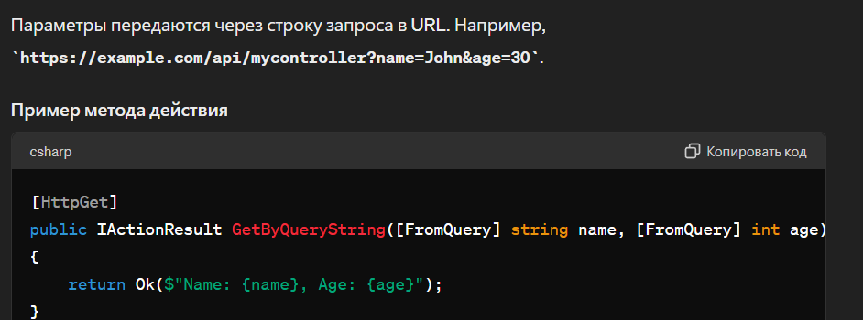

Параметры маршрута (Route Parameters)

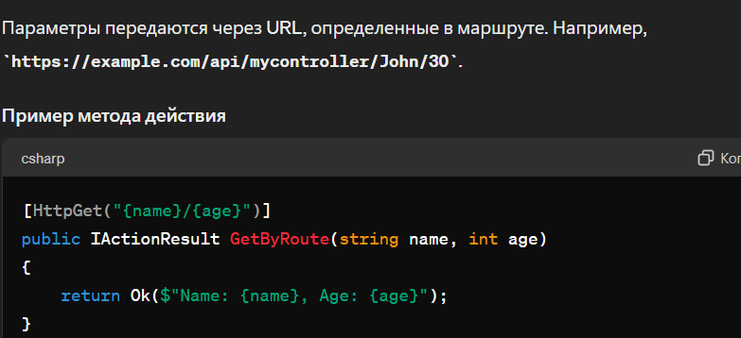

3. Тело запроса (Request Body)

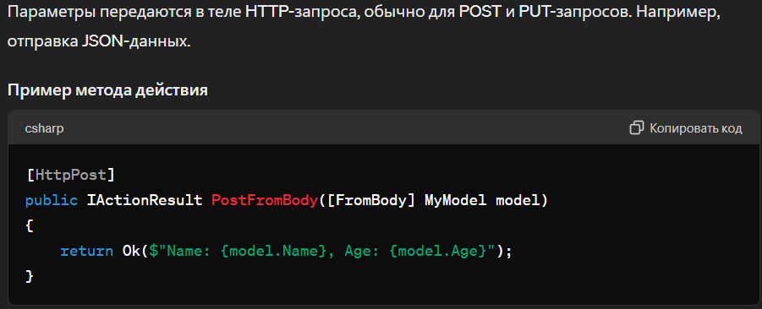

4. Заголовки (Headers)

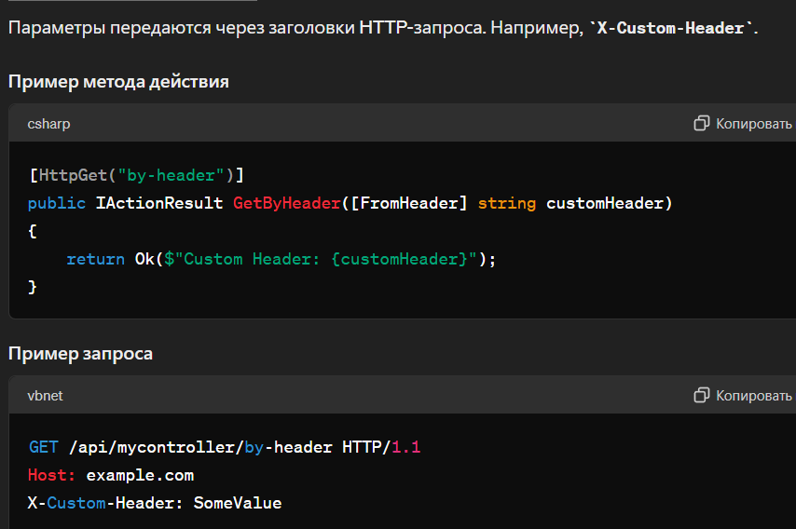

5. Данные формы (Form Data)

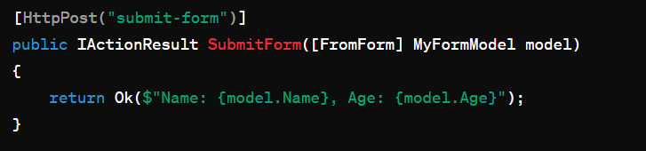

6. Файлы (Files)

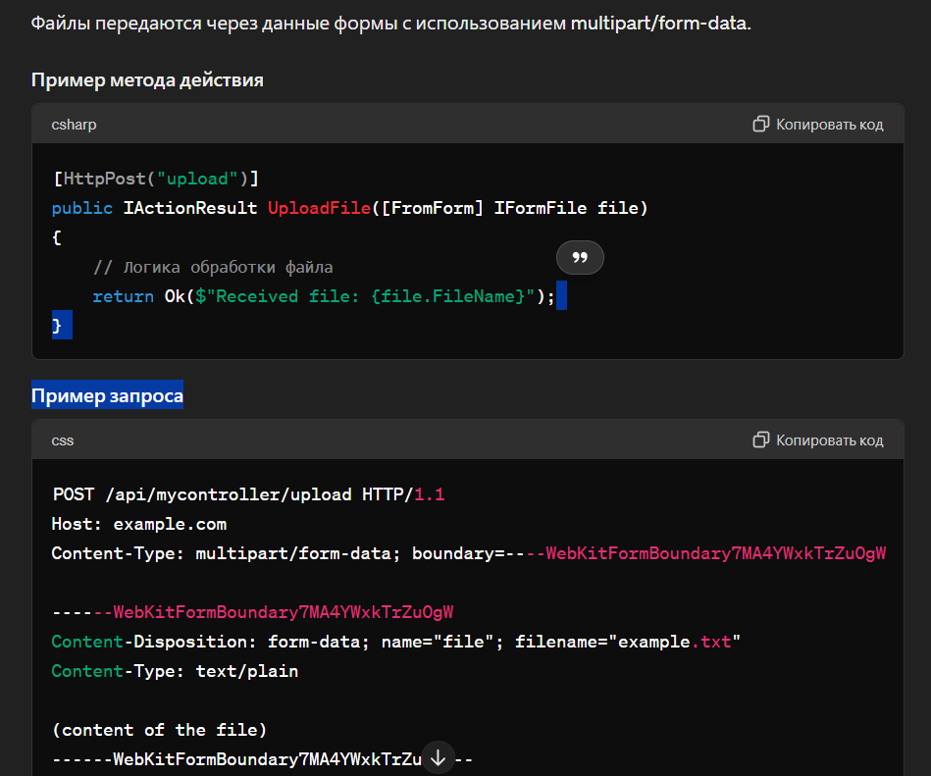

1. Методология Ajax. Структура Ajax-приложения, принципы разработки и применения. Пример.

Ajax – методология построения интерактивного пользовательского интерфейса web-приложения.

Методология Ajax описывает способы разработки страниц сайта, которые могут динамически изменяться на основе данных поступающих с сервера, но без полной перезагрузки страницы.

В основе методологии Ajax лежат следующие технологии: язык HTML, язык JavaScript, язык XML, модель DOM, протокол HTTP, протокол JSON, объект XMLHttpRequest.

HTML– гипертекстовый язык разметки. Интерпретируется браузером. В Ajax динамически изменяется содержимое html-документа.

JavaScript– скриптовый язык, предназначенный для создания сценариев поведения браузера. Интерпретируется браузером. В Ajax html-документ динамически изменяется на стороне клиента с помощью сценариев написанных на языке JavaScript.

DOM – объектная модель, позволяющая сценариям JavaScript получить доступ (читать и изменять содержимое) к элементам html-документа (к атрибутам и содержимому тегов). В Ajax ответ сервера ―встраивается с помощью JavaScript-сценария в загруженную ранее браузером страницу. При этом доступ к элементам html-документа осуществляется в соответствии с моделью DOM.

XMLHttpRequest– специальный API (предопределенный объект), используемый в языке JavaScript для обмена данными между сценарием JavaScript и серверным приложением по протоколу HTTP. В Ajax методы объекта XMLHttpRequest используется для отправки и получения данных между JavaScript-сценарием и серверным приложением. Данные могут получены в виде XML-документа и виде обыкновенного текста (в частном случае могут быть представлены в формате JSON).

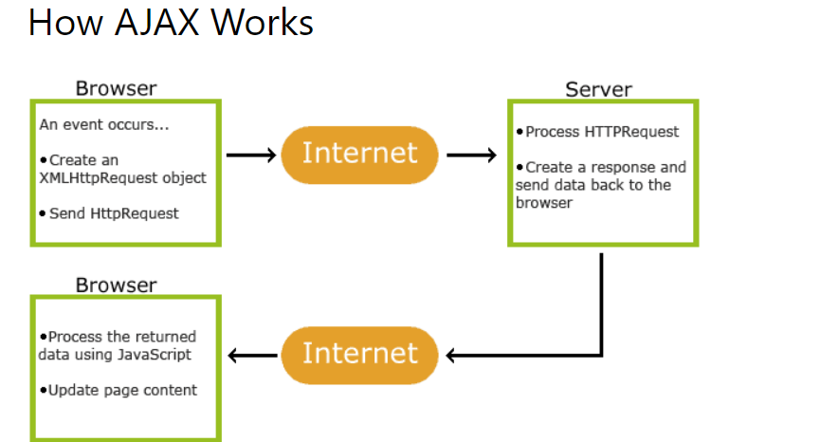

Принцип разработки: надо клиента и сервер(на asp, делаем контроллер и методы, которые примут наш запрос с клиента)

Пример клиента:

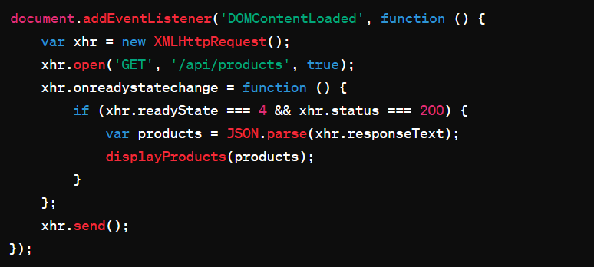

Для отправки:

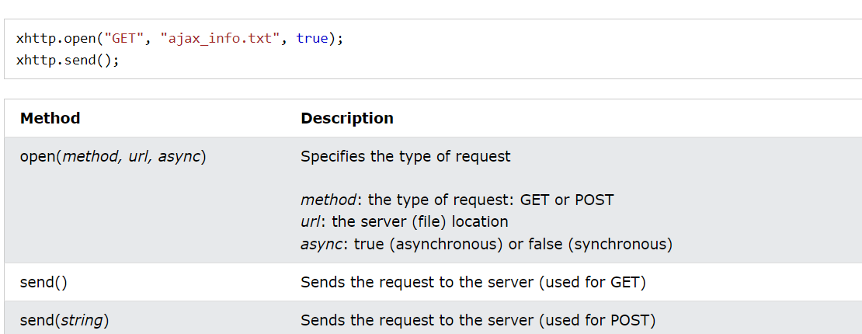

Методы:

open(method, url, async, username, password): Метод для настройки запроса.

setRequestHeader(name, value): Метод для установки заголовка запроса.

send(data): Метод для отправки запроса на сервер. Принимает необязательный параметр data, который содержит данные, отправляемые на сервер (например, тело запроса для POST-запроса).

abort(): Метод для прерывания запроса. Вызов этого метода прерывает отправку запроса. getResponseHeader(name): Метод для получения значения конкретного заголовка ответа по его имени.

getAllResponseHeaders(): Метод для получения всех заголовков ответа в виде строки. overrideMimeType(mimeType): Метод для переопределения MIME-типа ответа. Используется для обработки ответов в другом формате, например, при загрузке бинарных данных.

addEventListener(event, callback): Метод для добавления слушателя события. Позволяет подписаться на события, такие как "load", "error", "abort" и т. д. removeEventListener(event, callback): Метод для удаления слушателя события.

состояние объекта XMLHttpRequest

0: UNSENT - Объект был создан, но метод open() еще не был вызван.

1: OPENED - Метод open() был вызван.

2: HEADERS_RECEIVED - Метод send() был вызван и заголовки и статус доступны.

3: LOADING - Загрузка; ответа можно частично прочитать.

4: DONE - Операция завершена; все данные получены.

1. ASP.NET CORE: Фильтры: Action Filter, Result Filter, Authorization Filter, Resource Filter, Exception Filetr, пользовательские фильтры действий.

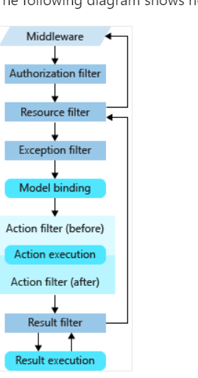

ActionFilter: написано в onAction,

https://dotnettutorials.net/lesson/custom-result-filter-in-asp-net-core-mvc/

ResultFilter:  это особый тип фильтра, который запускается после выполнения метода действия, но до того, как результат будет обработан и отправлен клиенту, т. е. до или после выполнения результатов действия.  Результаты действия — это то, что возвращает метод действия для генерации ответа.

могут быть полезны для:

* Изменение или замена результата.
* Добавление заголовков HTTP в ответ.
* Регистрация или аудит данных ответов.
* Обработка ошибок.
* Кэширование ответов.

мы можем создать пользовательский фильтр результатов двумя способами.

* + создать класс, реализующий интерфейс **IResultFilter** и предоставляющий реализации методов **OnResultExecuting** и **OnResultExecuted** .

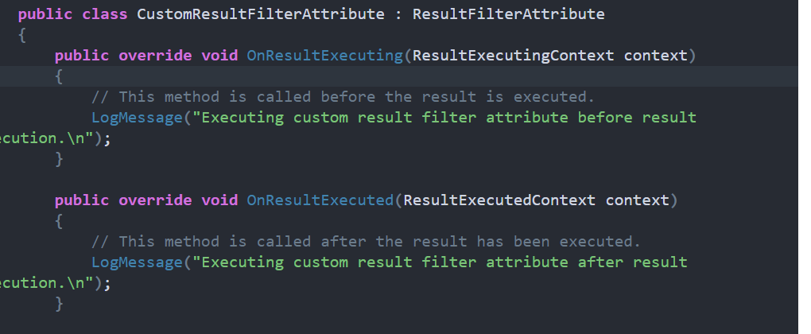

Добавление: глобально, через атрибут

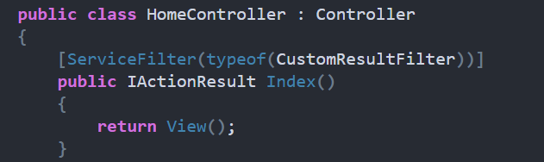

* + создать класс, который наследуется от класса **ResultFilterAttribute** и переопределяет методы **OnResultExecuting** и **OnResultExecuted** .

**builder.Services.AddScoped<CustomResultFilter>(); - регистрация**

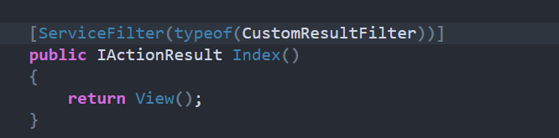

**IAsyncResultFilter- асинхронная версия в основном используется для добавления заголовков**

IAsyncResultFilter has 1 method in it **OnResultExecutionAsync**in this method we are going to add a header.

Authorization filters :

* Are the first filters run in the filter pipeline.
* Control access to action methods.
* Have a before method, but no after method.

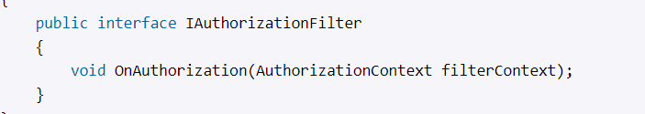

Для допуска неавторизованного пользователя

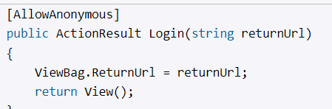

* **Users** - содержит перечисление имен пользователей, которым разрешен вход
* **Roles** - содержит перечисление имен ролей, которым разрешен вход

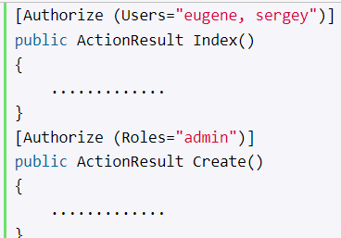

1. IResourceFilter
   1. ***OnResourceExecuting***
   2. ***OnResourceExecuted***
2. IAsyncResourceFilter
   1. ***OnResourceExecutionAsync***

***Execption Filter - They allow you to catch exceptions and provide custom handling, such as logging the error or returning a specific error response to the client.***

* Implement [IExceptionFilter](https://learn.microsoft.com/en-us/dotnet/api/microsoft.aspnetcore.mvc.filters.iexceptionfilter) or [IAsyncExceptionFilter](https://learn.microsoft.com/en-us/dotnet/api/microsoft.aspnetcore.mvc.filters.iasyncexceptionfilter).

Prefer middleware for exception handling. Use exception filters only where error handling differs based on which action method is called.

Обработка ошибок может быть и через middleware, лучше через него делать. Вообще этой хуйней никто не пользуется

Exception filters:

* Are good for trapping exceptions that occur within actions.
* Are not as flexible as error handling middleware.

Exception filters:

* Don't have before and after events.
* Implement [OnException](https://learn.microsoft.com/en-us/dotnet/api/microsoft.aspnetcore.mvc.filters.iexceptionfilter.onexception) or [OnExceptionAsync](https://learn.microsoft.com/en-us/dotnet/api/microsoft.aspnetcore.mvc.filters.iasyncexceptionfilter.onexceptionasync).
* Handle unhandled exceptions that occur in Razor Page or controller creation, [model binding](https://learn.microsoft.com/en-us/aspnet/core/mvc/models/model-binding?view=aspnetcore-8.0), action filters, or action methods.
* Do **not** catch exceptions that occur in resource filters, result filters, or MVC result execution.

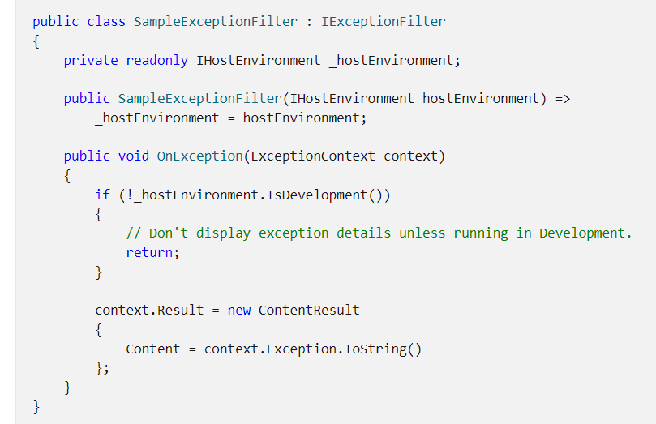

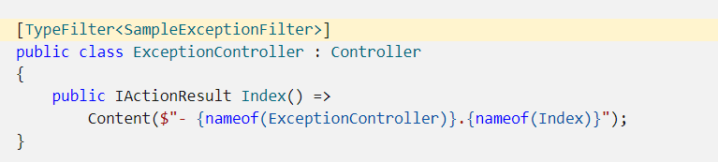

### Фильтр действий

Фильтры действий позволяют нам проконтролировать входной контекст запроса при доступе к действию, а также выполнить определенные действия по завершению работы метода действий. Например, мы можем изменить выходной результат метода.

Фильтр действий должен реализовать интерфейс IActionFilter:

Метод OnActionExecuting вызывается перед вызовом метода действий. А метод OnActionExecuted - после.

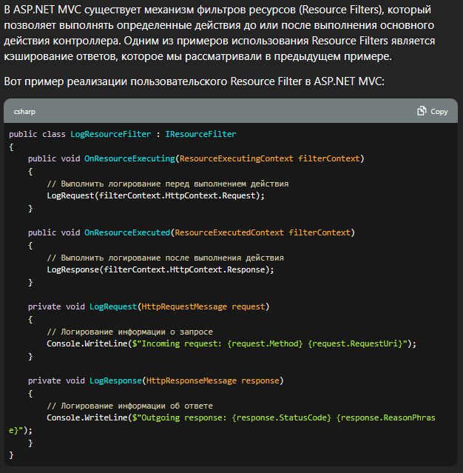

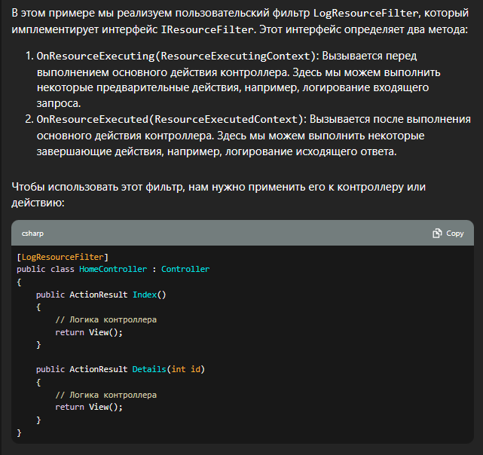

1. Web-приложение. Архитектура web-приложения. Особенности реализации web-приложения. Web-сервер и web-клиент. Пример.

Веб приложение - имеет клиент сервер которые взаимодействуют по протоколу http

**Web-программирование:** разработка клиент-серверных приложений, компоненты которого взаимодействуют по протоколу HTTP-протокола; web-программирование – частный случай программирования в Internet.

**Архитектура web-**приложения

Разные формы взаимодействия между клиентом и сервером:

Одно приложение состоящее из двух частей

1.один клиент - один сервер

2. один клиент - два сервера

3. много клиентов и один сервер

4. Клиент -> сервер -> сервер

5. Клиент(request) -> сервер (response)-> клиент

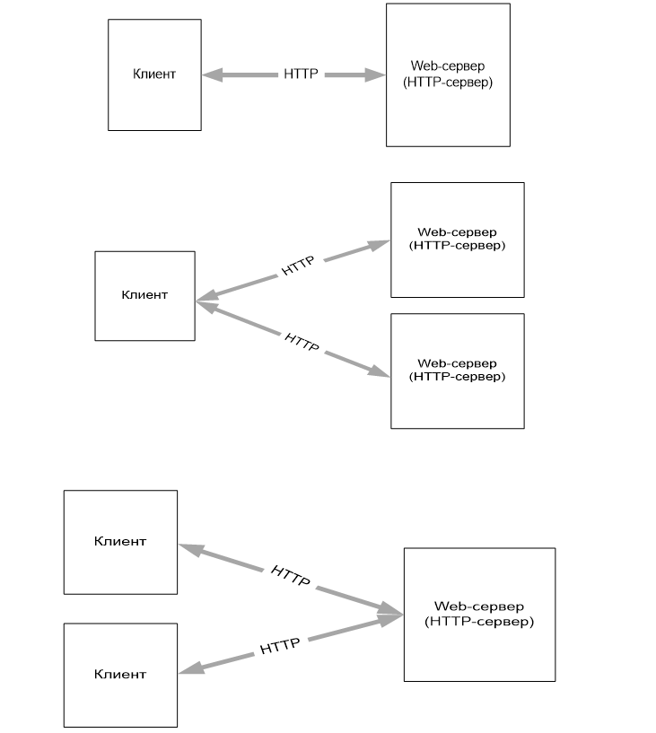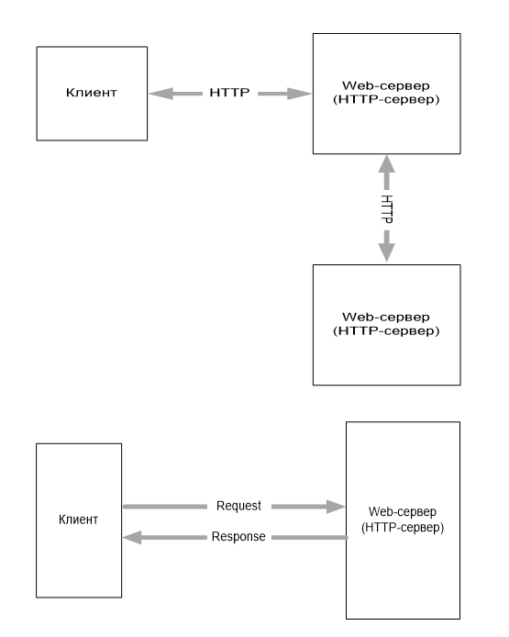

**Web-ресурс приложения:** сущность, расположенная на стороне сервера и имеющая URL/URI, к которой можно сделать http-запрос и получить http-ответ. Одно web-приложение представлено одним или более ресурсов.

**Web-ресурсы приложения: статические** - отправляются клиенту без изменения (html-страницы, рисунки, видео-файлы, …), **динамические** – динамически (программно) формируются на сервере и отправляются клиенту (сервлеты, JSP, http-обработчики, aspx-страницы,…).

**Сессия (Session):** серверный объект, хранящий информацию о соединении с клиентом, создается при первом обращении время жизни: **timeout** (системный параметр, обычно равен 10 – 30 минутам) – максимальное время между запросами клиента. Если **timeout** превышен, то Session разрушается и при следующем запросе создается новый экземпляр. Каждая сессия имеет собственный идентификатор (**Session ID**, 16 или более байт). Каждый Requestпринадлежит, какой-то сессии (имеет ссылку на объект Session или содержит Session ID). Обычно объект Session предоставляет приложению возможность хранить данные в формате ключ/значение.

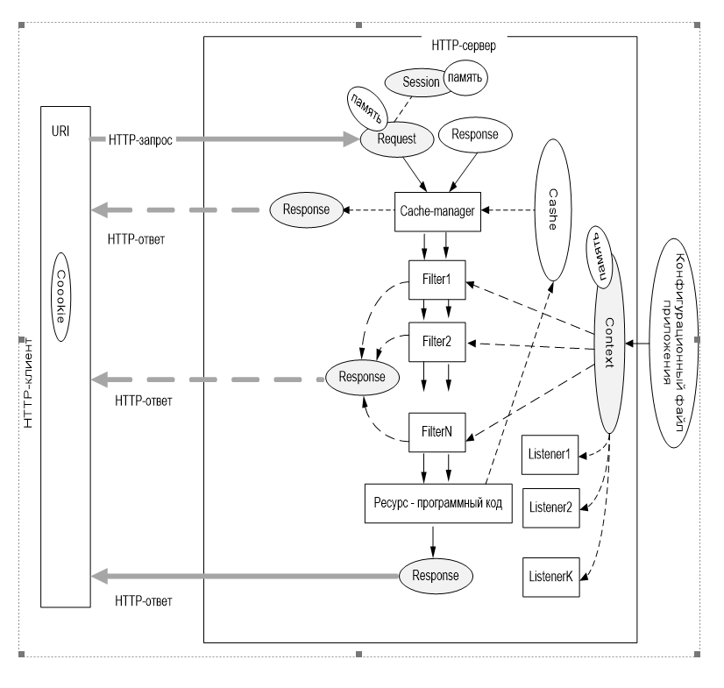

1. **Cookie**: фрагмент данных, оправленный web-сервером и хранимый web-клиентом.
2. **Конфигурационный файл web-приложения**: файл содержащий системные параметры приложения, обычно в XML-формате, служит основой для создания контекста web-приложения.(appsettings)
3. **Контекст web-приложения**: серверный объект, предназначенный для хранения информации об одом web-приложении, общий для всех файлов. Как правило, формируется сразу при загрузке web-сервера, основные данные (параметры приложения) копируются из конфигурационного файла приложения, общий для всех сессий приложения, Обычно контекст предоставляет возможность хранить данные в формате ключ/значение.
4. **Фильтр (Filter)**: серверный объект – препроцессор запроса, предназначен для предварительной обработки объекта Request. К одному ресурсу может быть построена цепочка фильтров, последний в цепочке – ресурс. Фильтр может прервать цепочку и сам сформировать ответ клиенту. Один и тот же фильтр может быть применен к нескольким ресурсам. В качестве параметров фильтр получает объекты Request и Response, которые от передает дальше по цепочке или обрывает цепочку и заполняет объект Response.
5. **Слушатели событий (Lister):** серверные объекты – для обработки событий жизненного цикла web-приложения.

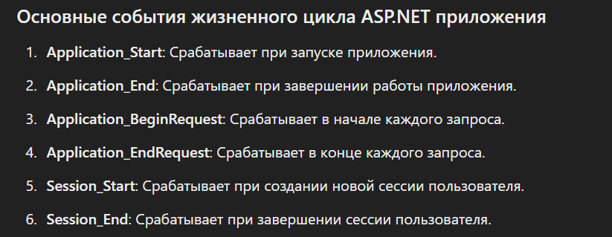

1. **Кэш (Cache):** серверный объект, предназначенный для временного хранения данных с целью ускорения выполнения запроса. Кэширование – процессы записи и извлечения данных в/из Cache. Различают кэширование данных и кэширование вывода. **Кэширование данных** – кэширование часто используемых данных. **Кэширование вывода** – кэширование объекта Response.

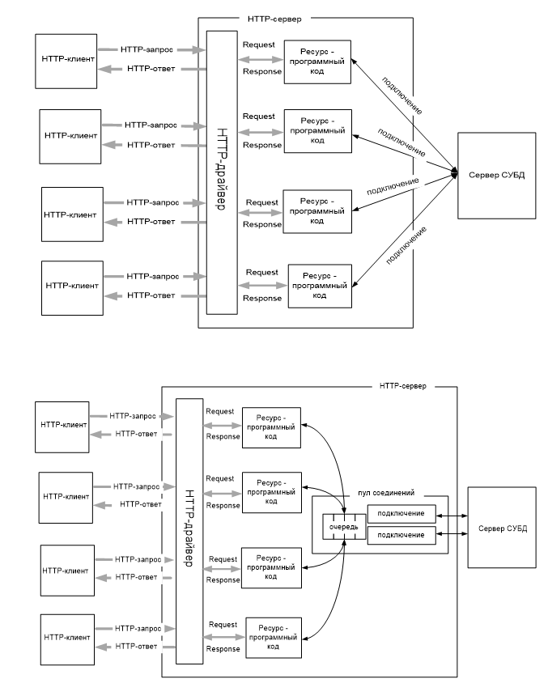

1. **Ресурс-программный код:** экземпляр приложения, который создается для обработки каждого запроса. **HTTP-драйвер** преобразует последовательность битов HTTP-запроса в объект Request.
2. **Постоянное соединение:** использование одного TCP-соединения для многократных пар запрос-сервер вместо последовательного открытия новых соединений для каждой пары запрос ответ. Клиент может запросить постоянное соединение с помощью заголовка **Connection: Keep-Alive**, сервер подтверждает заголовком **Connection: Keep-Alive**. Серверы, как правило, поддерживают ограниченное количество постоянных соединений (системный параметр сервера). Обычно по умолчанию используется в HTTPS, так как открытие HTTPS-соединения - очень затратная операция.

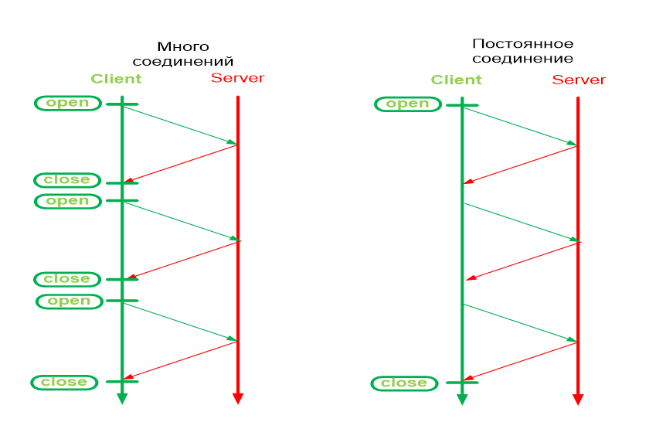

1. **Конвейерная обработка (HTTP pipelining):** технология, которая позволяет в одном соединении передавать несколько различных пар запрос-ответ. Эффективно, если на одной html-странице запрашивается несколько ресурсов с одного сервера. В основном поддерживается браузерами мобильных систем.

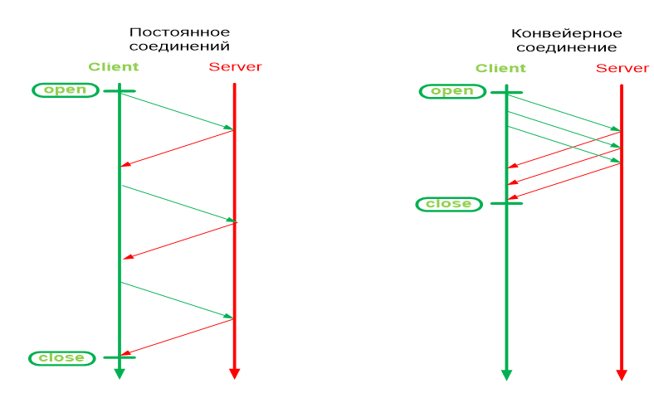

1. **Пул соединений с базой данных:** несколько предварительно и постоянно открытых соединений с сервером СУБД, которые используют приложения. Выбор подключения из пула по Open, возврат в пул Close. Если все подключения пула заняты, запрос на соединение ставится в очередь. Применение пула позволяет увеличить производительность за счет отсутствия процесса подключения к серверу. Альтернатива: держать постоянное открытое соединение для каждого подключения (в общем случае для web-приложения не приемлемо) или открывать/закрывать соединение при каждом запросе (большие накладные расходы на установку соединения).
2. ASP.NET CORE: MVC-представление, обнаружение представления, жизненный цикл представления, методы рендеринга представления в web-страницу (методы View контроллера), способы передачи данных из котроллера в представление, строготипизированные представления, директива @model. Пример.

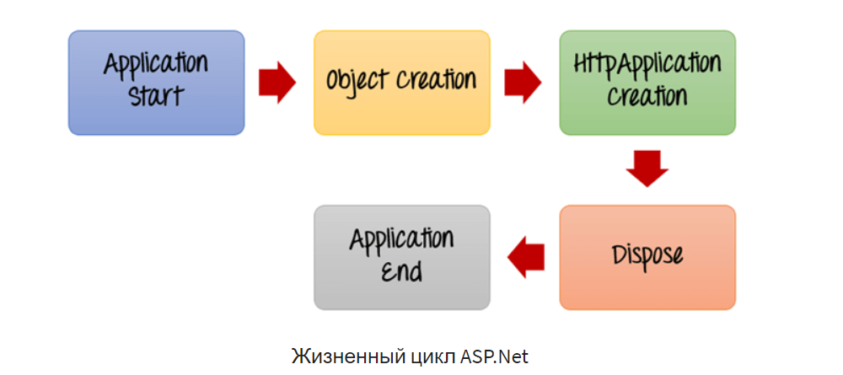

**1) Запуск приложения** – Жизненный цикл [ASP.NET](https://www.guru99.com/ru/what-is-asp-dot-net.html) Приложение запускается, когда пользователь делает запрос.

**2) Создание объекта** – Следующий этап – создание веб-сервером HttpContext, HttpRequest и HttpResponse. HttpContext — это просто контейнер для объектов HttpRequest и HttpResponse.

**3) Создание Http-приложения.** – Этот объект создается веб-сервером. Именно этот объект используется для обработки каждого последующего запроса, отправляемого приложению.

**4) Утилизировать** – Это событие вызывается перед уничтожением экземпляра приложения.yed.

**5) Завершение приложения** – Это заключительная часть приложения. В этой части приложение окончательно выгружается из памяти.

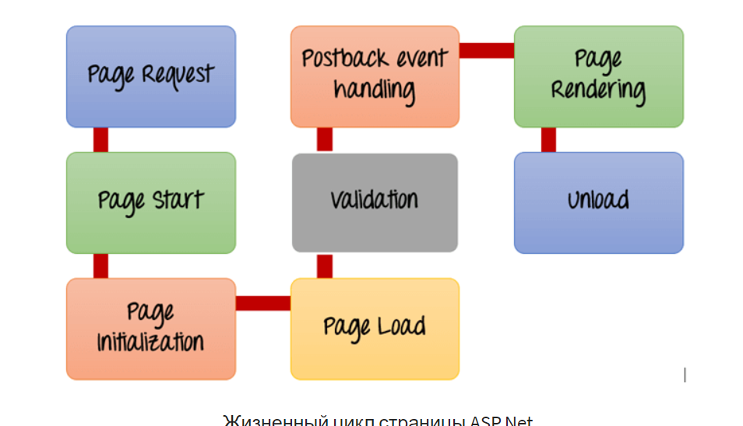

1. **Запрос страницы**– Это когда страница впервые запрашивается с сервера.
2. **Начало страницы** – За это время создаются 2 объекта, известные как объект «Запрос» и «Ответ».
3. **Инициализация страницы**– В это время инициализируются все элементы управления на веб-странице
4. **Загрузка страницы**– Это когда страница фактически загружается со всеми значениями по умолчанию.
5. **Проверка** – Иногда в форме может быть установлена ​​​​некоторая проверка.
6. **Обработка событий Postback**– Это событие срабатывает, если та же страница загружается снова. Это происходит в ответ на более раннее событие. Иногда может возникнуть ситуация, когда пользователь нажимает кнопку отправки на странице. В этом случае отображается та же страница.yed снова. В таком случае вызывается обработчик событий Postback.
7. **Рендеринг страницы**– Это происходит непосредственно перед отправкой всей ответной информации пользователю.
8. **разгружать**– После отправки вывода страницы пользователю нет необходимости сохранять [Веб-форма ASP.net](https://www.guru99.com/ru/asp-net-controls-webforms.html) объекты в памяти. Итак, процесс выгрузки предполагает удаление всех ненужных объектов из памяти.

MVC: Model-View-Controller – патерн проектирования, в котором приложение состоит из трех взаимодействующих компонентов: модель, представление, контроллер. В правильно разработанном MVC-приложений компоненты относительно независимы. Каждый компонент имеет свою зону ответственности: модель – данные и бизнес-логика; представление – динамическое формирование разметки для отправки клиенту; контроллер – обработка запроса, формирование экземпляра модели, вызов Razor Engine.

### методы рендеринга представления в web-страницу (методы View контроллера)

### В ASP.NET MVC контроллеры рендерят представления с помощью метода View. Вот основные методы рендеринга:

### 

## Строго типизированные представления

### Подобные представления позволяют передавать данные не через объект ViewBag, а напрямую в представление через параметр метода View.

### 

### Теперь, чтобы связать представление с передаваемым параметром, надо добавить в представление директиву @model с указанием типа передаваемых данных.

### 

### Обнаружение представления

Когда действие возвращает представление, происходит процесс, который называется обнаружением представления. Он служит для определения используемого файла представления на основе имени представления.

Метод View (return View();) по умолчанию возвращает представление с тем же именем, что и у метода действия, из которого он был вызван. Например, AboutActionResult имя метода контроллера используется для поиска файла представления с именем About.cshtml. Во-первых, среда выполнения будет выглядеть в папке Views/[ControllerName] представления. Если он не находит соответствующее представление там, он ищет папку Shared для представления.

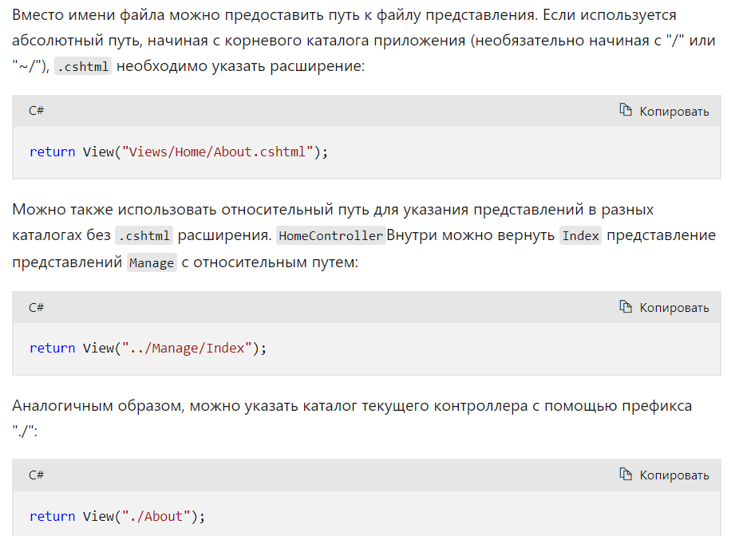

способы передачи данных из котроллера в представление

ViewData – словарь из пар ключ-значение

Производный от ViewDataDictionary – является типом словаря

Жизнь во время текущего запроса. Значения будут очищены если произойдёт перенаправление

Значение преобразовать перед использованием.

Внутренне, ViewBag вставляет данные в словарь ViewData, поэтому ключ ViewData и свойство ViewBag не должны совпадать!

ViewBag – позволяет установить любое свойство и присвоить ему любое значение.

Передаёт данные только с контроллера.

Жизнь во время текущего запроса.

Значение будет нулевым если происходит перенаправление!

Обёртка вокруг ViewData, если ключ ViewData и ViewBag совпадает – ошибка.

Свойства определяются динамически.

Нельзя передавать динамические значения из ViewBag в методы расширения(хелперы) в представлениях. Например, мы не можем написать так @Html.TextBox(“Name”, ViewBag.Name), так как компилятор должен знать тип каждого параметра во время компиляции, чтобы выбрать нужный метод расширения. В этом случае либо использовать ViewData[“Name”], либо преобразовать (string)ViewBag.Name

Почитать про во время компиляции и во время выполнения приложения!

Если определить с одинаковым ключам и ViewBag, но с разными значениями, то будет 2 одинаковых значения и приоритет будет у того, кто объявлен последним!

TempData – словарь, как и ViewData, но отличается. TempData позволяет сохранять переданное значение в течении всего текущего запроса

Внутренне использует Сессию.

Используется для хранения временных данных, которые можно использовать в последующем запросе. Будет очищен после последующего запроса.

TempData.Keep(); - для сохранение данные в последующем запросе!

Производный от – TempDataDictionary

Полезен, когда хотим перенести нечувствительные данные из одной акции, в другую этого же или другого контроллера, а также данные будут сохранены во время перенаправления.

Перед использованием преобразовать в соответствующий тип.

директива @model

Чтобы связать представление с передаваемым параметром, надо добавить в представление директиву @model с указанием типа передаваемых параметров

Объект Model представляет тип модели, указанной в директиве @model, и будет хранить переданные из контроллера данные.

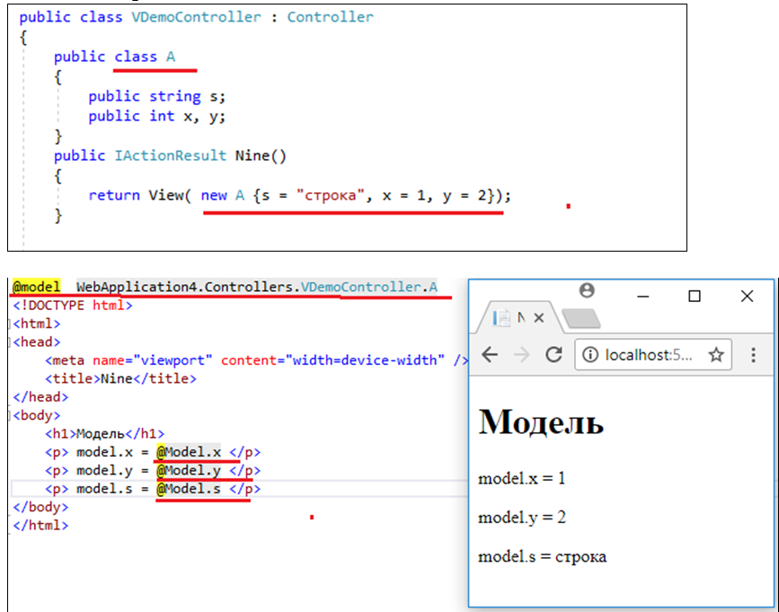

1. ASP.NET: публикация ASP.NET-приложения, структура и параметры узла IIS, реальный и виртуальный каталоги, процедура настройки web-узла.

**ASP.Net** - программная платформа для создания веб-сайтов и веб-приложений с помощью HTML, CSS и JavaScript.

Платформа - набор библиотек, инструментов.

**Типы приложений**:

* хэндлеры
* MVC
* Web API
* ASMX
* Web Forms

***IIS******(Internet Information Server)*** -набор серверов для Internet-служб компании Microsoft.

* internet - ресурс - любая сущность в сети интернет, имеющая ip-адрес
* intert- служба -один из видов internet-ресурсов

Основным компонентом IIS является веб-сервер (служба www), который позволяет размещать в Интернете сайты. Поддерживает протоколы: HTTP, HTTPS, FTP, FTPS, SMTP, POP3, NNTP (обмен новостями, порт 119). 2015г. – 12% web-ресурсов обслуживаются веб-сервером IIS. Последняя версия 10 (Windows 10, Windows Server 2016).

***Публикация приложения*** означает создание скомпилированного приложения. которое можно разместить на сервере.

***Развертывание приложения*** - перемещение опубликованного приложения в систему размещения (на сервер).

Основные составные части публикуемого приложения:

* статические ресурсы (файлы стилей css, скрипты JS, файлы изображения);
* сборки приложения (в них компилируются классы и контроллеры). После компиляции в папке bin окажется файл NameApp.dll, представляющий ключевой файл приложения. Также в папке bin находятся все нужные библиотеки.
* файлы, содержащие настройки приложения - Global.asax и Web.config.
* представления, содержащиеся в каталоге Views, включаются в пакет приложения как есть, в отличие от основной сборки приложения.

Процесс публикации заключается в переносе папок и файлов проекта web-приложения Visual Studio в папку сервера IIS. Публикация может быть выполнена несколькими способами. В простейшем случае - простым копированием папок и файлов. Для этого:

1. С помощью приложения IIS Manager создать новый сайт. При этом необходимо указать имя сайта, выбрать пул приложений(средство изоляции рабочего процесса от других процессов), физический путь для размещения папок и файлов web-приложения, а также установить привязки(тип протокола, номер TCP-порта и IP-адрес, который будет прослушивать сайт, на компьютере может быть несколько IP адресов, * - все адреса).
2. Скопировать папки и файлы проекта web-приложения из папок VS в папку созданного на IIS сайта.
3. Проверить работоспособность сайта - на компьютере с сервером IIS запустить браузер и в адресной строке указать http://localhost:port/path/.
4. Удалить лишние файлы(исходные коды) из папки сайта.

Для VS-публикации(развертывания приложения в папку файловой системы) также должен быть предварительно создан сайт, в папку которого будут копироваться файлы приложения.

1. В обозревателе решений щелкнуть правой кнопкой мыши по проекту и выбрать “Опубликовать”(или Сборка->Опубликовать).
2. В окне публикации выбрать “Папка”. Нажать Далее.
3. Указать путь к локальной или сетевой папке. Нажать Готово и Опубликовать.
4. Проверить работоспособность сайта - на компьютере с сервером IIS запустить браузер и в адресной строке указать необходимый путь.

***Web-узел IIS*** - это любое web-приложение развернутое на сервере IIS.

***Структура узла и его параметры***.

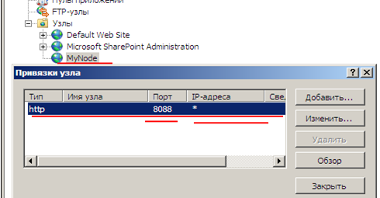

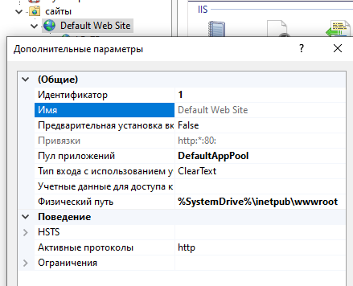

***Реальный каталог -*** физическое расположение файлов приложения.

***Виртуальный каталог*** - это псевдоним либо для физического каталога на жестком диске сервера, расположенного вне области реального каталога, либо для реального каталога на другом компьютере.

***Локальный виртуальный каталог*** физически расположен на том же ПК, что и web-сервер, обеспечивающий работу web-узла.

***Сетевой виртуальный каталог*** физически расположен на любом сетевом компьютере, но не на компьютере с web-сервером.

***Создание виртуального каталога***.

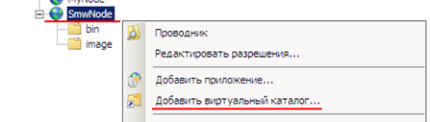

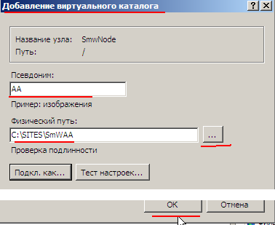

***Процедура настройки web-узла.***

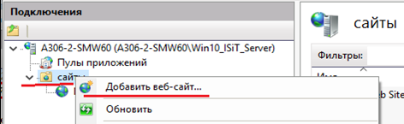

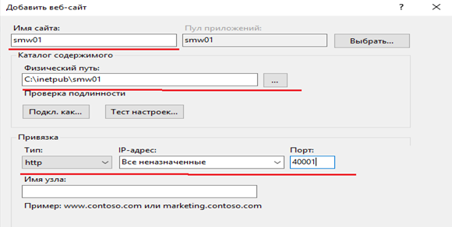

Дальше в этот узел копируются необходимые файлы web-приложения, после чего web-узел нужно перезапустить.

Все действия с узлами и каталогами в основном проводятся с помощью контекстного меню.

1. ASP.NET CORE: MVC-представление, директивы @using, @function, @inherits, #inject. Пример.

Директива @using позволяет импортировать пространства имен, чтобы использовать их в представлении.

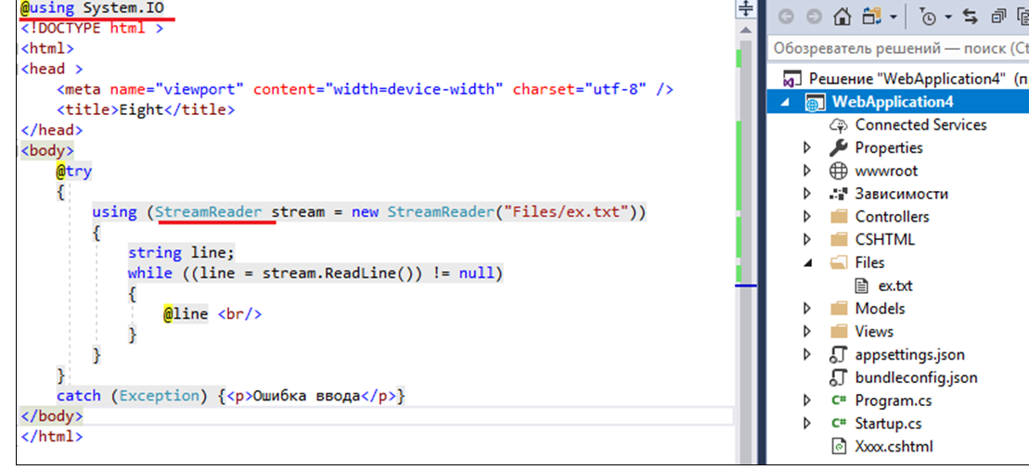

Директива @functions позволяет определить методы и свойства, которые можно использовать в представлении.

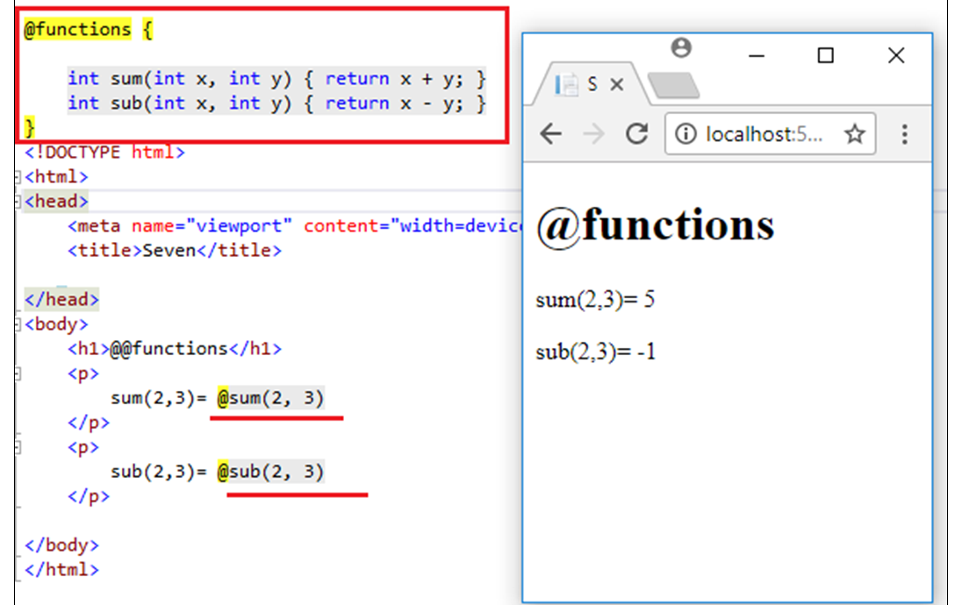

директива @inherits – позволяет создать собственный базовый класс для представления; базовый класс должен быть производным от RazorPage или RazorPage<ModelType>.

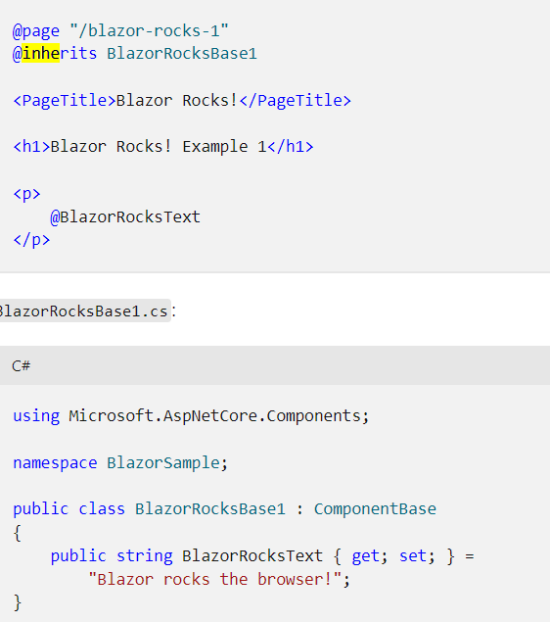

@inject - директива для внедрения зависимости в представление

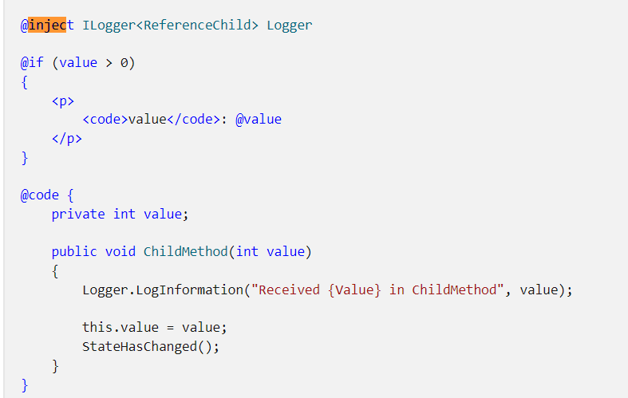

1. ASP.NET: http-обработчики, порядок разработки, http-обработчик для взаимодействия с клиентом по протоколу WebSockets. Пример.

HTTP-обработчики (HTTP Handlers) используются для генерации содержимого ответа на HTTP-запрос. Мы можем использовать HTTP-обработчики для настройки обработчик запросов. При обработке одного запроса мы можем задействовать несколько различных модулей, но только один http-обработчик может быть сопоставлен с запросом.

HTTP-обработчик представляет класс, реализующий интерфейс **System.Web.IHttpHandler**. Данный интерфейс определяет один метод и одно свойство:

* **ProcessRequest(context)**: данный метод в качестве параметра принимает объект контекста запроса HttpContext и генерирует ответ клиенту
* **IsReusable**: это свойство указывает, будет ли данный обработчик использоваться другими запросами

HTTP-обработчик выбирается системой после возникновения события MapRequestHandler. И сразу после выбора обработчика срабатывает событие PostMapRequestHandler

Непосредственная генерация ответа обработчиком происходит после события PreRequestHandlerExecute - после этого события происходит вызов метода ProcessRequest и генерация ответа. А сразу после генерации ответа возникает событие PostRequestHandlerExecute

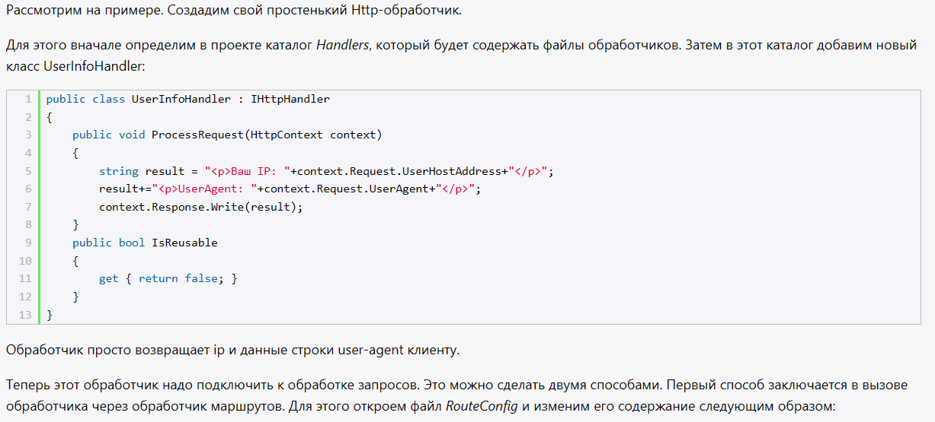

Обработчик просто возвращает ip и данные строки user-agent клиенту.

Теперь этот обработчик надо подключить к обработке запросов. Это можно сделать двумя способами. Первый способ заключается в вызове обработчика через обработчик маршрутов. Для этого откроем файл *RouteConfig* и изменим его содержание следующим образом:

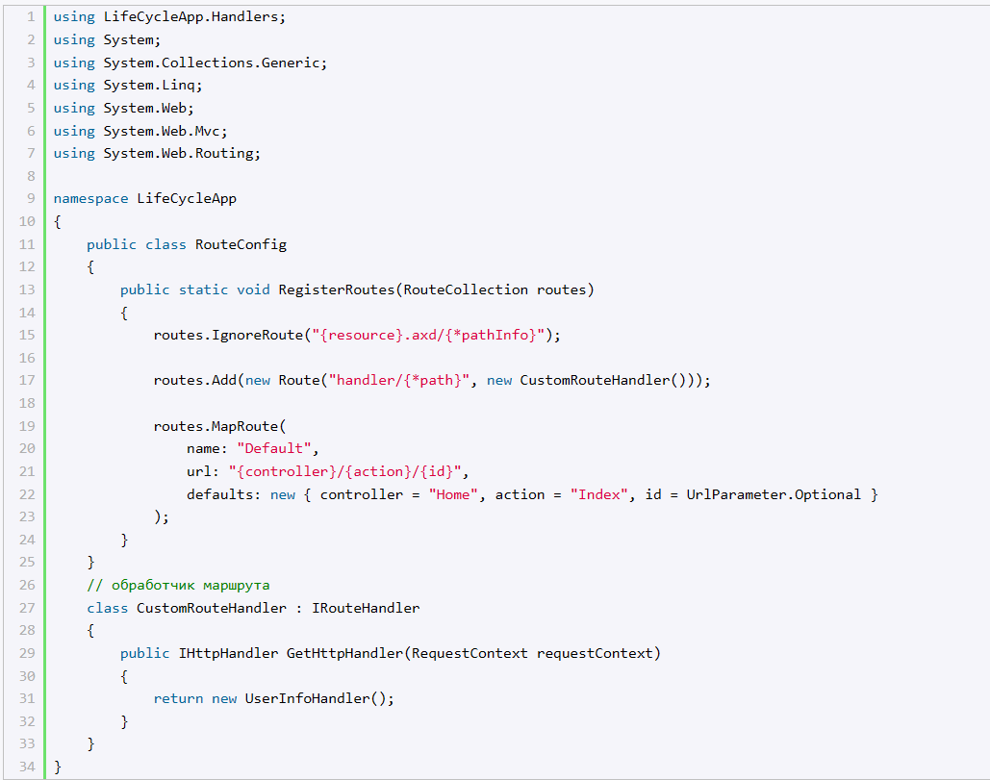

Выражение routes.Add(new Route("handler/{*path}", new CustomRouteHandler())) добавляет новый маршрут, который обрабатывает класс CustomRouteHandler. В свою очередь этот обработчик маршрутов будет вызывать определенный выше HTTP-обработчик.

Воспользовавшись одним из способов регистрации HTTP-обработчика, мы сможем обратиться к серверу с запросом типа *http://localhost:3406/handler/*, и тогда браузер выведет информацию с ip-адресом и user-agentом.

1. **ASP.NET Core:** простейшее приложение – обработчик HTTP-запросов.

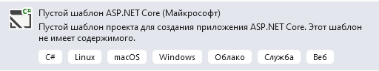

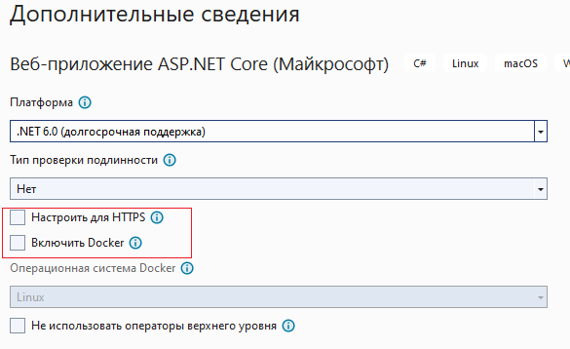

1. **ASP.NET Core:** проект/шаблон.

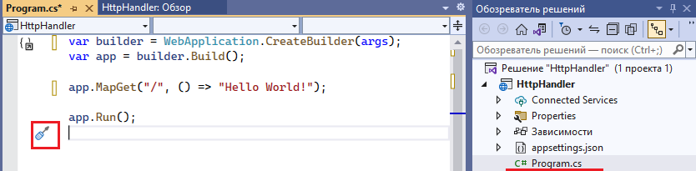

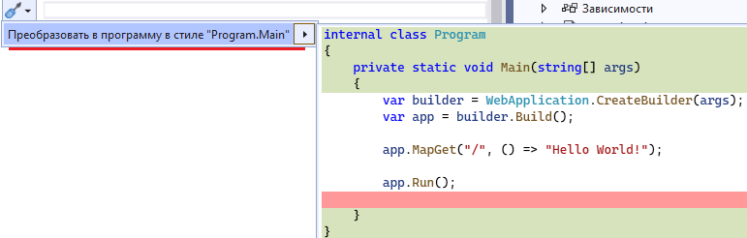

1. **ASP.NET Core:** конфигурация.

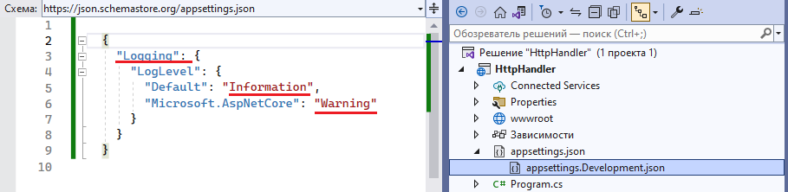

1. **WebSockets:** протокол, дуплексный, над TCP/IP, установка соединения HTTP: Connection, Upgrade.



1. **ASP.NET Core:** Web sockets, Thread, Trace.













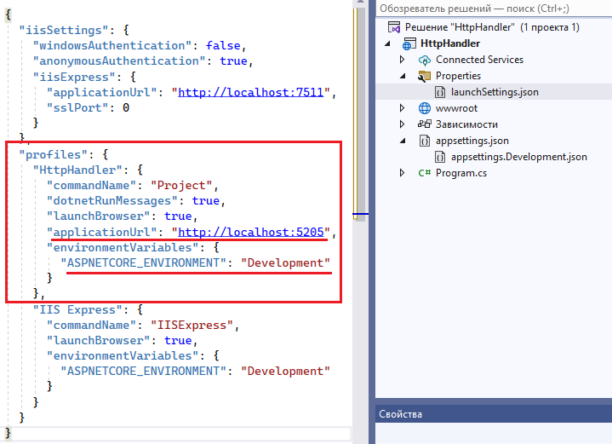

1. **ASP.NET Core:** http-обработчик.

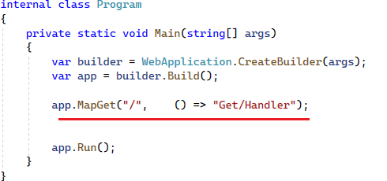

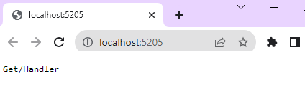

1. ASP.NET CORE: MVC-представление, директивы @addTagHelper, @removeTagHelper. Пример.

MVC: Model-View-Controller – патерн проектирования, в котором приложение состоит из трех взаимодействующих компонентов: модель, представление, контроллер. В правильно разработанном MVC-приложений компоненты относительно независимы. Каждый компонент имеет свою зону ответственности: модель – данные и бизнес-логика; представление – динамическое формирование разметки для отправки клиенту; контроллер – обработка запроса, формирование экземпляра модели, вызов Razor Engine.

### методы рендеринга представления в web-страницу (методы View контроллера)

### В ASP.NET MVC контроллеры рендерят представления с помощью метода View. Вот основные методы рендеринга:

### 

## Строго типизированные представления

### Подобные представления позволяют передавать данные не через объект ViewBag, а напрямую в представление через параметр метода View.

### 

### Теперь, чтобы связать представление с передаваемым параметром, надо добавить в представление директиву @model с указанием типа передаваемых данных.

### 

Tag-хелперы представляют собой функциональность, предназначенную для генерации HTML-разметки. Tag-хелперы используются в представлениях и выглядят как обычные html-элементы или атрибуты, однако при работе приложения они обрабатываются движком Razor на стороне сервера и в конечном счете преобразуются в стандартные html-элементы.

Tag-хелперы представляют более удобный способ для генерации html-элементов, нежели обычные html-хелперы, поскольку tag-хелперы во многом выглядят как обычные html-элементы, Visual Studio имеет встроенную поддержку IntelliSense для tag-хелперов

Использовать tag-хелперы довольно просто. Например, определим в представлении следующий код:

### 

Данный хелпер создает ссылку, для которой в качестве контроллера используется Home, а в качестве метода Contact. Такой хелпер будет интуитивно более понятным и привычным, нежели создание ссылки с помощью Html.ActionLink:



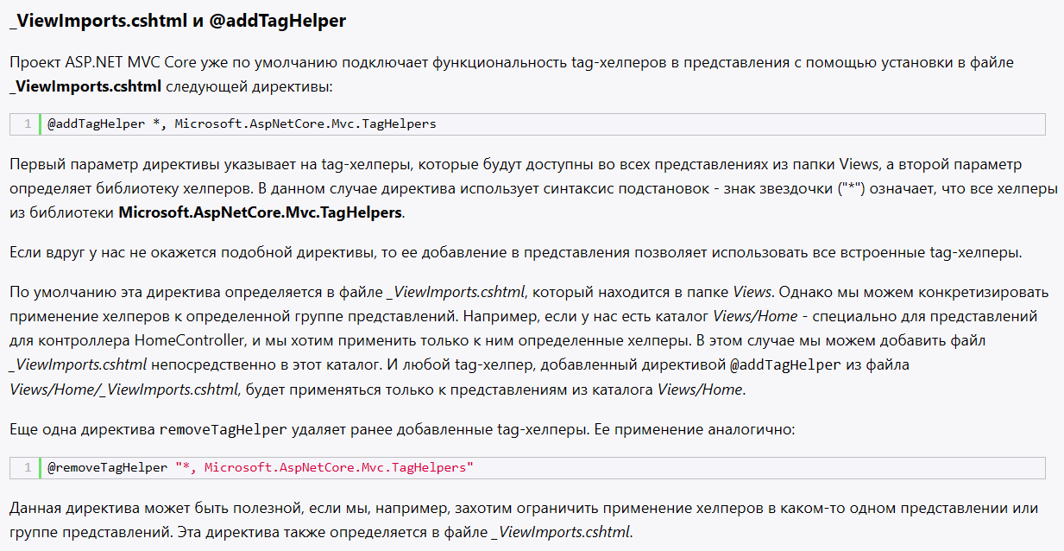

1. ASP.NET: http-обработчики, порядок разработки, http-обработчик для взаимодействия с клиентом по протоколу WebSockets. Пример.

Aнал 17 рублей час.

1. ASP.NET CORE: MVC-представление, применение компоновки (Layout) представления, компоновка по умолчанию (_ViewStart), применение секций @RenderSection, @RenderBody. Пример.

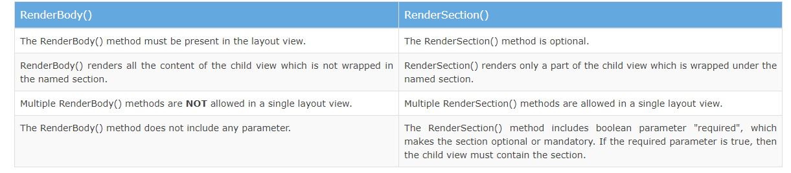

**MVC-представление** - это файл с расширением cshtml, содержащий HTML, CSS, JavaScript и Razor-конструкции. В простейшем случае cshtml-файл может содержать только html-разметку. В шаблоне MVC представление отвечает за отображение данных приложения и взаимодействие с пользователем.

Как правило, файлы представлений объединяются в папки с именами, соответствующими отдельным контроллерам приложения. Эти папки находятся в папке Views в корне приложения.

Ниже приведено еще одно выражение Razor из файла представления

Index.cshtml:

***@{***

***Layout = null;***

***}***

Это пример блока кода Razor, который позволяет включать в представление операторы C#. Блок кода открывается посредством "@{" и закрывается с помощью "}", а содержащиеся в нем операторы оцениваются при визуализации представления.

Показанный выше блок кода устанавливает значение свойства Layout в null. Как будет объясняться позже, представления Razor компилируются в классы C# приложения MVC и в базовом классе, который они используют, определено **свойство Layout**. Достаточно знать, что результатом установки свойства Layout в null **является уведомление инфраструктуры MVC о том, что наше представление является самодостаточным, и оно будет визуализировать все свое содержимое, которое необходимо возвратить клиенту.**

Файл компоновки, автоматически сгенерированный visual studio выглядит следующим образом:

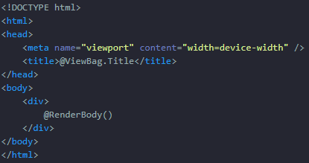

Файлы в папке Views, имена которых начинаются с символа подчеркивания "_", не возвращаются пользователю. С помощью таких имен файлов можно различать представления, которые должны визуализироваться, и файлы, предназначенные для их поддержки. Имена файлов компоновок, являющиеся файлами поддержки, снабжаются префиксом в виде подчеркивания.

**Компоновки** - это специализированная форма представлений. Вызов метода **@RenderBody()** вставляет в разметку компоновки содержимое представления, указанное методом действия. Другое выражение Razor в компоновке обращается к свойству по имени Title в объекте ViewBag, чтобы установить содержимое элемента title.

Элементы компоновки будут применяться к любому представлению, которое использует эту компоновку, и именно поэтому компоновки, в сущности, являются шаблонами.

Чтобы применить компоновку к представлению, нужно всего лишь установить значение свойства Layout. Компоновка содержит HTML-элементы, которые определяют структуру ответа для браузера, поэтому их можно удалить из представления. В примере ниже демонстрируется применение компоновки, что существенно упрощает содержимое файла Index.cshtml:

@model Razor.Models.Product

@{

Layout = "~/Views/_BasicLayout.cshtml";

ViewBag.Title = "Название товара";

}

Даже для такого простого представления трансформация оказалась значительной. Остался лишь код, сосредоточенный на отображении пользователю данных из объекта модели представления, что идеально - это не только позволяет иметь дело с более простой разметкой, но также означает, что не придется дублировать общие элементы в каждом создаваемом представлении.

Кроме метода RenderBody(), который вставляет основное содержимое представлений, мастер-страниц может также использовать специальный метод RenderSection() для вставки секций. Мастер-страница может иметь несколько секций, куда представления могут поместить свое содержимое. Например, добавим к мастер-странице секцию footer:

<!DOCTYPE html>

<html>

<head>

<meta name="viewport" content="width=device-width" />

<title>@ViewBag.Title</title>

</head>

<body>

<div>

@RenderBody()

</div>

<footer>@RenderSection("Footer")</footer>

</body>

</html>

Теперь при запуске предыдущего представления Index мы получим ошибку, так как секция Footer не определена. По умолчанию представление должно передавать содержание для каждой секции мастер-страницы. Поэтому добавим вниз представления Index секцию footer. Это мы можем сделать с помощью выражения @section:

@{

ViewData["Title"] = "Home Page";

Layout = "~/Views/_Master.cshtml";

}

<h2>Представление Index.cshtml</h2>

@section Footer {

Все права защищены. Site Corp. 2016.

}

Если у нас в проекте пара-тройка представлений, мы легко можем изменить для каждого описание мастер-страницы в секции Layout, если, например, мы решим использовать другую мастер-страницу. Однако, если у нас много представлений, то это делать будет не очень удобно.

Для более гибкой настройки представлений предназначена страница _ViewStart.cshtml. Код этой страницы выполняется до кода любого из представлений, расположенных в том же каталоге. Данный файл последовательно применяется к каждому представлению, находящемуся в одном каталоге.

При создании проекта ASP.NET MVC 3/4 по шаблону Basic или Internet в каталоге Views уже находится файл _ViewStart.cshtml. Этот файл определяет мастер-страницу, используемую по умолчанию. При создании нового проекта ASP.NET MVC 3/4 по шаблону Empty, нам надо добавить новое представление **_ViewStart.cshtml** в папку Views и удалить весь ранее автоматически сгенерированный текст и добавить туда следующие строки:

@{

Layout = "~/Views/Shared/_Layout.cshtml";

}

Этот код выполняется до любого другого кода, определенного в представлении, поэтому из других представлений мы можем удалить секцию Layout. Если же представление должно использовать другую мастер-страницу, то мы просто переопределяем свойство Layout, дописывая его определение в начало представления.

1. ASP.NET: MVC-приложение, структура MVC-приложения, назначение основных компонентов приложения, маршрутизация. Пример.

*MVC(R): Model-View-Controller(-Router) :)* – паттерн (шаблон) проектирования, в котором приложение состоит из трех(четырех) взаимодействующих компонентов: модель, представление, контроллер. В правильно разработанном MVC-приложений *компоненты относительно независимы.*

Каждый компонент имеет свою зону ответственности:

1. *модель* – данные и бизнес-логика;
2. *представление* – динамическое формирование разметки для отправки клиенту;
3. контроллер – обработка запроса, формирование экземпляра модели, вызов *Razor Engine.*
4. *маршрутизатор - компонент по разбору зампонентов припроса*

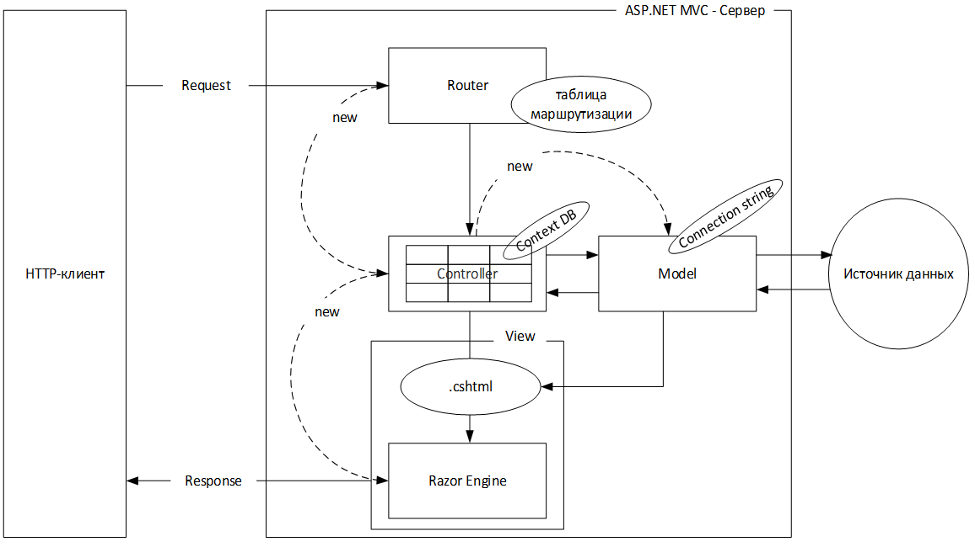

Структура приложения

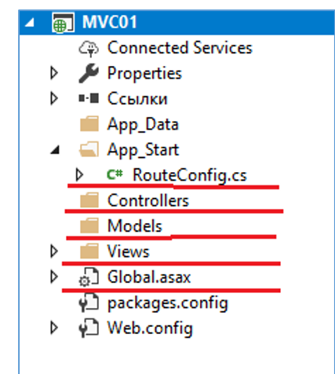

Признаки контроллера:

* суффикс ‘Controller’ в названии класса
* наследование класса Controller

**Маршрутизация** — это процесс перенаправления HTTP-запроса на контроллер, а функциональность этой обработки реализована в System.Web.Routing.

В ASP.NET MVC 5 все определения маршрутов находятся в файле RouteConfig.cs, который располагается в проекте в папке App_Start.

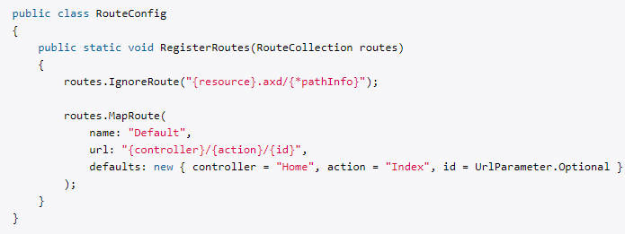

Первая строка routes.IgnoreRoute("{resource}.axd/{*pathInfo}"); отключает обработку запросов для некоторых файлов, например с расширением *.axd (WebResource.axd).

Далее идет собственно определение маршрута по умолчанию. Метод routes.MapRoute выполняет сопоставление маршрута запросу. В перегруженных версиях данного метода мы можем задать дополнительные параметры сопоставления.

Разберем параметры метода. Вначале с помощью свойства name задается имя маршрута - Default. Второй параметр - url задает шаблон строки запроса или шаблон Url, с которым будет сопоставляться данный маршрут.

Шаблон URL включает в себя несколько сегментов, которые заключены в фигурные скобки. В данном случае сегмент представляет часть запроса, которая находится между слешами. Каждый такой сегмент шаблона содержит параметр. Эти параметры называются параметрами URL. В данном случае это параметры controller, action и id. Но вообще параметры могут иметь различные имена, включающие любые алфавитно-цифровые символы.

При получении запроса механизм маршрутизации парсит строку URL и помещает значения маршрута в словарь - в объект RouteValueDictionary, доступный через контекст приложения RequestContext. В качестве ключей в нем применяются имена параметров URL, а соответствующие сегменты URL выступают в качестве значений. Например, у нас есть следующий URL запроса: http://localhost/Home/Index/5, то в этом случае образуются следующие пары ключей и значений в словаре RouteValueDictionary:

|  |  |
| --- | --- |
| Параметр | Значение |
| controller | Home |
| action | Index |
| id | 5 |

Третий параметр метода routes.MapRoute - defaults определяет значения по умолчанию для маршрута. Например, если вдруг в строке запрос указаны не все параметры, а сам запрос, к примеру, идет по адресу http://localhost/, то система маршрутизации вызовет метод Index контроллера Home, как указано в параметре defaults. Также, если мы не укажем метод контроллера, например, http://localhost/Home/, также будет вызван метод Index контроллера Home.

Последний параметр объявлен как необязательный id = UrlParameter.Optional, поэтому, если он не указан в строке запроса, он не будет учитываться и передаваться в словарь параметров RouteValueDictionary. Например, запрос http://localhost/Home/Create/3 вызовет метод Create контроллера HomeController, передав в этот метод в качестве параметра число 3. В то же время запрос http://localhost/Home/Create/ также вызовет метод Create контроллера HomeController, хотя последний параметр в нем не указан.

Установкой маршрутов занимается статический метод RegisterRoutes. Вызов которого осуществляется в файле Global.asax в методе Application_Start.

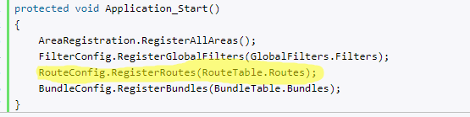

1. асп получает запрос с клиента
2. начинается процесс роутинга: происходит паттерн-матчинг который сопоставляет пришедший юрл к роут таблице. Сама таблица заполняется при старте приложения в соответсвии с указанными роутам, регаются сами роуты через глобал асакс, так что их можно считать сингл тоном. После того, как паттерн матчинг нашел соответсвующий роут, он перенаправляет запрос на соответсвующий роутер хэндлер, в нашем случае это MVCHandler.
3. далее MVC хэндлер пытается создать контроллер через контроллер фэктори (магия рефлексии), а затем заэкзекьютить выполнение найдненного контроллера (при старте прилаги создается дефолтная реализация фэктори)
4. после инициализации контроллера, ActionInvoker у контроллера определяет по имени либо сигнатуре с помощью аттрибутов, какой метод должен исполниться и вызывает его
5. бизнес-логика
6. возвращение резалта, типа ActionResult, ViewResult и тд
7. далее вступает в работу ViewEngine: выбирается из 3-х реализаций нужный вью энжин (WebForms, Razor, Blazor), и дальше уже создается вьюшка и отдается клиенту
8. ASP.NET CORE: MVC-представление, частичные представления (partial view). Встроенные хелперы. Пример.

В ASP.NET MVC Core **представления** – это файлы с расширением cshtml, которые содержат код пользовательского интерфейса в основном на языке html, а также конструкции Razor – специального движка представлений, который позволяет переходить от кода html к коду на языке C#.

**Пример кода**

@{

Layout = null;

}

<!doctype html>

<html>

<head>

<title>Hello ASP.NET</title>

<meta charset="utf-8" />

</head>

<body>

<h2>Привет ASP.NET Core!</h2>

</body>

</html>

**Частичные представления**

В приложениях на ASP.NET MVC кроме обычных представлений и мастер-страниц можно также использовать **частичные представления** или **partial views**. Их отличительной особенностью является то, что их можно встраивать в другие обычные представления. Частичные представления могут использоваться также, как и обычные, однако наиболее удобной областью их использования является рендеринг результатов AJAX-запроса. По своему действию частичные представления похожи на секции, только их код выносится в отдельные файлы.

Частичные представления полезны для создания различных панелей веб-страницы, например, панели меню, блока входа на сайт, каких-то других блоков.

За рендеринг частичных представлений отвечает объект PartialViewResult, который возвращается методом PartialView. Итак, определим в контроллере HomeController новое действие GetMessage:

public class HomeController : Controller

{

public ActionResult GetMessage()

{

return PartialView("_GetMessage");

}

//....................

}

Добавим в папку Views/Home новое представление _GetMessage.cshtml, в котором будет простенькое содержимое:

<h3>Частичное представление</h3>

Теперь обратимся к методу GetMessage как к обычному действию контроллера, и оно нам вернет частичное представление:

По своему действию частичное представление похоже на обычное, только для него по умолчанию не определяется мастер-страница.

**Встраивание частичного представления в обычное**

Метод Html.PartialAsync() встраивает код частичного представления в обычное. Он является асинхронным и возвращает объект IHtmlContent, который представляет html-содержимое и который обернут в объект Task<TResult>. В качестве параметра в метод передается имя представления:

@{

ViewData["Title"] = "Home Page";

}

<h2>Представление Index.cshtml</h2>

@await Html.PartialAsync("_GetMessage")

Обращения к методу GetMessage() в контроллере при этом не происходит.

Кроме метода Html.PartialAsync() частичное представление можно встроить с помощью другого метода - Html.RenderPartialAsync. Этот метод также принимает имя представления, только он используется не в строчных выражениях кода Razor, а в блоке кода, то есть обрамляется фигурными скобками:

@{await Html.RenderPartialAsync("_GetMessage");}

Html.RenderPartialAsync напрямую пишет вывод в выходной поток в асинхронном режиме, поэтому может работать чуть быстрее, чем Html.PartialAsync.

Одна из перегруженных версий методов Html.PartialAsync / Html.RenderPartialAsync позволяет передать модель в частичное представление. В итоге у нас получится стандартное строго типизированное представление. Например, в качестве второго параметра список строк:

@await Html.PartialAsync("_GetMessage", new List<string> { "Lumia 950", "iPhone 6S", "Samsung Galaxy s 6", "LG G 4" })

Поскольку здесь в частичное представление передается список строк, то мы можем использовать модель List<string>, чтобы получить этот список. Теперь изменим частичное представление _GetMessage.cshtml:

@model IEnumerable<string>

<h3>Список моделей</h3>

<ul>

@foreach(string s in Model)

{

<li>@s</li>

}

</ul>

И на веб-страницу будет передан список строк:

**Встроенные хелперы**

Хотя мы можем создать любой необходимый хелпер, но в большинстве случаев нам не придется писать свои хелперы, потому что фреймворк MVC уже предоставляет большой набор встроенных html-хелперов, которые позволяют генерировать ту или иную разметку, например, код элеметов форм.

**Хелпер Html.BeginForm**

Пусть в контроллере определены две версии одного метода Create- для методов POST и GET, например:

[HttpGet]

public IActionResult Create()

{

return View();

}

[HttpPost]

public IActionResult Create(string name, int age)

{

return Content($"{name}");

}

В представлении для метода Create для создания формы ввода данных для последующей их отправки на post-версию метода Create мы вполне можем использовать стандартные элементы html, например:

<form method="post" action="~/Home/Create">

<p>

<label>Имя</label><br />

<input type="text" name="name" />

</p>

<p>

<input type="submit" value="Отправить" />

</p>

</form>

Это обычная html-форма, которая по нажатию на кнопку отправляет все введенные данные запросом POST на адрес /Home/Create. Встроенный хелпер BeginForm/EndForm позволяет создать ту же самую форму:

@using(Html.BeginForm("Create", "Home", FormMethod.Post))

{

<p>

<label>Имя</label><br />

<input type="text" name="name" />

</p>

<p>

<input type="submit" value="Отправить" />

</p>

}

Метод BeginForm принимает в качестве параметров имя метода действия и имя контроллера, а также тип запроса. Данный хелпер создает как открывающий тег <form>, так и закрывающий тег </form>. Поэтому при рендеринге представления в выходной поток у нас получится тот же самый html-код, что и с применением тега form. Поэтому оба способа идентичны.

**Ввод информации**

В предыдущем примере вместе с хелпером Html.BeginForm использовались стандартные элементы html. Однако набор html-хелперов содержит также хелперы для ввода информации пользователем. В MVC определен широкий набор хелперов ввода практически для каждого html-элемента. Что выбрать - хелпер или стандартный элементы ввода html, уже решает сам разработчик.

Вне зависимости от типа все базовые html-хелперы используют как минимум два параметра: первый параметр применяется для установки значений для атрибутов id и name, а второй параметр - для установки значения атрибута value.

**Html.TextBox**

Хелпер Html.TextBox генерирует тег input со значением атрибута type равным text. Хелпер TextBox используют для получения ввода пользователем информации. Так, перепишем предыдущую форму с заменой полей ввода на хелпер Html.TextBox:

@using (Html.BeginForm("Create", "Home", FormMethod.Post))

{

<p>

<label>Возраст</label><br />

@Html.TextBox("Age","", new { type="number" })

</p>

<p>

<input type="submit" value="Отправить" />

</p>

}

В качестве второго параметра устанавливает значение по умолчанию (здесь пустая строка). Третий параметр в виде анонимного объекта позволяет задать ряд атрибутов генерируемого html-элемента. Так, в данном случае мы указываем, что поле будет числовое, так как по умолчанию создаваемое поле расценивается как текстовое, то есть с атрибутом type="text".

**Html.Label**

Хелпер Html.Label создает элемент <label/>, а передаваемый в хелпер параметр определяет значение атрибута for и одновременно текст на элементе. Перегруженная версия хелпера позволяет определить значение атрибута for и текст на метке независимо друг от друга. Например, объявление хелпера Html.Label("Name", "Имя") создает следующую разметку:

<label for="Name">Имя</label>

Элемент label представляет простую метку, предназначенную для прикрепления информации к элементам ввода, например, к текстовым полям. Атрибут for элемента label должен содержать id ассоциированного элемента ввода. Если пользователь нажимает на метку, то браузер автоматически передает фокус связанному с этой меткой элементу ввода.

**Html.TextArea**

Хелпер TextArea используется для создания элемента <textarea>, который представляет многострочное текстовое поле. Результатом выражения @Html.TextArea("text", "привет мир")

будет следующая html-разметка:

<textarea cols="20" id="text" name="text" rows="2">привет мир

</textarea>

Обратите внимание, что хелпер декодирует помещаемое в него значение, в том числе и html-теги, (все хелперы декодируют значения моделей и значения атрибутов). Другие версии хелпера TextArea позволяют указать число строк и столбцов, определяющих размер текстового поля.

@Html.TextArea("text", "привет мир", 5, 50, null)

Этот хелпер сгенерирует следующую разметку:

<textarea cols="50" id="text" name="text" rows="5">привет мир</textarea>

**Html.Hidden**

Хелпер Html.Hidden генерирует скрытое поле. Например, следующий вызов хелпера:

@Html.Hidden("UserId", "2")

сгенерирует разметку:

<input id="UserId" name="UserId" type="hidden" value="2" />

**Html.Password**

Html.Password создает поле для ввода пароля. Он похож на хелпер TextBox, но вместо введенных символов отображает маску пароля. Следующий код:

@Html.Password("UserPassword", "val")

генерирует разметку:

<input id="UserPass" name="UserPassword" type="password" value="val" />

Также существую еще несколько встроенных хелперов, к ним относятся:

**Html.RadioButton**

**Html.CheckBox**

**Html.DropDownList**

**Html.ListBox**

**Html.GetEnumSelectList**

Их посмотрите по ссылке ниже (ибо там до хера и еще вагонов десять):

<https://metanit.com/sharp/aspnet5/9.2.php>

1. ASP.NET: MVC-приложение, маршрутизатор, принципы устройства и работы. Пример.

Классика 21 рубль вторая часть.

1. ASP.NET CORE: MVC-модель, DB-модель и View-модель. Модель Entity Framework, принцип Code разработки DB-модели. Объект ModelState, назначение и принципы применения. Атрибуты валидации: Required, RegularExpression, пользовательский атрибут валидации. Пример.

**ORM** - это механизм, который позволяет отобразить сущности бд в объекты используемого языка программирования

* база данных - объект contextDB

* таблица - коллекция объектов

* строка таблица - объект

* структура таблицы - класс

Entity Framework - популярная ORM для взаимодействия с БД через объекты, имеется поддержка Linq EF упрощающая работу с БД. Модели в целом аналогичны тем, что были в 16 вопросе. Принцип Code подразумевает использование подхода Code First. Основные действия для работы с CF:

1. Создание моделей с автосвойствами, описывающими сущности БД;
2. Создание контекста базы данных (16 вопрос)
3. Создание миграции через .Net CLI: dotnet ef add migrations “Название”
4. Применение миграций для БД: dotnet ef database update

ModelState - объект валидации на стороне сервера. Для корректной валидации модель, использующаяся в параметрах Action должна обладать атрибутами валидации на свойствах из пространства имен DataAnnotations:

public class Person

{

[Required (ErrorMessage = "Игорь")](проверка поля на пустоту)

public string Name { get; set; }

[Required (ErrorMessage = "Олег")]

public string Email { get; set; }

[Required]

public string Password { get; set; }

public int Age { get; set; }

} Бд

После этого в самом Action или фильтре можно проверять наличие ошибок в модели. ModelState.IsValid - показывает, валидная ли модель.

ModelState["Name"].Errors - коллекция ошибок в модели

Встроенные атрибуты валидации:

[RegularExpression(@"[A-Za-z0-9._%+-]+@[A-Za-z0-9.-]+\.[A-Za-z]{2,4}", ErrorMessage = "Некорректный адрес")](проверка на регулярное выражение)

[Required] - обязательно должно быть

[Range(1, 20)] - диапазон от 1 до 20

[Url] - формат URL

[Email] - формат почты

[Compare(“Password”)] - св-во сравнивается со свойством Passwords

Кастомные атрибуты валидации (жирным курсивом выделена обязательная реализация):

public class ClassicMovieAttribute : **ValidationAttribute**

{

public ClassicMovieAttribute(int year)

{

Year = year;

}

public int Year { get; }

**public string GetErrorMessage() =>**

$"Classic movies must have a release year no later than {Year}.";

**protected override ValidationResult IsValid(object value,**

**ValidationContext validationContext)**

{

var movie = (Movie)validationContext.ObjectInstance;

var releaseYear = ((DateTime)value).Year;

if (movie.Genre == Genre.Classic && releaseYear > Year)

{

return new ValidationResult(GetErrorMessage());

}

**return ValidationResult.Success**;

}

}

[ClassicMovie(2020)]

public int Year {get;set;}

**Три типа модели:**

Модель представления - то, что поступает в вьюшку

Модель данных - это данные БД

Модель DTO(Data transfer Object)(вспомогательная модель) - это данные которые приходят из запроса или отправятся в ответ.

1. ASP.NET: MVC-приложение, маршрутизация с помощью атрибутов, констрейны маршрутизации, принципы работы. Пример.

Чтобы связать контроллеры MVC и их действия с запросами применяется система маршрутизации. Чтобы задействовать систему маршрутизации для контроллеров MVC, можно использовать различные способы.

Фреймворк MVC позволяет использовать в приложении маршрутизацию на основе атрибутов. Такой тип маршрутизации еще называется **Attribute-Based Routing**. Атрибуты предоставляют более гибкий способ определения маршрутов.

Для определения маршрута непосредственно в контроллере, необходимо использовать атрибут **[Route]**:

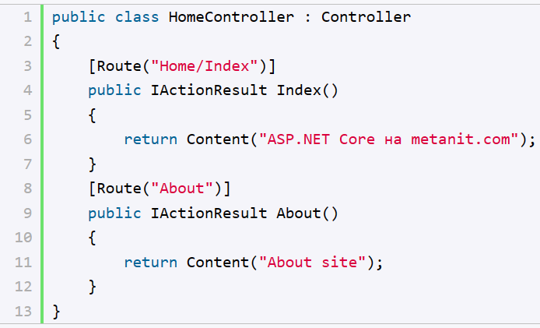

В данном случае метод Index будет обрабатывать запросы по адресу "Home/Index", а метод About по адресу "About".

Если в проекте планируется использовать только маршрутизацию на основе атрибутов, то в файле **Program.cs** мы можем не определять никаких маршрутов. В этом случае для подключения в приложении возможностей маршрутизации достаточно применить метод MapControllers без определения конкретных маршрутов:

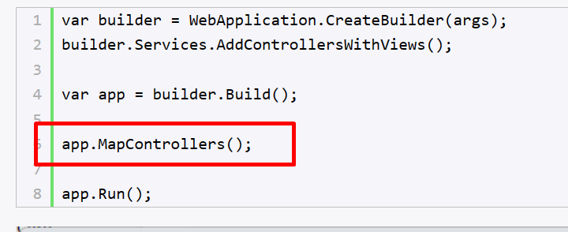

Но также мы можем комбинировать способы маршрутизации. При чем здесь надо учитывать, что маршрутизация на основе атрибутов имеет больший приоритет. Например, определим следующее действие контроллера:

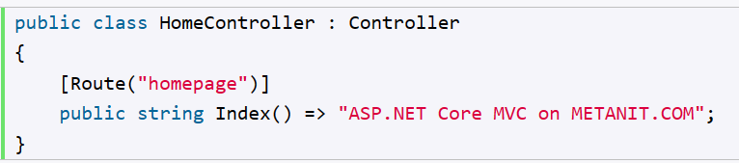

В качестве параметра атрибут Route принимает шаблон URL, с которым будет сопоставляться запрошенный адрес. И даже если у нас определен стандартный маршрут в файле Program.cs:

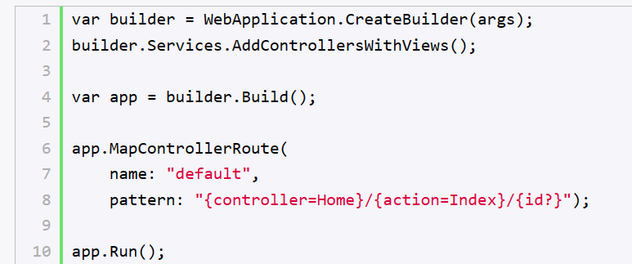

Запрос типа *http://localhost:xxxx/home/index* работать не будет, так как мы явно указали с помощью атрибута, что метод Index контроллера Home будет обрабатывать только запросы [*http://localhost:xxxx/homepage*](http://localhost:xxxx/homepage)

Определение маршрутов с помощью атрибутов подчиняется тем же правилам, что определение маршрутов с помощью методе MapControllerRoute(). Например, используем параметры и ограничения:

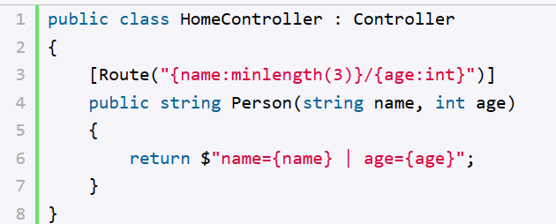

Или другой пример - применение необязательного параметра:

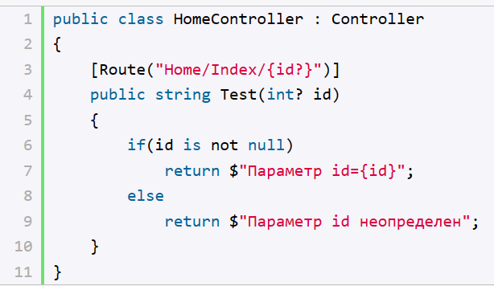

И к такому методу мы сможем обратиться с запросом типа *http://localhost:xxxx/home/index* или добавить параметр [*http://localhost:xxxx/home/index/5*](http://localhost:xxxx/home/index/5).

**Использование префиксов**

Допустим, у нас есть несколько методов, для которых определен свой маршрут, и мы хотим, чтобы эти маршруты начинались с одного определенного префикса. Например:

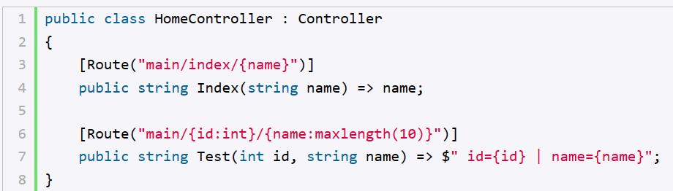

Вместо того, чтобы добавлять префикс "main" к каждому маршруту, мы могли бы определить его глобально для всего контроллера:

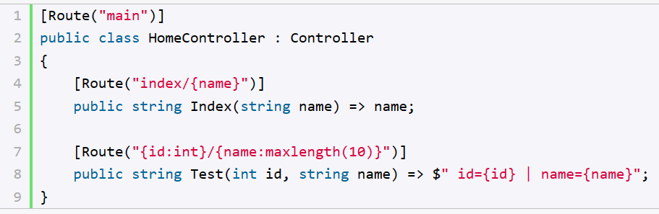

**Параметры controller и action**

От всех параметров шаблона маршрутов в атрибутах отличаются два параметра controller и action, которые ссылаются соответственно на контроллер и его действие и которые также можно получить в методе контроллера:

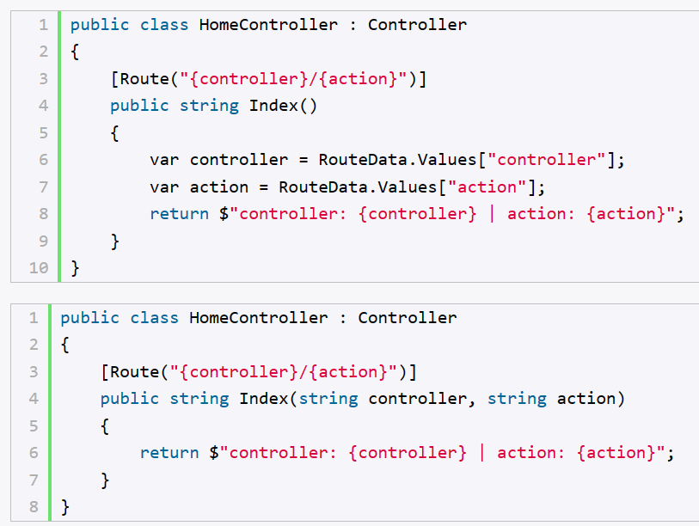

**Множественные маршруты**

С помощью атрибутов можно задать несколько маршрутов для одного метода. Например:

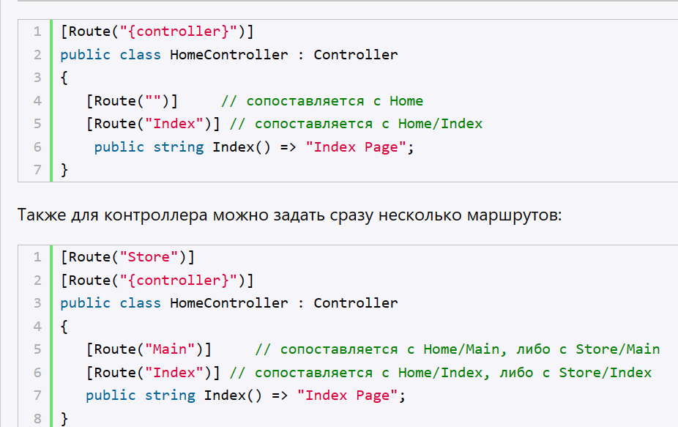

**Значения параметров по умолчанию**

Также параметры в атрибутах могут иметь значения по умолчанию:

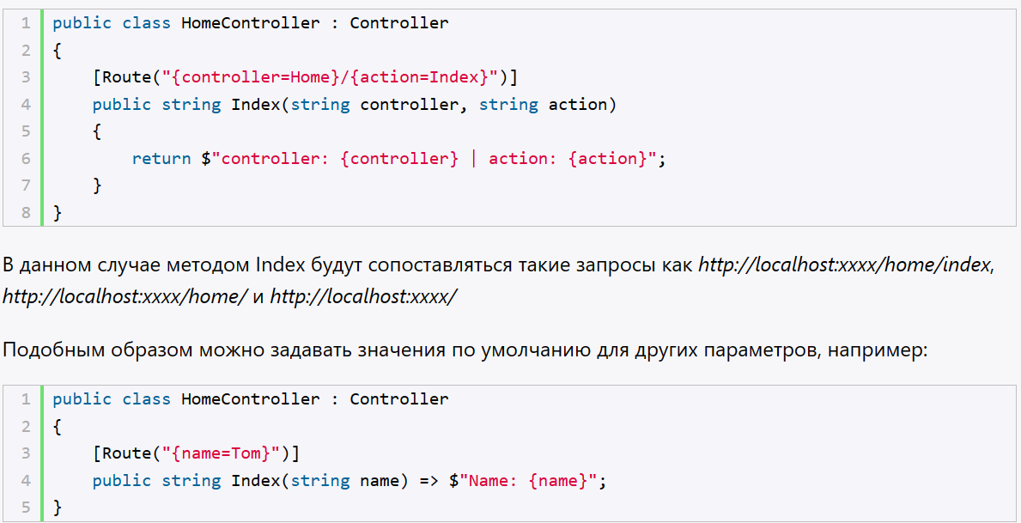

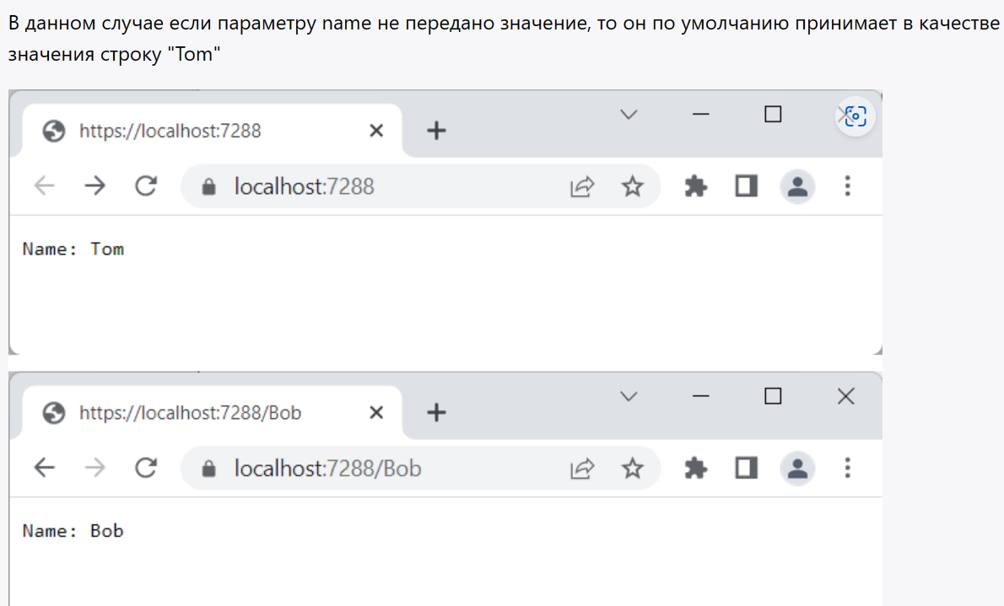

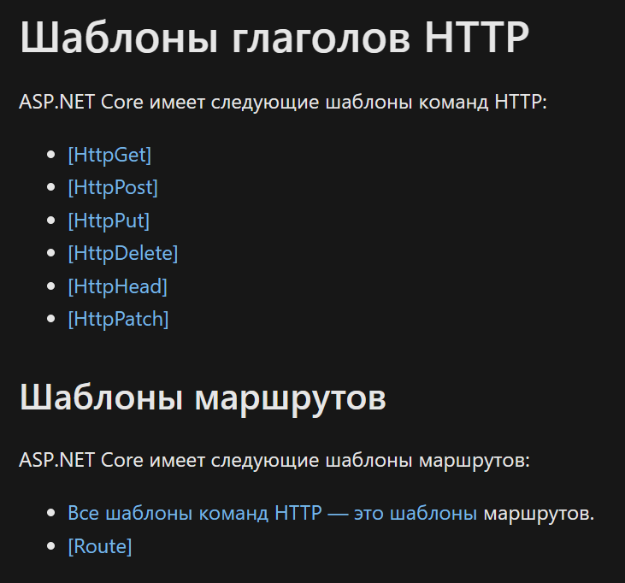

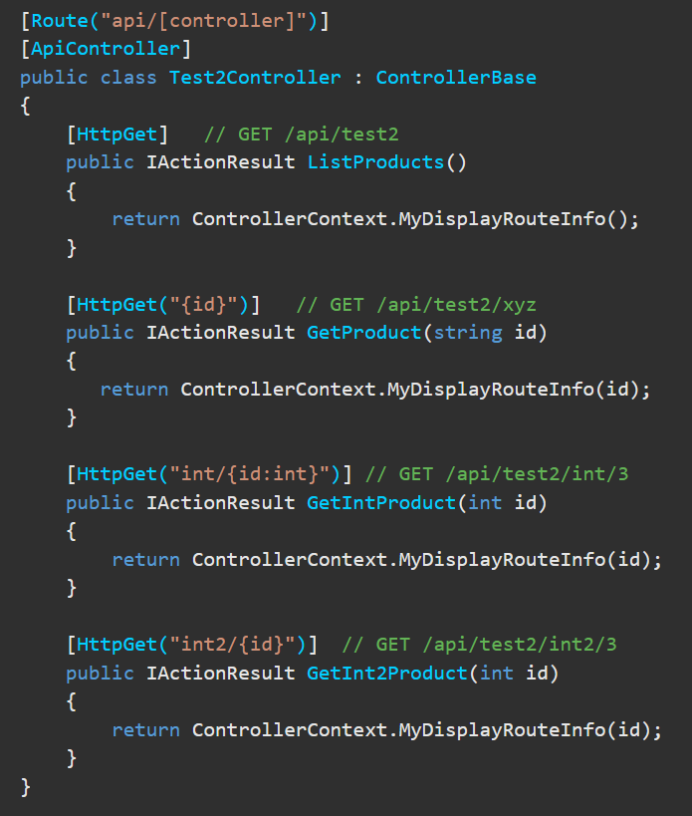

**Маршрутизация в ASP подробнее:** [**Маршрутизация к действиям контроллера в ASP.NET Core | Microsoft Learn**](https://learn.microsoft.com/ru-ru/aspnet/core/mvc/controllers/routing?view=aspnetcore-8.0)

**Ограничения маршрутов**

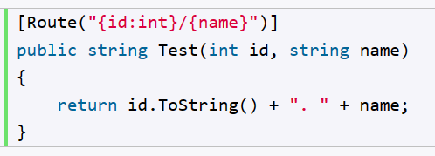

В определении сегмента id мы использовали ограничение, чтобы явно указать, что этот сегмент должен представлять целое число: id:int. Кроме int мы можем задать еще ряд ограничений по типу:

* **alpha**: соответствует только алфавитным символам латинского алфавита. Например, {id:alpha}
* **bool**: соответствует логическлму значению. Например, {id:bool}
* **datetime**: соответствует значению DateTime. Например, {id:datetime}
* **decimal**: соответствует значению decimal. Например, {id:decimal}
* **double**: соответствует значению double. Например, {id:double}
* **float**: соответствует значению float. Например, {id:float}
* **length**: соответствует строке определенной длины, либо ее длина должна быть в определенном диапазоне. Например, {id:length(5)} или {id:length(5, 15)}
* **long**: соответствует значению long. Например, {id:long}
* **max**: соответствует значению int, которое не больше значения max. Например, {id:max(99)}. Аналогичным образом действует ограничение min, только оно указывает на минимально допустимое значение сегмента.
* **maxlength**: соответствует строке, длина которой не больше определенного значения. Например, {id:maxlength(20)}. Аналогичным образом работает ограничение minlength, указывая на минимально допустимую длину строки
* **range**: указывает на диапазон, в пределах которого должно находиться значение сегмента. Например, {id:range(5, 20)}
* **regex**: соответствует регулярному выражению. Например, {id:regex(^\d{3}-\d{3}-\d{4}$)}

1. ASP.NET CORE: MVC-представление, вспомогательные методы представления (хелперы). Пример.

Для вывода содержимого в представлении можно применять стандартные html-элементы, которые позволяют создавать блоки, списки, таблицы и т.д. Но кроме собственно html-элементов в ASP.NET Core MVC для создания разметки можно использовать специальные методы - **html-хелперы**. Вообще helper можно перевести с английского как "вспомогательный метод". И фактически html-хелперы представляют собой вспомогательные методы, цель которых - генерация html-разметки.

## Создание HTML-хелперов

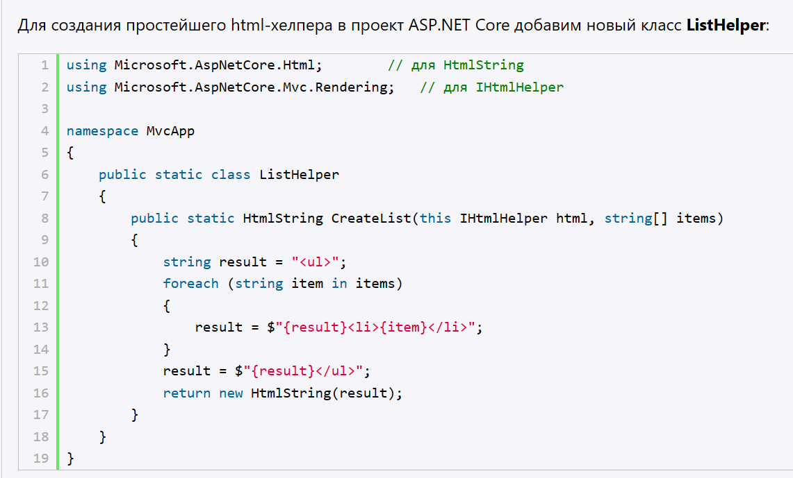

В новом классе хелпера определен один статический метод CreateList, принимающий в качестве первого параметра объект, для которого создается метод. Так как данный метод расширяет функциональность html-хелперов, которые представляет интерфейс **Microsoft.AspNetCore.Mvc.Rendering.IHtmlHelper**, то именно объект этого типа и передается в данном случае в качестве первого параметра. Второй параметр метода CreateList - массив строк-значений, которые потом будут выводиться в списке.

В самом методе просто пробегаемся по массиву строк и формируем из них разметку html в виде строки. Результатом метода является объект **HtmlString**, который в конструкторе получает разметку html в виде строки.

Этот очень простой метод уже может упростить работу с разметкой. Рассмотрим его использование. Допустим, нам надо в представлении вывести массив строк в списке:

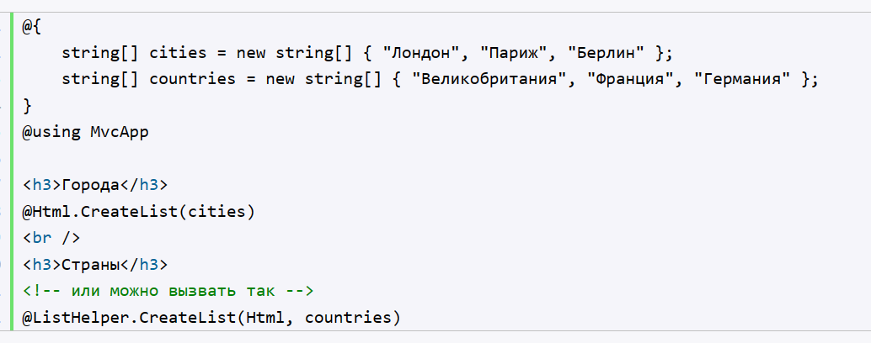

Поскольку html-хелпер представляет метод расширения для объекта IHtmlHelper, то для его применения нам достаточно написать Html.CreateList и передать в метод необходимые параметры. Либо мы можем вызвать его как метод класса, в котором он определен: ListHelper.CreateList

Хотя мы можем создать любой необходимый хелпер, но в большинстве случаев нам не придется писать свои хелперы, потому что фреймворк MVC уже предоставляет большой набор встроенных html-хелперов, которые позволяют генерировать ту или иную разметку, например, код элеметов форм.

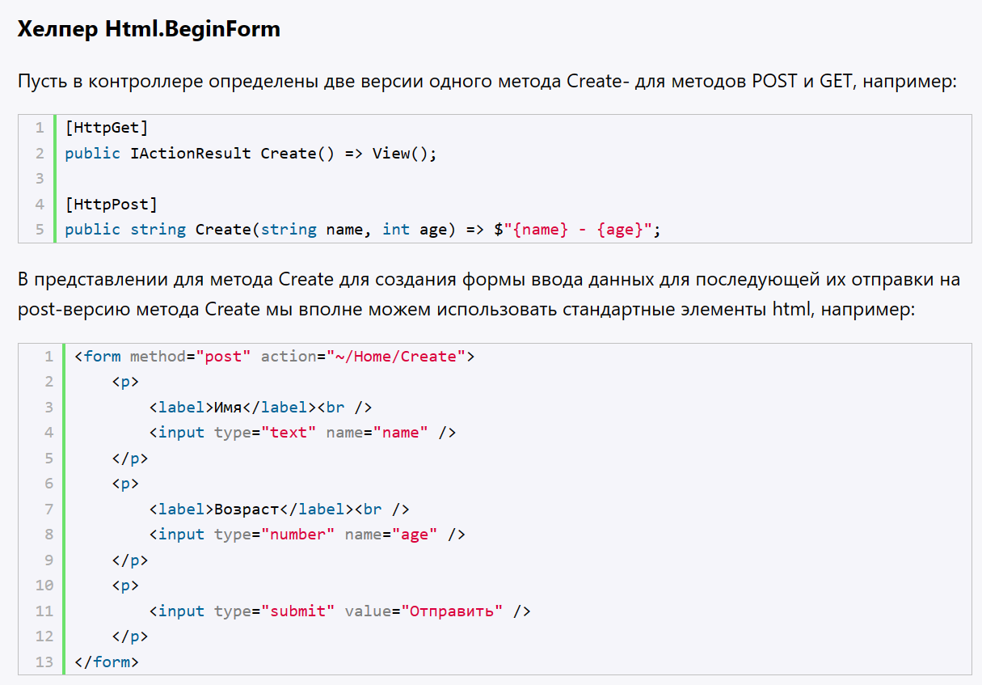

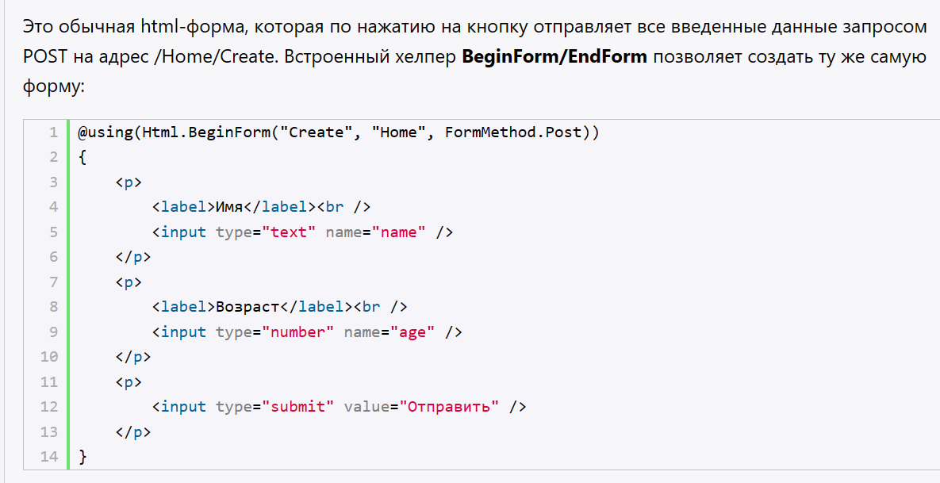

Метод **BeginForm** принимает в качестве параметров имя метода действия и имя контроллера, а также тип запроса. Данный хелпер создает как открывающий тег <form>, так и закрывающий тег </form>. Поэтому при рендеринге представления в выходной поток у нас получится тот же самый html-код, что и с применением тега form. Поэтому оба способа идентичны.

Хелпер Html.TextBox генерирует тег input со значением атрибута type равным text.

Хелпер Html.TextBox генерирует тег input со значением атрибута type равным text. Хелпер TextBox используют для получения ввода пользователем информации. Так, перепишем предыдущую форму с заменой полей ввода на хелпер Html.TextBox:

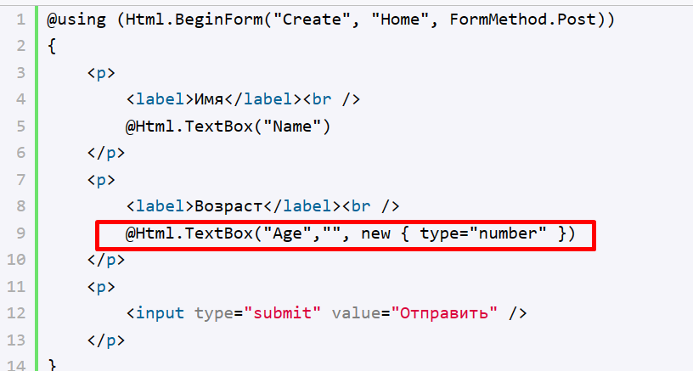

Хелпер позволяет установить ряд дополнительных параметров с помощью перегружженных версий. Так, вызов хелпера:

|  |  |
| --- | --- |
| 1 | @Html.TextBox("Age","", new { type="number" }) |

В качестве второго параметра устанавливает значение по умолчанию (здесь пустая строка). Третий параметр в виде анонимного объекта позволяет задать ряд атрибутов генерируемого html-элемента. Так, в данном случае мы указываем, что поле будет числовое, так как по умолчанию создаваемое поле расценивается как текстовое, то есть с атрибутом type="text".

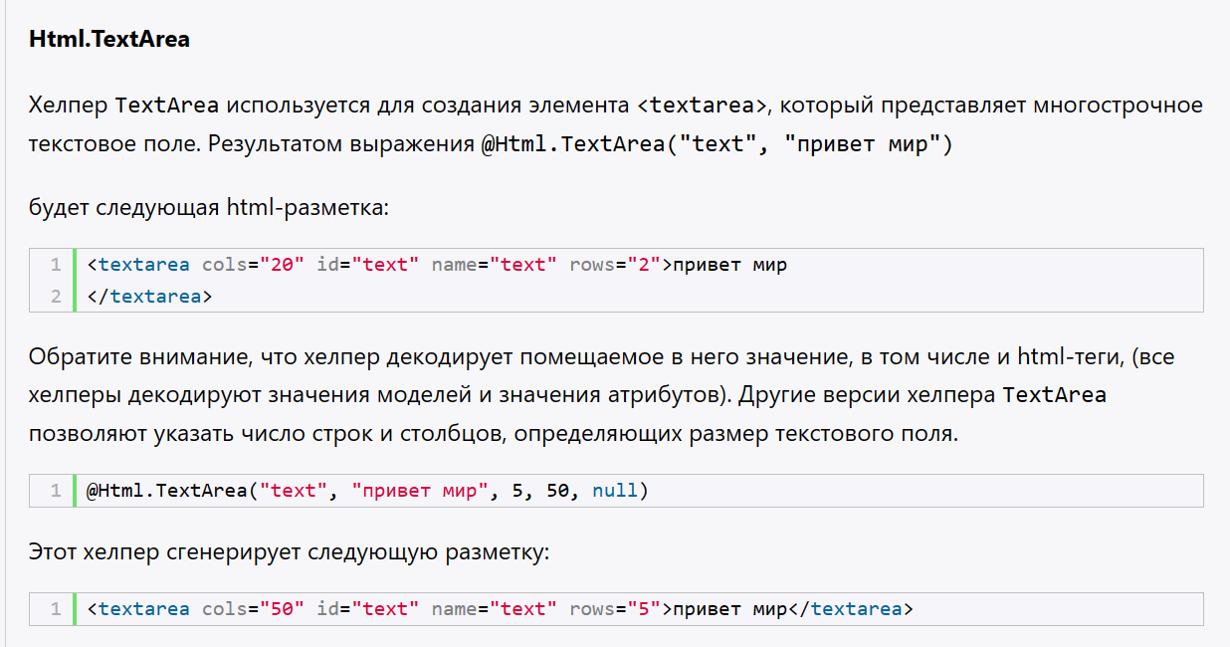

## Строго типизированные хелперы

Кроме базовых html-хелперов форм в ASP.NET Core MVC можно использовать их двойники - строго типизированные хелперы. Этот вид хелперов принимает в качестве параметра делегат, через который указывается свойство модели, к которому должен быть привязан данный хелпер. Важно учитывать, что строго типизированные хелперы могут использоваться только в строго типизированных представлениях, а тип модели, которая передается в хелпер, должен быть тем же самым, что указан для всего представления с помощью директивы **@model**.

Посмотрим на примере. Допустим, в проекте в папке **Models** у нас есть следующая модель **User**:

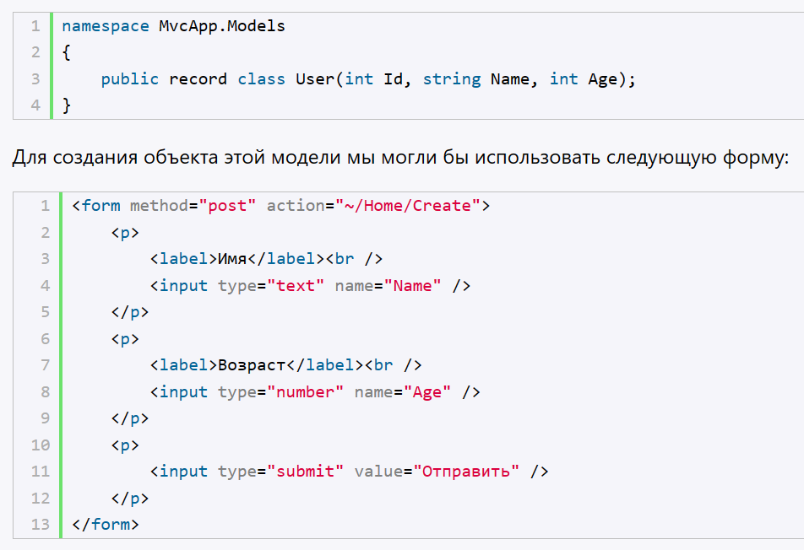

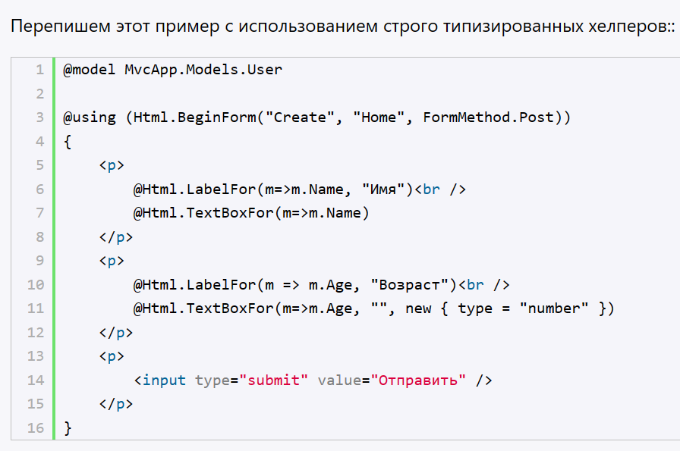

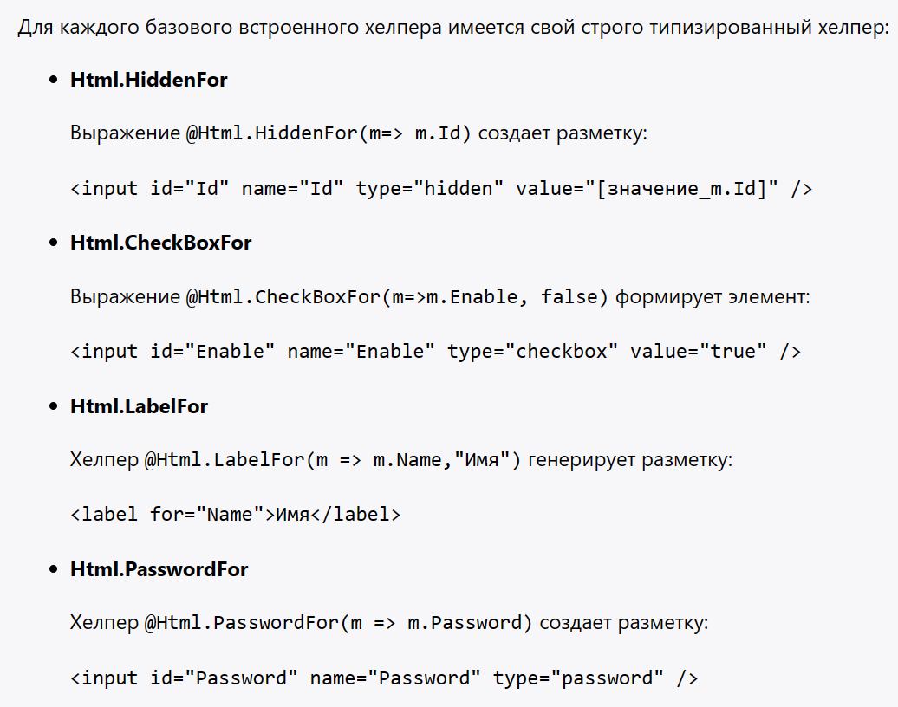

Кроме html-хелперов форм, которые создают различные элементы формы, фреймворк ASP.NET Core MVC также имеет **шаблонные (или шаблонизированные) хелперы**. В отличие от рассмотренных в прошлой главе html-хелперов они не генерируют определенный элемент html. Шаблонные хелперы смотрят на свойство модели и генерируют тот элемент html, который наиболее подходит данному свойству, исходя из его типа и метаданных.

В ASP.NET MVC имеются следующие шаблонные хелперы:

* **Display**

Создает элемент разметки для отображения значения указанного свойства модели: Html.Display("Name")

* **DisplayFor**

Строго типизированный аналог хелпера Display: Html.DisplayFor(m => m.Name)

* **Editor**

Создает элемент разметки для редактирования указанного свойства модели: Html.Editor("Name")

* **EditorFor**

Строго типизированный аналог хелпера Editor: Html.EditorFor(m => m.Name)

* **DisplayText**

Создает выражение для указанного свойства модели в виде простой строки: Html.DisplayText("Name")

* **DisplayTextFor**

Строго типизированный аналог хелпера DisplayText: Html.DisplayTextFor(m => m.Name)

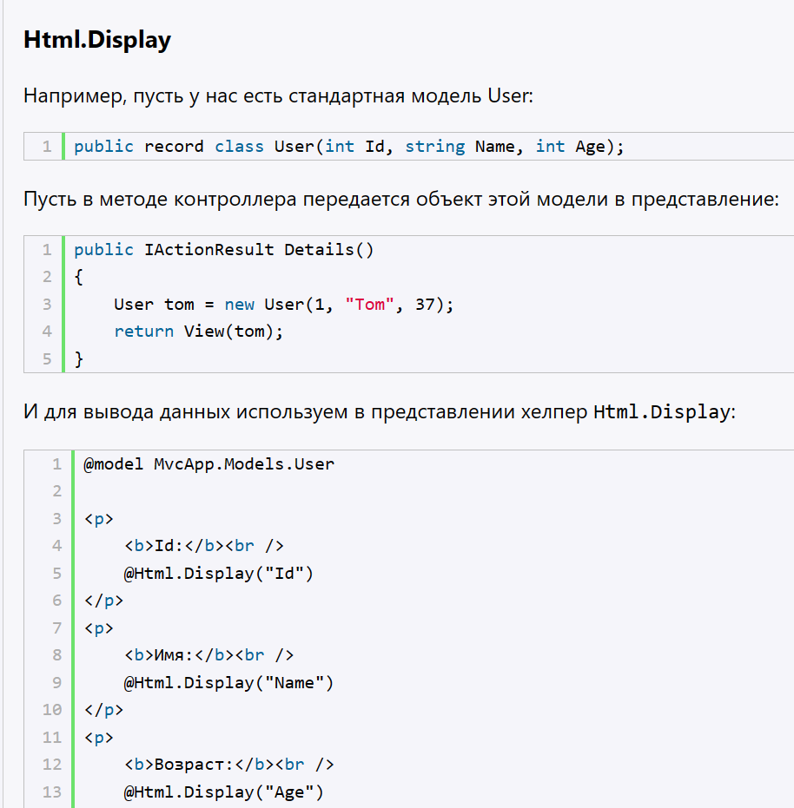

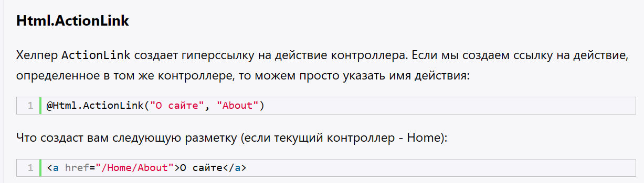

**Tag-хелперы** представляют собой функциональность, предназначенную для генерации HTML-разметки. Tag-хелперы применяются в представлениях и выглядят как обычные html-элементы или атрибуты, однако при работе приложения они обрабатываются движком Razor на стороне сервера и в конечном счете преобразуются в стандартные html-элементы.

Tag-хелперы представляют более удобный способ для генерации html-элементов, нежели обычные html-хелперы, поскольку tag-хелперы во многом выглядят как обычные html-элементы, Visual Studio имеет встроенную поддержку IntelliSense для tag-хелперов

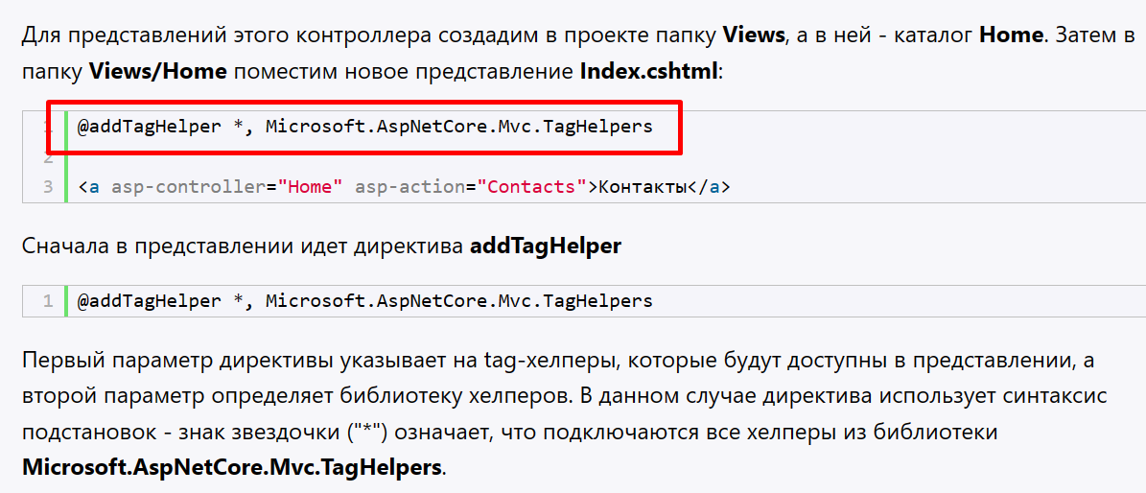

Данный хелпер создает ссылку, для которой в качестве контроллера используется Home, а в качестве метода Contact. Такой хелпер будет интуитивно более понятным и привычным, нежели создание ссылки с помощью Html.ActionLink:

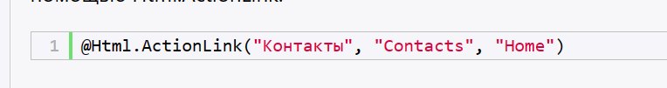

Выше в представление были подключены tag-хелперы. Но что, если нам надо подключить tag-хелперы в кучу представлений? Вместо того, чтобы прописывать директиву **@addTagHelper** в каждом отдельном представлении, мы можем подключить все хелперы разом. Для этого применяется файл **_ViewImports.cshtml**.

Итак, добавим в проект в папку **Views** новый файл **_ViewImports.cshtml**:

**AnchorTagHelper** представляет тег-хелпер, который позволяет создавать ссылки. Он может принимать ряд специальных атрибутов:

* **asp-controller**: указывает на контроллер, которому предназначен запрос
* **asp-action**: указывает на действие контроллера
* **asp-area**: указывает на действие область, в которой расположен контроллер или страница RazorPage (если они находятся в отдельной области)
* **asp-page**: указывает на RazorPage, которая будет обрабатывать запрос
* **asp-page-handler**: указывает на обработчик страницы RazorPage, которая будет применяться для обработки запроса
* **asp-host**: указывает на домен сайта
* **asp-protocol**: определяет протокол (http или https)
* **asp-route**: указывает на название маршрута
* **asp-all-route-data**: устанавливает набор значений для параметров
* **asp-route-[название параметра]**: определяет значение для определенного параметра
* **asp-fragment**: определяет ту часть хэш-ссылки, которая идет после символа решетки #. Например, "paragraph2" в ссылке "http://mysite.com/#paragraph2"

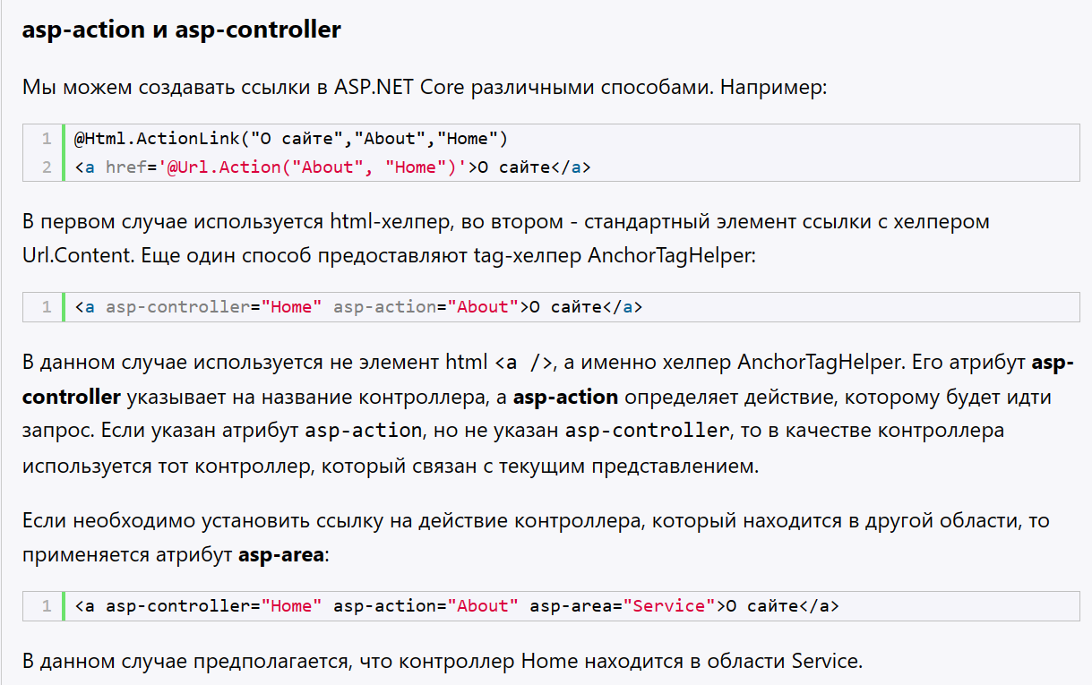

1. ASP.NET: MVC-приложение, котроллер, жизненный цикл контроллера, взаимодействие с моделью и представлениями. Пример.

Основным элементом в архитектуре ASP.NET Core MVC является **контроллер**. При получении запроса система маршрутизации выбирает для обработки запроса нужный контроллер и передает ему данные запроса. Контроллер обрабатывает эти данные и посылает обратно результат обработки.

Например, проект, создаваемый по шаблону **ASP.NET Core Web App (Model-View-Controller)**, по умолчанию содержит как минимум один контроллер - класс HomeController

При использовании контроллеров существуют некоторые условности. Прежде всего обычно в проекте контроллеры помещаются в каталог **Controllers**. Однако это в принципе необязательно - можно добавлять контроллеры в другие папки или даже в корень проекта. Тем не менее вначале добавим в проект новую папку **Controllers**.

В ASP.NET Core MVC контроллер представляет обычный класс на языке C#, который обычно наследуется от абстрактного базового класса **Microsoft.AspNetCore.Mvc.Controller** и который, как и любой класс на языке C#, может иметь поля, свойства, методы. Согласно соглашениям об именовании названия контроллеров обычно оканчиваются на суффикс "Controller", остальная же часть до этого суффикса считается именем контроллера, например, HomeController. Но в принципе эти условности также необязательны.

Но есть также и обязательные условности, которые предъявляются к контроллерам. В частности, класс контроллера должен удовлетворять как минимум одному из следующих условий:

* Класс контроллера имеет суффикс "Controller"

|  |  |
| --- | --- |
| 1  2  3  4 | public class HomeController  {      //............  } |

* Класс контроллера наследуется от класса, который имеет суффикс "Controller"

|  |  |
| --- | --- |
| 1  2  3  4 | public class Home : Controller  {      //.............  } |

* К классу контроллера применяется атрибут [Controller]

|  |  |
| --- | --- |
| 1  2  3  4  5 | [Controller]  public class Home  {      //..................  } |

Ключевым элементом контроллера являются его **действия**. Действия контроллера - это публичные методы, которые могут сопоставляться с запросами. Например, возьмем контроллер HomeController и определим в нем метод Index:

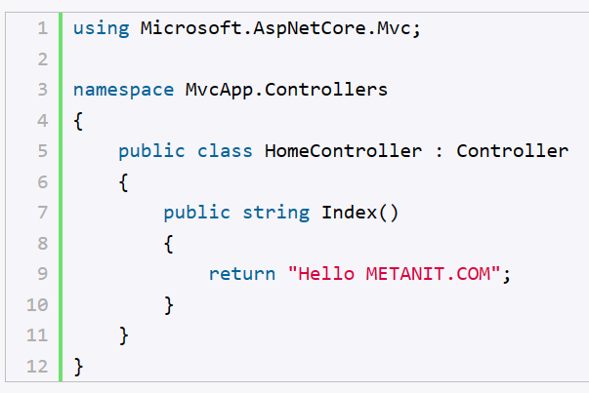

В данном случае метод Index имеет модификатор **public** и поэтому может использоваться для обработки запроса. Данный метод возвращает строку. А это значит, что при обращении к этому действию приложение отправит в ответ пользователю данную строку.

**Жизненный цикл контроллера**

1. **Получение запроса:** Браузер отправляет HTTP-запрос к серверу.
2. **Маршрутизация:** Запрос проходит через систему маршрутизации, которая определяет, какой контроллер и действие должны обработать запрос.
3. **Создание контроллера:** MVC Framework создает экземпляр контроллера.
4. **Вызов действия:** Вызывается соответствующий метод действия контроллера.
5. **Взаимодействие с моделью:** Метод действия взаимодействует с моделью для выполнения бизнес-логики или доступа к данным.
6. **Возврат представления:** Контроллер возвращает представление (View), которое рендерится в HTML и отправляется обратно пользователю.

**Взаимодействие контроллера с моделью и представлением**

* **Контроллер:** Обрабатывает входящие HTTP-запросы, обрабатывает пользовательский ввод и взаимодействует с моделью.
* **Модель:** Представляет данные и бизнес-логику приложения.
* **Представление:** Отвечает за отображение данных модели пользователю.

### Пример

#### Шаг 1: Создание модели

Создадим простую модель для представления данных о продукте:

public class Product

{

public int Id { get; set; }

public string Name { get; set; }

public decimal Price { get; set; }

}

#### Шаг 2: Создание контроллера

Создадим контроллер для управления действиями, связанными с продуктами:

using System.Collections.Generic;

using System.Web.Mvc;

using YourNamespace.Models;

namespace YourNamespace.Controllers

{

public class ProductController : Controller

{

// Создание списка продуктов (имитация базы данных)

private static List<Product> products = new List<Product>

{

new Product { Id = 1, Name = "Product1", Price = 10.0m },

new Product { Id = 2, Name = "Product2", Price = 20.0m },

new Product { Id = 3, Name = "Product3", Price = 30.0m }

};

// Действие для отображения списка продуктов

public ActionResult Index()

{

return View(products);

}

// Действие для отображения деталей продукта

public ActionResult Details(int id)

{

var product = products.Find(p => p.Id == id);

if (product == null)

{

return HttpNotFound();

}

return View(product);

}

}

}

#### Шаг 3: Создание представлений

Создадим представления для отображения списка продуктов и деталей продукта.

**Представление для списка продуктов (Index.cshtml):**

@model IEnumerable<YourNamespace.Models.Product>

@{

ViewBag.Title = "Product List";

}

<h2>Product List</h2>

<table class="table">

<thead>

<tr>

<th>Id</th>

<th>Name</th>

<th>Price</th>

<th></th>

</tr>

</thead>

<tbody>

@foreach (var product in Model)

{

<tr>

<td>@product.Id</td>

<td>@product.Name</td>

<td>@product.Price</td>

<td>@Html.ActionLink("Details", "Details", new { id = product.Id })</td>

</tr>

}

</tbody>

</table>

При обращении к контроллеру среда ASP.NET создает для этого контроллера контекст, который содержит различные связанные с контроллером данные. Для получения контекста в классе контроллера нам доступно свойство **ControllerContext**, которое представляет одноименный класс ControllerContext. Этот класс определяет ряд важный свойств:

* **HttpContext**: содержит информацию о контексте запроса
* **ActionDescriptor**: возвращает дескриптор действия - объект ActionDescriptor, который описывает вызываемое действие контроллера
* **ModelState**: возвращает словарь ModelStateDictionary, который используется для валидации данных, отправленных пользователем
* **RouteData**: возвращает данные маршрута

При обращении к веб-приложению, как правило, пользователь ожидает получить некоторый ответ, например, в виде веб-страницы, которая наполнена данными. На стороне сервера метод контроллера, получая параметры и данные запроса, обрабатывает их и формирует ответ в виде результата действия. Результат действия - это тот объект, который возвращается методом после обработки запроса. Результатом действия может быть практически что угодно.

Но в большинстве случаев мы будем иметь дело не с void и даже не с типом string, а с объектами типа **IActionResult**, которые непосредственно предназначены для генерации результата действия. Интерфейс IActionResult находится в пространстве имен *Microsoft.AspNetCore.Mvc* и определяет один метод:

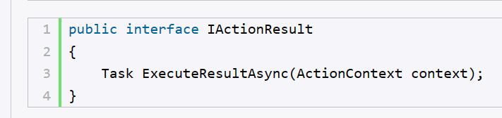

Метод ExecuteResultAsync() принимает контекст действия и выполняет генерацию результата.

Этот интерфейс затем реализуется абстрактным базовым классом **ActionResult**:

|  |  |
| --- | --- |
| 1  2  3  4  5  6  7  8  9  10  11  12 | using Microsoft.AspNetCore.Mvc;    namespace MvcApp.Controllers  {      public class HomeController : Controller      {          public IActionResult Index()          {              return new HtmlResult("<h2>Hello METANIT.COM!</h2>");          }      }  } |

Здесь определен метод Index(), который возвращает объект HtmlResult. При обращении к этому объекту будет срабатывать его метод ExecuteResultAsync(), в котором будет происходить генерация html-страницы

Однако в большинстве случаев нам не придется создавать свои классы результатов, потому что фреймворк ASP.NET Core MVC итак предоставляет довольно большую палитру классов результатов для самых различных ситуаций:

* **ContentResult**: отправляет в ответ в виде строки
* **EmptyResult**: отправляет пустой ответ в виде статусного кода 200

|  |  |
| --- | --- |
| 1  2  3  4 | public IActionResult GetVoid()  {      return new EmptyResult();  } |

* Аналогичен следующему методу:

|  |  |
| --- | --- |
| 1  2  3 | public void GetVoid()  {  } |

* **NoContentResult**: во многом похож на EmptyResult, также отправляет пустой ответ, только в виде статусного кода 204

|  |  |
| --- | --- |
| 1  2  3  4 | public IActionResult GetVoid()  {      return new NoContentResult();  } |

* **FileResult**: является базовым классом для всех объектов, которые пишут набор байтов в выходной поток. Предназначен для отправки файлов
* **FileContentResult**: класс, производный от FileResult, пишет в ответ массив байтов
* **VirtualFileResult**: также производный от FileResult класс, пишет в ответ файл, находящийся по заданному пути
* **PhysicalFileResult**: также производный от FileResult класс, пишет в ответ файл, находящийся по заданному пути. Только в отличие от предыдущего класса использует физический путь, а не виртуальный.
* **FileStreamResult**: класс, производный от FileResult, пишет бинарный поток в выходной ответ
* **ObjectResult**: возвращает произвольный объект, как правило, применяется в качестве базового класса для других классов результатов. Но можно применять и самостоятельно:

|  |  |
| --- | --- |
| 1  2  3  4  5  6  7  8 | public class HomeController : Controller  {      public IActionResult Index()      {          return new ObjectResult(new Person("Tom", 37));      }  }  record class Person(string Name, int Age); |

* **StatusCodeResult**: результат действия, который возвращает клиенту определенный статусный код HTTP
* **UnauthorizedResult**: класс, производный от StatusCodeResult. Возвращает клиенту ответ в виде статусного кода HTTP 401, указывая, что пользователь не прошел авторизацию и не имеет прав доступа к запрошенному ресурсу.
* **NotFoundResult**: производный от StatusCodeResult. Возвращает клиенту ответ в виде статусного кода HTTP 404, указывая, что запрошенный ресурс не найден
* **NotFoundObjectResult**: производный от ObjectResult. Также возвращает клиенту ответ в виде статусного кода HTTP 404 с дополнительной информацией
* **BadRequestResult**: производный от StatusCodeResult. Возвращает статусный код 400, тем самым указывая, что запрос некорректен
* **BadRequestObjectResult**: производный от ObjectResult. Возвращает статусный код 400 с некоторой дополнительной информацией
* **OkResult**: производный от StatusCodeResult. Возвращает статусный код 200, который уведомляет об успешном выполнении запроса
* **OkObjectResult**: производный от ObjectResult. Возвращает статусный код 200 с некоторой дополнительной информацией
* **CreatedResult**: возвращает статусный код 201, который уведомляет о создании нового ресурса. В качестве параметра принимает адрес нового ресурса
* **CreatedAtActionResult**: возвращает статусный код 201, который уведомляет о создании нового ресурса. В качестве параметра принимает название метода и контроллера, а также параметров запроса, которые вместе создают адрес нового ресурса
* **CreatedAtRouteResult**: возвращает статусный код 201, который уведомляет о создании нового ресурса. В качестве параметра принимает название маршрута, который используется для создания адреса нового ресурса
* **AcceptedResult**: возвращает статусный код 202
* **AcceptedAtActionResult**: возвращает статусный код 202. В качестве параметра принимает название метода и контроллера, а также параметров запроса
* **AcceptedAtRouteResult**: возвращает статусный код 202. В качестве параметра принимает название и параметры маршрута
* **ChallengeResult**: используется для проверки аутентификации пользователя
* **JsonResult**: возвращает в качестве ответа объект или набор объектов в формате JSON
* **PartialViewResult**: производит рендеринг частичного представления в выходной поток
* **RedirectResult**: перенаправляет пользователя по другому адресу URL, возвращая статусный код 302 для временной переадресации или код 301 для постоянной переадресации зависимости от того, установлен ли флаг Permanent.
* **RedirectToRouteResult**: класс работает подобно RedirectResult, но перенаправляет пользователя по определенному адресу URL, указанному через параметры маршрута
* **RedirectToActionResult**: выполняет переадресацию на определенный метод контроллера
* **RedirectToPageResult**: выполняет переадресацию на определенную странцу Razor (относится к подсистеме RazorPages)

1. ASP.NET: MVC-приложение, представление, Razor Engine, жизненный цикл представления. Пример.

ASP.NET MVC (Model-View-Controller) - это архитектурный шаблон, который разделяет приложение на три основные компоненты: модель, представление и контроллер. Представление отвечает за отображение данных пользователю, и в ASP.NET MVC для этого используется Razor Engine.

### Razor Engine

Razor - это движок представлений, который используется для генерации HTML из данных, предоставленных контроллером. Razor позволяет писать смешанный код на C# и HTML, что делает его мощным инструментом для создания динамических веб-страниц.

#### Основные концепции Razor

1. **Синтаксис:** Razor использует @ для перехода от HTML к C#.
2. **Рендеринг данных:** Razor позволяет легко рендерить данные модели в HTML.
3. **Логика:** Razor поддерживает циклы, условия и другие конструкции C#.

**Жизненный Цикл Представления**

1. **Получение запроса:** Пользователь отправляет запрос, который проходит через маршрутизацию и направляется к соответствующему контроллеру.
2. **Вызов контроллера:** Контроллер обрабатывает запрос и взаимодействует с моделью для получения данных.
3. **Выбор представления:** Контроллер выбирает представление для рендеринга данных.
4. **Рендеринг представления:** Представление рендерится с помощью Razor Engine и генерирует HTML.
5. **Отправка ответа:** Сгенерированный HTML отправляется обратно пользователю.

Для хранения представлений в проекте ASP.NET Core предназначена папка **Views**.

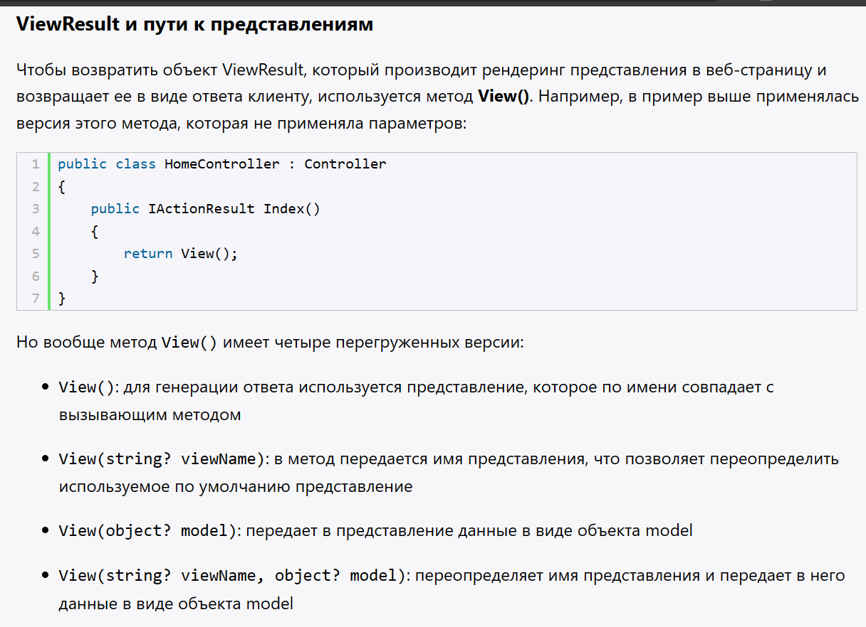

Существуют различные способы передачи данных из контроллера в представление:

* **ViewData**
* **ViewBag**
* **Модель представления**

**ViewData**

**ViewData** представляет словарь из пар ключ-значение:

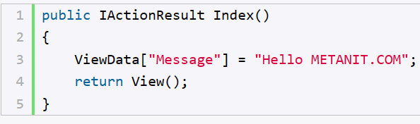

Здесь динамически определяется во ViewData объект с ключом "Message" и значением "Hello METANIT.COM". При этом в качестве значения может выступать любой объект. И после этому мы можем его использовать в представлении:

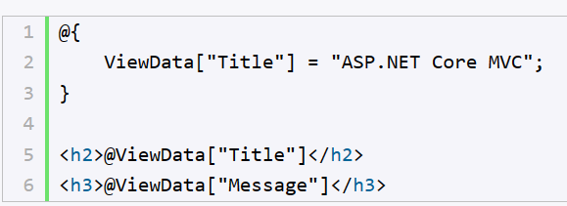

**ViewBag** во многом подобен ViewData. Он позволяет определить различные свойства и присвоить им любое значение. Так, мы могли бы переписать предыдущий пример следующим образом:

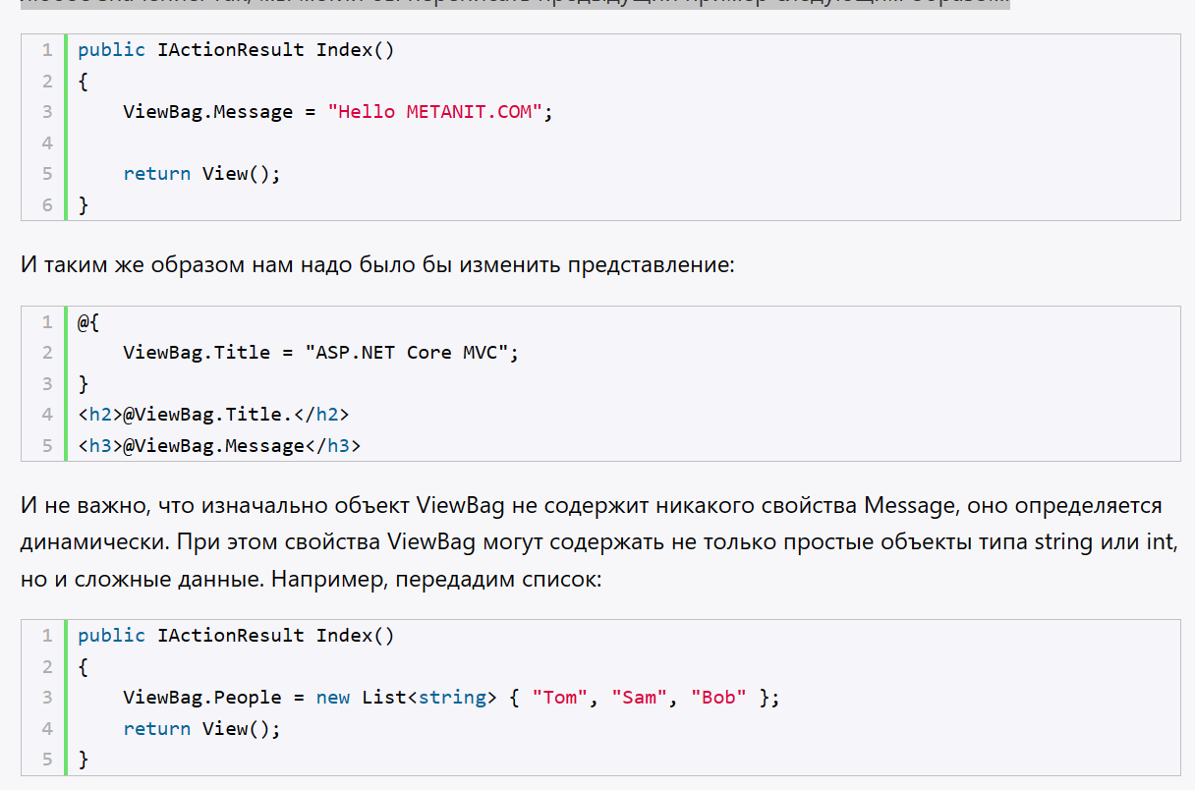

Модель представления является во многих случаях более предпочтительным способом для передачи данных в представление. Для передачи данных в представление используется одна из версий метода View:

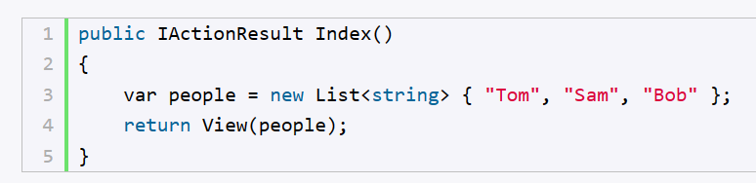

В метод View передается список, поэтому моделью представления Index.cshtml будет тип **List<string>** (либо **IEnumerable<string>**). И теперь в представлении мы можем написать так:

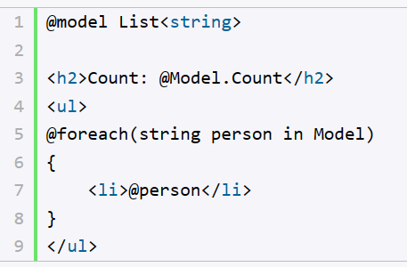

В самом начале представления с помощью директивы @model устанавливается модель представления. Тип модели должен совпадать с типом объекта, который передается в метод View() в контроллере.

Установка модели указывает, что объект **Model** теперь будет представлять объект List<string> или список. И мы сможем использовать Model в качестве списка.

Мастер-страницы или **layout** позволяют задать единый шаблон для представлений и применяются для создания единообразного, унифицированного вида сайта. По сути мастер-страницы - это те же самые представления, которе могут включать в себя другие представления. Например, можно определить на мастер-странице общие для всех остальных представлений меню, а также подключить общие стили и скрипты. В итоге нам не придется на каждом отдельном представлении прописывать путь к файлам стилей, а потом при необходимости его изменять. А специальные теги позволяют вставлять в определенное место на мастер-страницах другие представления.

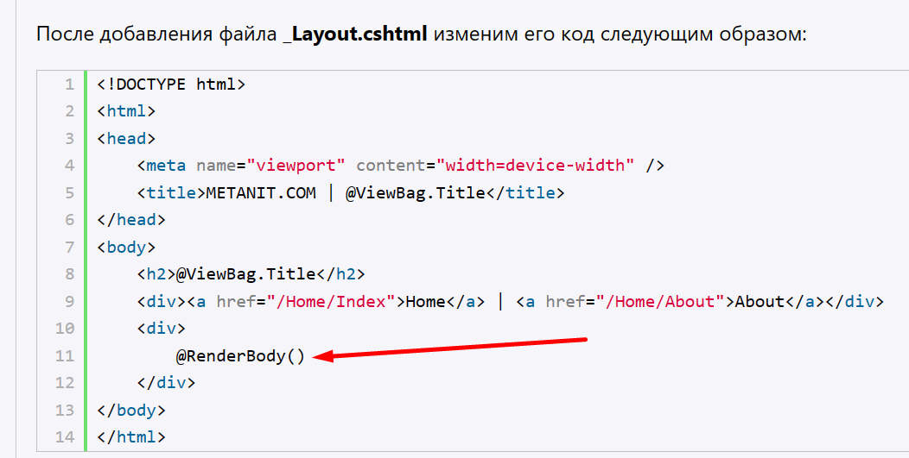

Код мастер-страницы напоминает полноценную веб-страницу: здесь присутствуют основные теги <html>, <head>, <body> и так далее. И также здесь могут использоваться конструкции Razor. Фактически это то же самое представление. Например, через выраженеи @ViewBag.Title из каждого отдельного представления будет передаваться значение для заголовка веб-страницы.

Главное же отличие от обычных представлений состоит в использовании метода **@RenderBody()**, который является плейсхолдером и на место которого потом будут подставляться другие представления, использующие данную мастер-страницу. В итоге мы сможем легко установить для всех представлений веб-приложения единообразный стиль оформления.

Хотя выше приведенный код вполне успешно работает, у нас есть одна проблема - мы сталкиваемся с необходимостью в каждом представлении явным образом прописывать, какую мастер-страницу layout будет применять представление. Чтобы упростить данное действие, можно применять файлы **_ViewStart.cshtml**

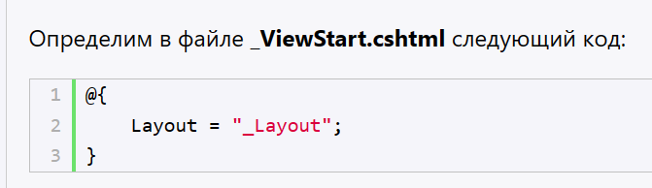

После определения этого файла мы можем удалить из представлений **Index.cshtml** и **About.cshtml** подключение мастер-страницы. Например, представление **Index.cshtml**:

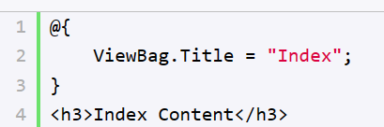

Кроме метода RenderBody(), который вставляет освновное содержимое представлений, мастер-страниц может также использовать специальный метод RenderSection() для вставки секций. Мастер-страница может иметь несколько секций, куда представления могут поместить свое содержимое. Например, добавим к мастер-странице **_Layout.cshtml** секцию с именем "footer":

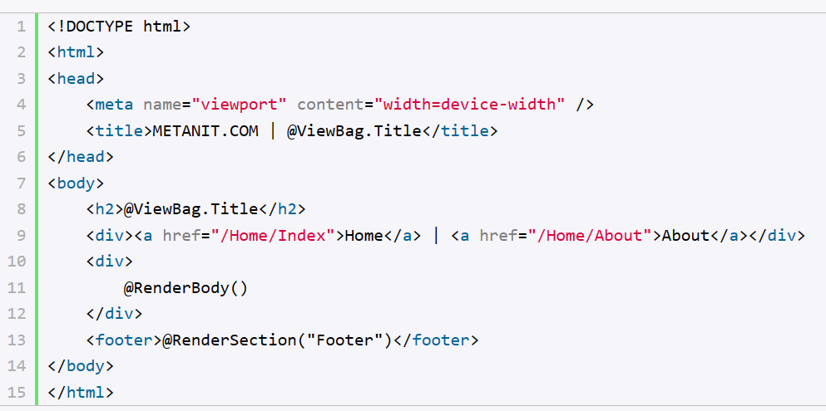

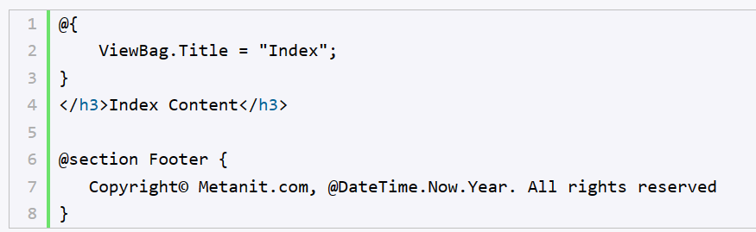

Теперь при запуске предыдущего представления Index мы получим ошибку, так как секция Footer не определена. По умолчанию представление должно передавать содержание для каждой секции мастер-страницы. Поэтому добавим вниз представления Index секцию footer. Это мы можем сделать с помощью выражения @section:

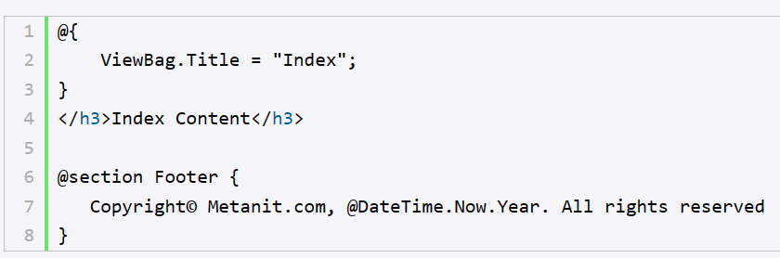

Файл **_ViewImports.cshtml** позволяет по умолчанию подключить в представления некоторый функционал.

Кроме обычных представлений и мастер-страниц в ASP.NET Core MVC также можно использовать частичные представления или **partial views**. Их отличительной особенностью является то, что их можно встраивать в другие обычные представления. Частичные представления могут использоваться также как и обычные, однако наиболее удобной областью их использования является рендеринг результатов AJAX-запроса. По своему действию частичные представления похожи на секции, которые использовались в прошлой теме, только их код выносится в отдельные файлы.

За рендеринг частичных представлений отвечает объект **PartialViewResult**, который возвращается методом **PartialView()**. Этот метод имеет четыре версии:

* PartialView(): для генерации ответа используется представление, которое по имени совпадает с вызывающим методом
* PartialView(string? viewName): в метод передается имя представления, что позволяет переопределить используемое по умолчанию представление
* PartialView(object? model): передает в представление данные в виде объекта model
* PartialView(string? viewName, object? model): переопределяет имя представления и передает в него данные в виде объекта model

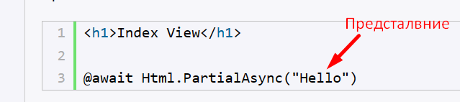

1. ASP.NET: MVC-приложение, модель, жизненный цикл модели, репозиторий. Пример.

Одним из ключевых компонентов паттерна MVC являются **модели**. Ключевая задача моделей - описание структуры и логики используемых данных.

Как правило, все используемые сущности в приложении выделяются в отдельные модели, которые и описывают структуру каждой сущности. В зависимости от задач и предметной области мы можем выделить различное количество моделей в приложении.

Все модели оформляются как обычные POCO-классы (plain-old CRL objects), то есть обычные классы на языке C#. Например, если мы работаем с данными пользователей, то мы могли бы определить в проекте следующую модель, которая представляет пользователя:

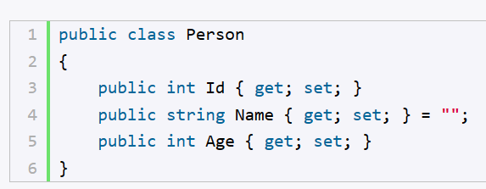

Однако модель необязательно должна состоять только из свойств. Кроме того, она может иметь конструктор, какие-нибудь методы, поля, вообщем предствлять стандартный класс на языке C#. Модели, которые также определяют поведение, в противоположность анемичным моделям называют "толстыми" моделями (Rich Domain Model / Fat Model / Thick Model). Например, мы можем уйти от анемичной модели, добавив к ней какое-нибудь поведение.

В приложении ASP.NET MVC Core модели можно разделить по степени применения на несколько групп:

* Модели, объекты которых хранятся в специальных хранилищах данных (например, в базах данных, файлах xml и т.д.)
* Модели, которые используются для передачи данных представление или наоборот, для получения данных из представления. Такие модели еще называтся **моделями представления**
* Вспомогательные модели для промежуточных вычислений

В зависимости от сложности проекта можно использовать одну и ту же модель для хранения данных в базе данных, для передачи данных в представление и получения данных из представления. Однако нередко все же модели могут не совпадать. Например, нам не надо передавать в представление все данные определенной модели или надо передать в представление объекты сразу двух моделей. И в этом случае мы можем воспользоваться моделями представления.

Привязка модели или **Model binding** представляет механизм сопоставления значений из HTTP-запроса с параметрами метода контроллера. При этом параметры могут представлять как простые типы (int, float и т.д.), так и более сложные типы данных, например, объекты классов.

**Жизненный Цикл Модели**

1. **Создание:** Модель создается на основе требований приложения. Это может быть класс, представляющий сущность данных, например, продукт, пользователь и т.д.
2. **Заполнение данными:** Модель заполняется данными из различных источников, таких как база данных, пользовательский ввод и другие.
3. **Валидация:** Перед использованием модели она проверяется на корректность.
4. **Использование:** Модель используется в контроллере для выполнения бизнес-логики и передачи данных в представление.
5. **Сохранение:** Если данные модели изменяются, они сохраняются в источник данных, например, базу данных.

**Репозиторий**

Репозиторий является слоем абстракции, который изолирует доступ к данным. Он управляет операциями CRUD (создание, чтение, обновление и удаление) и обеспечивает четкую разделяемость между бизнес-логикой и доступом к данным.

Нередко для установки зависимостей в подобных системах используются специальные контейнеры - IoC-контейнеры (Inversion of Control). Такие контейнеры служат своего рода фабриками, которые устанавливают зависимости между абстракциями и конкретными объектами и, как правило, управляют созданием этих объектов.

Подробнее [Паттерн Репозиторий (metanit.com)](https://metanit.com/sharp/articles/mvc/11.php)

1. ASP.NET: MVC-приложение, внедрение зависимостей. Пример.

Dependency injection (DI) или внедрение зависимостей представляет механизм, который позволяет сделать взаимодействующие в приложении объекты слабосвязанными. Такие объекты связаны между собой через абстракции, например, через интерфейсы, что делает всю систему более гибкой, более адаптируемой и расширяемой.

В центре подобного механизма находится понятие **зависимость** - некоторая сущность, от которой зависит другая сущность.

Фреймворк ASP.NET Core предоставляет ряд встроенных сервисов, которые мы можем использовать. Но также мы можем создавать свои собственные сервисы.

Определим новый интерфейс **ITimeService**, который предназначен для получения времени:

|  |  |
| --- | --- |
| 1  2  3  4 | interface ITimeService  {      string GetTime();  } |

И также определим два класса, которые будут реализовать данный интерфейс. Первый класс будет называться **ShortTimeService** и будет возвращать текущее время в формате hh:mm(то есть часы и минуты):

|  |  |
| --- | --- |
| 1  2  3  4  5 | // время в формате hh::mm  class ShortTimeService : ITimeService  {      public string GetTime() => DateTime.Now.ToShortTimeString();  } |

Второй класс будет называться **LongTimeService** - он будет возвращать время в формате hh:mm:ss:

|  |  |
| --- | --- |
| 1  2  3  4  5 | // время в формате hh:mm:ss  class LongTimeService : ITimeService  {      public string GetTime() => DateTime.Now.ToLongTimeString();  } |

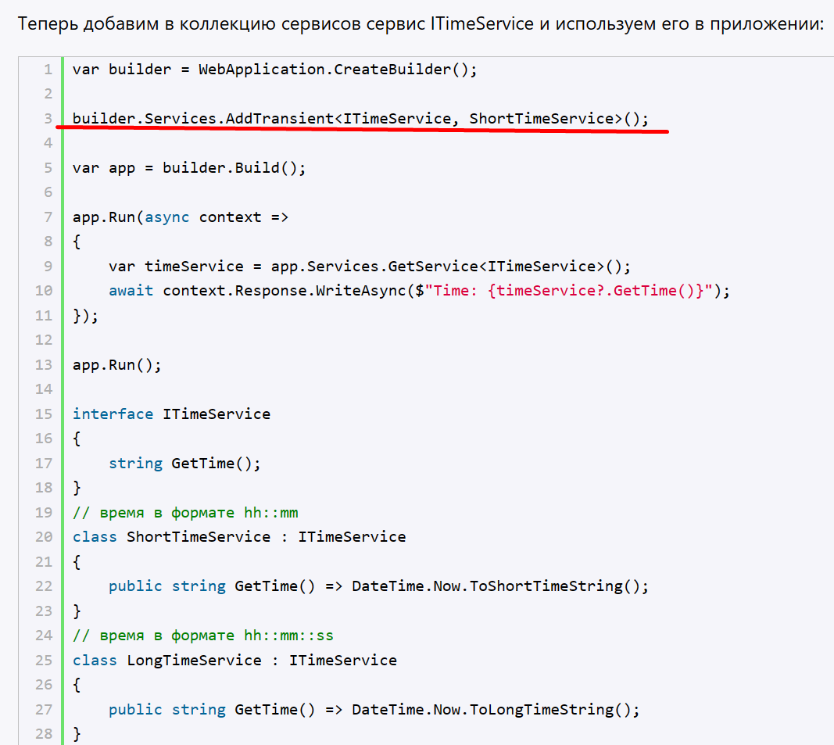

После добавления сервиса его можно получить и использовать в любой части приложения. Для получения сервиса могут применяться различные способы в зависимости от ситуации.

Нередко для сервисов создают собственные методы добавления в виде методов расширения для интерфейса IServiceCollection. Например, создадим подобный метод для сервиса TimeService:

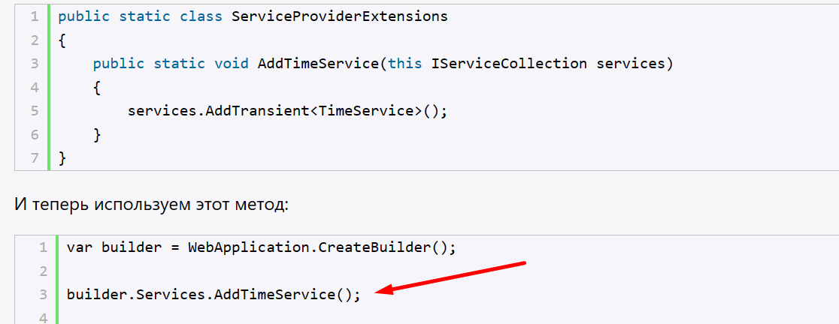

В ASP.NET Core мы можем получить добавленные в приложения сервисы различными способами;

* Через свойство Services объекта WebApplication (service locator)
* Через свойство RequestServices контекста запроса HttpContext в компонентах middleware (service locator)
* Через конструктор класса
* Через параметр метода Invoke компонента middleware
* Через свойство Services объекта WebApplicationBuilder

ASP.NET Core позволяет управлять жизненным циклом внедряемых в приложении сервисов. С точки зрения жизненного цикла сервисы могут представлять один из следующих типов:

* **Transient**: при каждом обращении к сервису создается новый объект сервиса. В течение одного запроса может быть несколько обращений к сервису, соответственно при каждом обращении будет создаваться новый объект. Подобная модель жизненного цикла наиболее подходит для легковесных сервисов, которые не хранят данных о состоянии
* **Scoped**: для каждого запроса создается свой объект сервиса. То есть если в течение одного запроса есть несколько обращений к одному сервису, то при всех этих обращениях будет использоваться один и тот же объект сервиса.
* **Singleton**: объект сервиса создается при первом обращении к нему, все последующие запросы используют один и тот же ранее созданный объект сервиса

После добавления сервисов в коллекцию Services объекта WebApplicationBuilder они становятся доступны приложению, в том числе и в кастомных компонентах middleware. В middleware мы можем получить зависимости тремя способами:

* Через конструктор
* Через параметр метода Invoke/InvokeAsync
* Через свойство HttpContext.RequestServices

1. ASP.NET: MVC Web API, структура Web API-приложения; назначение основных компонентов приложения, маршрутизация. Пример.

**ASP.NET: MVC Web API**

ASP.NET MVC Web API является частью платформы ASP.NET и предназначена для создания HTTP-сервисов, которые могут быть использованы различными клиентами, включая браузеры и мобильные устройства. Основная цель Web API - обеспечение лёгкого и гибкого механизма для создания RESTful сервисов.

**Структура Web API-приложения**

ASP.NET Web API-приложение включает в себя следующие основные компоненты:

1. **Контроллеры (Controllers)**:
   * Контроллеры в Web API управляют обработкой запросов и формированием ответов.
   * Обычно контроллеры наследуются от класса ApiController.
   * Контроллеры содержат методы действия (action methods), которые обрабатывают HTTP-запросы (GET, POST, PUT, DELETE и т.д.).
2. **Маршрутизация (Routing)**:
   * Определяет, как URL запроса сопоставляется с определённым контроллером и его методом.
   * По умолчанию используется шаблон маршрутизации api/{controller}/{id}, где {id} является необязательным параметром.
3. **Модели (Models)**:
   * Модели представляют данные, с которыми работает приложение.
   * Обычно модели определяются как простые классы (POCO - Plain Old CLR Objects).
   * Модели используются для передачи данных между контроллерами и представлениями или клиентами.
4. **Форматирование (Formatters)**:
   * Определяет, как данные сериализуются и десериализуются.
   * По умолчанию, Web API поддерживает JSON и XML форматирование.
   * Можно добавлять свои собственные форматтеры для поддержки других форматов данных.
5. **Фильтры (Filters)**:
   * Позволяют выполнять предварительную и постобработку запросов.
   * Существуют различные типы фильтров: авторизации, действий, исключений и другие.

**Назначение основных компонентов приложения**

* **Контроллеры**: Обрабатывают входящие HTTP-запросы и возвращают HTTP-ответы. Выполняют основную бизнес-логику.
* **Маршруты**: Определяют, какой контроллер и метод будет вызван для конкретного URL.
* **Модели**: Представляют данные, которые используются в приложении. Упрощают передачу данных между слоями.
* **Форматтеры**: Управляют процессом сериализации и десериализации данных. Позволяют работать с различными форматами данных.
* **Фильтры**: Позволяют выполнять различные операции на уровне запросов и ответов, такие как валидация, логирование и обработка ошибок.

**Маршрутизация в ASP.NET Web API**

Маршрутизация в ASP.NET Web API определяет, как URL запросы направляются к конкретным контроллерам и методам.

1. WCF-сервисы: WSDL, хост, прокси, модели взаимодействия клиента и сервера, порядок разработки, принципы применения. Пример.

**WCF-сервисы (Windows Communication Foundation)**

WCF (Windows Communication Foundation) - это платформа для создания и развертывания сервис-ориентированных приложений. Она позволяет разрабатывать сервисы, которые могут обмениваться сообщениями с другими системами независимо от их платформы.

**Основные компоненты WCF**

1. **WSDL (Web Services Description Language)**:
   * Это стандартный формат для описания веб-сервисов.
   * WSDL описывает, какие операции предлагает сервис, какие параметры и возвращаемые значения они имеют, а также какие протоколы используются для взаимодействия с сервисом.
   * В WCF WSDL генерируется автоматически на основе контрактов сервиса.
2. **Хост (Host)**:
   * Сервис WCF должен быть размещен в хосте для работы.
   * Хостом может быть IIS, Windows Service, консольное или WPF/WinForms приложение.
   * Хост отвечает за управление жизненным циклом сервиса и обеспечением доступа к нему.
3. **Прокси (Proxy)**:
   * Прокси-класс представляет собой клиентскую реализацию сервиса.
   * Он создается на основе метаданных сервиса (обычно WSDL) и предоставляет интерфейс для взаимодействия с сервисом.
   * Прокси-класс можно создать с помощью инструмента SvcUtil.exe или автоматически в Visual Studio.
4. **Модели взаимодействия клиента и сервера**:
   * **Запрос-ответ (Request-Response)**: Клиент отправляет запрос и ожидает ответ от сервера.
   * **Однонаправленный (One-Way)**: Клиент отправляет сообщение, но не ожидает ответа.
   * **Дуплексный (Duplex)**: Оба участника могут отправлять и получать сообщения независимо друг от друга.

**Порядок разработки WCF-сервиса**

1. **Определение контрактов**:
   * **Service Contract**: Определяет операции, предоставляемые сервисом.
   * **Data Contract**: Определяет данные, передаваемые между клиентом и сервисом.

csharp

Копировать код

[ServiceContract]

public interface ICalculator

{

[OperationContract]

int Add(int a, int b);

}

[DataContract]

public class CalculationResult

{

[DataMember]

public int Result { get; set; }

}

1. **Реализация сервисов**:

csharp

Копировать код

public class CalculatorService : ICalculator

{

public int Add(int a, int b)

{

return a + b;

}

}

1. **Конфигурация сервиса**:
   * Настройка конечных точек (endpoints), привязок (bindings), и поведения (behaviors) в файле App.config или Web.config.

xml

Копировать код

<system.serviceModel>

<services>

<service name="MyNamespace.CalculatorService">

<endpoint address="" binding="basicHttpBinding" contract="MyNamespace.ICalculator" />

</service>

</services>

<bindings>

<basicHttpBinding>

<binding name="basicHttp" />

</basicHttpBinding>

</bindings>

<behaviors>

<serviceBehaviors>

<behavior>

<serviceMetadata httpGetEnabled="true" />

<serviceDebug includeExceptionDetailInFaults="false" />

</behavior>

</serviceBehaviors>

</behaviors>

</system.serviceModel>

1. **Хостинг сервиса**:

csharp

Копировать код

class Program

{

static void Main(string[] args)

{

using (ServiceHost host = new ServiceHost(typeof(CalculatorService)))

{

host.Open();

Console.WriteLine("Service is running...");

Console.ReadLine();

}

}

}

1. **Создание и использование прокси на клиенте**:
   * Прокси можно создать с помощью инструмента SvcUtil или автоматически через добавление ссылки на сервис в проекте.

csharp

Копировать код

class Client

{

static void Main(string[] args)

{

CalculatorServiceClient client = new CalculatorServiceClient();

int result = client.Add(2, 3);

Console.WriteLine("Result: " + result);

client.Close();

}

}

**Принципы применения WCF**

1. **Интероперабельность**: WCF поддерживает множество протоколов, что позволяет взаимодействовать с различными платформами.
2. **Безопасность**: Встроенные средства для аутентификации, авторизации, шифрования и целостности сообщений.
3. **Транзакции**: Поддержка распределённых транзакций для обеспечения целостности данных.
4. **Расширяемость**: Включает возможности для настройки и расширения функциональности.